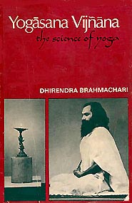

|  |  |
| --- | --- |
|  | *Современная наука, сфера исследований которой - большее понимание природы человека и окружающего мира, постоянно приходит к новым умозаключениям. Одно из наиболее важных - идея интегрированности духовного и материального. Это новое открытие, на самом деле, одно из самых старых человеческих знаний. По крайней мере, в нашей стране философы древности имели глубокое понимание тонкой взаимосвязи физического и ментального.    Эта мудрость воплощена в Йога-Шастрах. Хатха-йога - дисциплина, которая может обеспечить человеку физическое и умственное здоровье. Эффективность Хатха-йоги общеизвестна и не требует новых подтверждений.    Мой отец считал свою дееспособность как следствие многолетней привычки начинать свой день с практики асан. Я также стала заниматься Хатха-йогой будучи ещё ребенком. Позже, когда мой отец и я познакомились с Шри Дхириендра Брахмачари и изучали его систему Сукшма Вьяяма (Sukshma Vyayam), я нашла эту систему наиболее эффективной для своей ежедневной пратики сейчас, когда мы испытываем*  *недостаток времени а так же постоянно находимся в движении.    Мой отец и я серьезно интересовались Шестью "очистительными процессами", но они казались нам окутанными тайной и сложными для понимания обычным человеком. Шри Дхириендра Брахмачари показал на сколько они просты, обучив трем из них не только нас взрослых, но и двух моих маленьких сыновей.    Я надеюсь, что эта авторитетная работа будет полезна не только практикующим йогу но и всем тем, кто интересуется фитнессом.*  ***Индира Ганди****Нью Дели    29 декабря, 1966* |

Вступление

        В классической йоге упоминается 8,400,000 асан или поз. Из них 84,000 выделены как основные, из которых доминируют 8,400. Из них чаще всего упоминаются 84, из которых 32 рассматриваются как важные и только 8 или 9 наиболее значимые. Но даже из них особенно важны только четыре, две из которых классифицируются как выдающиеся и, наконец, одна - превосходная.  
        Никто, кроме самого Шанкара, основателя системы Йоги, неспособен выполнять все 8,400,000 асаны. Действительно распространены только 108, или даже 84 позы. Видящий, называемый Гхеранда, составил список из 32 лучших асан.

Шива описал восемь тысяч четыреста асан по количеству разновидностей живых существ, представленных на Земле. Из них важными являются 84 и только 32 – превосходны.

*AsanSni Samastani yavanto jlva-jantavah Caturaslti-laksani Sivena kathitam pura Tesam madhye visistani sodasanam satam krtam Tesarn madhye martya-loke dvatrimsad-asanam subham Siddham Padmam tatha Bhadram Muktam Vajram ca Svastikam Simharn ca Gomukham Vlram Dhanurasanameva ca Mrtam Guptarn tatha Matsyam Matsyendrasanameva ca Goraksam Pascimottanarn-Utkatam Sarikatarn tatha Mayuram Kukkutam Kurmam tatha co-ttanakurmakam yttana-mandukam Vrksam Mandukarn Garudarn Vrsam Salabham Makaram Ustram Bhujangam ca Yogasanam Dvatrimsad-asanani tu martya-loke ca siddhidam.*

*1. Сиддхасана (превосходная поза); 2. Падмасана (поза лотоса); 3.Бхадрасана (блаженная поза); 4. Муктасана (поза освобождения); 5. Ваджрасана (твердая поза); 6. Свастикасана (поза здоровья); 7. Симхасана (поза льва); 8. Гомукхасана (поза коровьей головы); 9. Вирасана (поза героя); 10. Дханурасана (поза лука); 11. Мритасана (поза трупа); 12. Гуптасана (скрытая поза); 13. Матсиасана (поза рыбы); 14. Матсиендрасана (поза Матсиендры); 15. Горакшасана (поза Горакши); 16. Пашчимоттанасана (поза вытянутой задней стороны); 17.Уткатасана (поза на корточках); 18. Сарикатасана (сжатая поза); 19. Майюрасана (поза павлина); 20. Куккутасана (поза петуха); 21. Курмасана (поза черепахи); 22. Уттанакурмасана (поза вытянутой черепахи); 23. Уттанмандукасана (поза растянутой лягушки); 24. Врикшасана (поза дерева); 25. Мандукасана (поза лягушки); 26. Гарудасана (поза орла); 27. Вришабхасана (поза быка); 28. Шалабхасана (поза саранчи); 29. Макарасана (поза крокодила); 30. Уштрасана (поза верблюда); 31. Бхуджангасана (поза кобры); 32. Йогасана (поза йоги).*

***(G.S. 2, 1-6)***

Эти асаны даруют сверхъестественные силы. Только 11 из них были классифицированы как ведущие. В Хатха-йога Прадипике Сватмарама, ученик Горакшанатха, описывает их следующим образом.

       *1. Сиддхасана;*

*2. Падмасана;*

*3. Гомукхасана;*

*4. Вирасана;*

*5. Куккутасана;*

*6. Уттанакурмасана;*

*7. Дханурасана;*

*8. Матсиендрасана;*

*9. Пашчимоттанасана;*

*10. Майюрасана;*

*11. Шавасана.*

        В Йога Таттва-упанишад были определены 4 наиболее важные асаны.

         *1. Сиддхасана;*

*2. Падмасана;*

*3. Симхасана;*

*4. Бхадрасана.*

*Siddham, Padmam, tatha Sirnham, Bhadrancaitaccatustayam.*

***(Йога Таттва-упанишад 1, 2, 9)***

В Йога Кундалини-упанишад только две трактуются как самые важные:

         *1. Падмасана;*

*2. Ваджрасана.*

*Asanam dvividham proktam padmarn vajrasanam tatha.*

***(Йога Кундалини-упанишад 1, 4)***

Здесь под Ваджрасаной, на самом деле, понимается Сиддхасана. Среди йогов Сиддхасану иногда называют Ваджрасаной. Следующий стих из «Йога Кудамани Упанишад» поддерживает эту точку зрения.

*Ekarn Siddhasanam proktarri dvillyam Kamalasanam gat-cakram Sodasadharam tri-laksyam vyoma-pancakam Sva-dehe yo na janati tasya siddhih katharn bhavet.*

*Как может достичь превосходства или сверхъестественных способностей тот, кто не познал Сиддхасаны, Камаласаны, 6 чакр, 16 основ, 3 идеала, и 5 типов Акаши (пространства)?****(Йога Кудамани-упанишад 1, 3-4)***

Здесь для Падмасаны используется термин Камаласана. Точно так же в Йога Кундалини-упанишад Сиддхасана названа Ваджрасаной. В йогических текстах Сиддхасану часто называют Ваджрасаной, а Падмасану – Камаласаной. Учеников йоги не должна смущать терминология. Из этих двух асан одна ценится как наилучшая. Эта асана - действительно королевская среди 84 сотен тысяч асан. Её имя Сиддхасана. Хатха Йога Прадипика утверждает:

        *Nasanam Siddha-sadrsam na kumbhah Kevalopamafi Na Khecari-sama mudra na nada-sadrso layafi.*

*Нет лучше асаны, чем Сиддхасана, нет Кумбхаки (задержки дыхания), подобной Кевала Кумбхаке, нет Мудры (положение), подобной Кхечари Мудре и нет ничего, что бы впитывало нашу самость настолько полно, как Нада (звук).*

***(Хатха-йога Прадипика 1, 43)***

Асанам уделяется большое внимание в йогических текстах только потому, что они помогают достичь предельно допустимого состояния в йогической самореализации, а также поддерживать тело здоровым и свободным от всяческих болезней. Согласно йогическим текстам, невозможно избавиться от болезней и улучшить здоровье без выполнения асан. Даже достижение Самадхи, вопрос наибольшей важности в йоге, невозможно без асан. Джабаладаршана-упанишад говорит:

*Asanam vijitam yena jitam tena jagat-trayam Anena vidhina yuktah pranayamam sada kuru.*

*Тот, кто достиг совершенства в асанах, фактически покорил все 3 мира и должен практиковать Пранаяму в соответствии с правилами и техниками.*

***(Джабаладаршана-упанишад 3, 13)***

Как сказано, тот достиг превосходства в асанах, кто может находиться в ней 3 часа 48 минут в прямом положении. Как отмечено в Хатха-йога Прадипике:

*Athasane drdhe yogi vasi hita-mitasanah Gurupadista-margena pranayamam samabhyaset.*

*Последователь йоги после достижения превосходства в асанах, питаясь умеренно здоровой и полезной пищей, может практиковать Пранаяму, как предписано Гуру.*

***(Хатха-йога Прадипика 2, 1)***

Великий видящий Патанжали сказал:

        *Sthira-sukhamasanam.*

*Асана - это способ сидеть в уравновешенном и расслабленном состоянии.*

***(Йога Сутры Патанджали 46)***

Это значит, что ученик должен приобрести такую абсолютную натренированность, которая позволила бы, делая асану, оставаться в неподвижном и расслабленном состоянии значительный период времени. Только так он может подготовить себя к обучению и практике йоги на продвинутом уровне.

        В следующем афоризме Патанжали дальше развивает эту идею:

*Prayatna-saithilyananta-samapattibhyam.*

*Совершенство достигается через отрицание всяких усилий и концентрацию на бесконечности.*

***(Йога-Сутры Патанджали 47)***

Когда совершенство в асанах достигнуто, то все внешние движения йога затихают и сходят на нет, таким образом этот афоризм не только развивает идею, содержащуюся в предыдущем афоризме, но также показывает, что достижение совершенства в асанах ведет к достижению Самадхи. Эта идея развита в следующем афоризме:

*Tato dvandvanabhighatah.*

*При достижении совершенства в асанах ученик становится свободным от двойственности.*

***(Йога-сутры Патанджали 48)***

При достижении совершенства в асанах тело йога становится устойчивым к жаре или холоду, а также другим видам двойственности. Таким образом тело приобретает достаточно силы и выносливости, чтобы противостоять стрессами переутомлению, которые беспокоят Ситту и, делая мысль неустойчивой, влияют на практику йоги. Взятые вместе, эти афоризмы ясно показывают, что йог может достичь Самадхи только через совершенство в асанах. Йога Карана Дасс сказал:

       *Asana prSnayama Kari pa van pant ha gahi lehi Sat cakkara ko chedi kari dhyana-sunya mana dehi.*

*Тот, кто через асаны и экстаз в шести чакрах достиг контроля над путями Паваны, должен сконцентрировать свой ум на пустоте.*

***(Бхакти Сагара (Аштанга Йога) 89)***

Термин "Павана" в этом контексте имеет двойное значение. Это различные Вайю в теле, т.е. Прана, Апана, Самана, Удана, Вьяна, и Прана Шакти. Этот дар Праны не может быть определен каким-либо одним термином. Он был создан, чтобы описать, как жизненную силу, так и космический запас энергии, в котором жизненность – это только одно из проявлений.  
        В Бхагавад Гите Кришна, инструктируя Арджуну в йоге, описал технику, которая ведет к контролю ума.

*Yogi Yunjita satatamatanam rahasi sthitah Ekaki yata-cittatma nirasiraparigrahah.*

        *Йог должен постоянно концентрировать свой ум на Высшей Самости, оставаясь в уединении и одиночестве, с самообладанием, освобожденный от желаний и стремления к обладанию.*

***(Бхагавад Гита 6.10)***

Дальше он говорит:

*Sucau dese pratisthapya sthiramasanamatmanah Natyucchritam nati-nicam cailajina-kusottaram. Tattraikagram manah krtva yata-cittendriya-kriyah, Upavisyasene yunjyad yogamatma-visuddhaye.*

*В чистом месте, которое не слишком высоко и не слишком низко, покрытом священной травой Куфа, оленьей шкурой и сукном, одно поверх другого, сидя в асане, йог должен сконцентрировать ум, управляя мыслями и чувствами, и практиковать йогу для самоочищения.*

***(Бхагавад Гита 6.11-12)***

Сукно, указанное выше - это шерстянное одеяло, покрытое хлопчатобумажной тканью. Асана также обязательна для медитации. В следующей шлоке Кришна говорит:

*Samam kaya-siro-grivam dharayannacalam sthirah, Sampreksya nasikagrdm svam disascanavalokayan Prasantatma vigata-bhih brahmacari-vrate sthitah, Manafi samyaniya mac-citto yukta asita mat-parah.*

        *Через удержание тела, головы и шеи прямыми и неподвижными, фиксируя взгляд на кончике носа, не позволяя глазам блуждать, спокойный и бесстрашный, непреклонный в обете безбрачия и мысли о Высшем, йог должен практиковать йогу с умом, направленным на Меня и стремящимся только ко Мне.*

***(Бхагавад Гита 6.13-14)***

Получается, что все великие учителя йоги придают особое значение выполнению асан. В йогических текстах существует детальное описание смысла, особенностей, преимуществ, так же как и корректных методов выполнения асан.

В наше время йога асанам начали придавать новое значение. Западные системы упражнений, предназначенные для развития объема и силы мышц, наиболее часто используются во всем мире. Эти системы в основном, если не целиком, основаны на вырабатывании сильного напряжения в мускулах. Там нет соответствующего расслабления каких-либо групп мышц. Усилие, с которым выполняются эти упражнения, вредно для суставов, которые задействованы в этих движениях. В результате, сохраняющееся напряжение часто сопровождается различной степени травмами. Это также может вызвать хронические поражения суставов и боли в мышцах.

С другой стороны, йогические асаны не предназначены для развития красивой формы и незаурядной силы. Их цель - в однородной, взаимосвязанной системе нейромышечных движений, в которой сжатие мышц всегда сопровождается последующим их расслаблением. Каждое физическое движение выполняется осознанно. В результате, для достижения превосходной физической формы тела высвобождаются неизмеримые силы и резервы психики. В некоторых асанах используется Пранаяма или контроль дыхания как неотъемлемая часть процесса. Но даже для всех остальных асан, до или после их выполненья, используются упражнения в контроле дыхания как часть целостной системы, называемой восьмиступенчатая йога или аштанга йога. Также можно легко увидеть преимущества с точки зрения обмена веществ. Обильный свежий воздух делается доступным в количестве, достаточном не только для упражнений, но и для тела в целом. Упражнения позволяют установить связь между различными отделами нервной системы и органами тела, восстанавливая регулирование физиологических функций организма. Так как здоровье тела, главным образом, складывается из здоровья органов и внутренней среды, то очевидно превосходство системы, позволяющей генерировать способность осознанной адаптации к изменениям внешней среды.

Сейчас, всеми признано, что ум и тело, психика и соматика взаимодействуют и влияют друг на друга. Йога утверждает, что сила ума может влиять на только на физическое здоровье тела, но также могут переходить в состояния, выходящие далеко за пределы обычного среднестатистического опыта. В этом нет ничего сверхъестественного или ненормального. Это означает, что настоящий предел "нормальности" лежит намного дальше того, что представляют большинство людей. Из поколения в поколение большая часть человечества усвоила усредненный уровень бытия и бессознательно приняла уродливое и искалеченное существование как норму.

Йога предлагает решительно отклониться от такой ограниченности. Однако надо осознать, что требуется исключительная точность и осторожность в йогической практике, имеющей такое далеко идущее и жизненное значение. Поэтому нежелательно зависеть от книги при изучении этих упражнений. Важно, чтобы учитель ввел ученика в таинство йоги для получения от этого максимальной пользы.

Несколько общих рекомендаций

1. Практиковать асаны лучше всего на рассвете, на открытом воздухе, но возможно и в другое время суток, желательно вблизи открытого окна.

2. Кишечник должны быть очищен перед началом занятий. Нежелательно купаться в течение 2-3 часов после практики, но разрешается принять душ перед ее началом. Недопустимо принятие пищи или напитков в течение четырех часов перед практикой.   
        3. Асаны следует выполнять на коврике, расположенным на твердой и ровной поверхности. Одежда должна быть легкой и свободной насколько возможно, ноги босыми.   
        4. Невозможно чтобы новичок сразу же корректно выполнял позы (*асаны*), но большинство из начинающих совершенствуются в своей практике, особенно это легче молодым людям. В среднем возрасте следует опасаться растяжений, при чрезмерном выполнении любой из асан. Практика должна быть без дискомфорта и боли.

5. Асаны в этой книге описаны так, как им обучают в Вишвайатан Йогаашрам (Vishwayatan Yogashram). Занятиями начинающих должен руководить Гуру из ашрама, и уже после можно практиковать, имея в качестве справочного пособия эту книгу.

Существует несколько асан, которые не должны выполняться без опытного учителя. Во всех таких случаях это ясно оговорено.

 6. Продолжительность выполнения асан может изменяться в зависимости от возраста, состояние здоровья и возможности практикующего. Для новичков, 30 секунд достаточно для удержания отдельных асан. Постепенно, продолжительность может увеличиваться, но растяжений следует избегать.

7. Дыхание во время выполнения асан должно быть нормальным за исключением тех случаев, когда это оговорено.

Йогаасаны

**СИДДХАСАНА (СОВЕРШЕННАЯ ПОЗА)**

СИДДХАСАНА считается первой среди 8,400,000 асан. Хотя все асаны полезны для здоровья, приобретения красивого и хорошо сложенного тела, СИДДХАСАНА также используется для медитации, молитв и поклонений, пранаямы и самадхи. Возможно достижение всех высот йоги посредством практики этой асаны, совершенства и сиддх (или сверхъестественных способностей) и само-реализации йоги. Ввиду этого, в науке йоги она названа Сиддхасана или совершенная поза. В йогических текстах текстах, сказано:

*Mukhyam sarvasanesvekam siddhah Siddhasanam viduh.*

***(H.Y.P. 1, 38)***

*Те, кто достиг совершенства в выполнении асан, признают Сиддхасану первой среди асан.*

Далее сказано:

*Nasanam siddha-sadrsam na kumbhah kevalopamah Na khecarl-sama mudra na nada-sadrso layah.*

***(H.Y.P. 1, 43)***

*Нет асаны подобной сиддхасане, нет Кумбхаки подобной Кевала-кумбхаке, нет Мудры подобной Кхечари, нет Лайи (растворения) подобной Нада (внутренний звук).*

|  |  |
| --- | --- |
| 1 | 2 |

Сидя на полу, пятку левой ноги, поместите напротив заднего прохода а правую пятку напротив половых органов по Шивани-нади как показано на фото, 1 и 2. Область, которая располагается перед анусом (задним проходом), по мошонке и по нижней поверхности полового органа, соединена Шивани-нади, этот термин в йогических текстах, указывает линию вдоль мочеиспускательного канала и мошонки.

Шивани-нади также известен как Читракьхя-нади или как Вирья-ваха (элемент семени). В йоговских текстах, различные функции были приписаны различным нади. В Йогасикх-упанишадах, сказано:

*Malarn tyajet Kuhurnadl mutram muflcati Varupl Citrakhya slvanl-nadl sukla-mocana-karinl*.

***(Y.S. U. 26-27)***

*Нади под названием Куху контролирует функцию выделения кала, Варупи-Нади, контролирует выделение мочи, Читракьхя-Нади или Шивани-Нади обладает функцией выделения семени.*

Термин Нади имеет множество значений в различных контекстах и поэтому иногда является источником недоразумений при его использовании вне контекста. Таким образом, в зависимости от контекста, это может означать следующее: нервы, артерии, вены, каналы или трубки, различные полые структуры в теле. В данном конкретном случае имеется в виду последнее значение. Пальцы ног и стопы должны находиться между бедрами и икрами. Кисти должны быть помещены друг на друга правая поверх левой, ладонями вверх. Позвоночник должен быть абсолютно перпендикулярен в этом положении. Взгляд должен пристально фиксироваться в одной из пяти областей перечисленных ниже:

1. Бхрумадья (между бровями).

2. Сама-дришти (прямо вперед).

3. Насикагра (кончик носа).

4. Ардхонимеша (веки полуприкрыты).

5. Нетра-бандха (глаза закрыты).

Эти различные способы фиксации взгляда дают различные результаты.

**Эффекты и преимущества**

Практика этой асаны помогает контролировать сексуальную энергию и соблюдать Брахмачарья. (Слово «Брахмачарья» означает обет безбрачия, или так же состояние ума, сконцентрированного на Высшем Существе.) Эта асана обеспечивает умственную дисциплину и гарантирует проникновение Праны в Сушумна Нади. Таким образом помогает в пробуждении Кундалини-шакти («Змеиной силы»). Посредством этой асаны реализуется возможность достижения Дхарана (концентрации), Дхиана (медитация) и даже Самадхи (самореализация).

Этот метод характеризуется как лучший среди техник, используемых для пробуждения Кундалини.

*Kimanyairbahubhih pithaih siddhe siddhasane sati Prananile savadhane baddhe kevala-kumbhake.*

***(H.Y.P. 1, 41)***

*Нет необходимости выполнять любые другие асаны для тех, кто утвердился в Совершенной позе (Сиддхасане). Осторожное выполнение Кевала Кумбхака Пранаямы в этой асане делает практику любой другой асаны бессмысленной.*

*Utpadyate nirayasat svayamevonmanl-kala. Tathaikasminneva drdhe siddhe siddhasane- sati Bandha-trayamanayasat svayamevopjayate.*

***(H.Y.P. 1, 42)***

Успех в Сиддхасане дает Унмани-Авастха (состояние «не-ума»), и три Бандхи (замка) выполняются сами собой, без усилий (различаются следующие замки: горловой или Джаландхара-Бандха, брюшной Уддияна-Бандха, и корневой или Муладхара-Бандха) .

Там же отмечено, что йогины описавшие замечательные особенности этой асаны подчёркивали необходимость в длительной практике Сиддхасаны. Сватмарама, ученик Горакшанатха, комментирует её таким образом в Хатха-йога Прадипике:

*Caturasiti plthesu siddhameva sadabhyaset. Dva-saptati-sahasranam nadinam mala-sodhanam.*

***(H.Y.P. 1, 39)***

*Из 84 Асан Сиддхасана должна практиковаться всегда. Она очищает 72000 Нади.*

Далее он также подчеркнул определенные особенности этой асаны:

*Atma-dhyayl mitaharl yavad dvadasa-vatsaram Sada siddhasanabhyasad yogi nispattimapnuyat.*

***(H.Y.P. 1, 40)***

*Самосозерцанием, умеренной пищей и практикой Сиддхасаны за 12 лет йогин достигает Йога-Сиддхи.*

Как и было упомянуто выше, различные результаты могут быть получены в зависимости от области фиксации взгляда:

1.   *Бхру-мадья-дришти –* (**фиксирование взгляда в области межбровья**) – фото 3, даёт способность видеть внутренний свет.

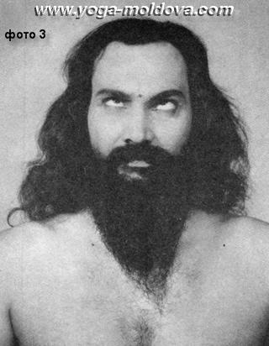

2. *Сама-дришти* ***–*****взгляд направлен вперед** как показано на фото 4, является особенно полезным для практикующих Тратаку или центральную фиксацию взгляда.

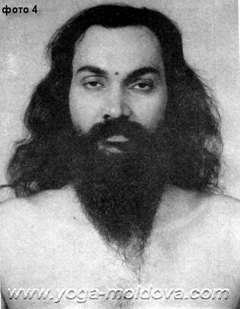

3. *Насикагра-дришти* или **фиксация взгляда на кончике носа** (фото 5), дает способность видеть 5 элементов. Термин «элемент», используемый здесь, не должен быть перепутан с элементами, известными в современной химии. Это термин Самкхья-йоги, подразумевающей пять основных материалов, формирующих Вселенную. Это пять элементов следующие: Акаша, Ваю, Теджас, Апас и Притхви. Хотя, их обычно и переводятся как эфир, воздух, огонь, вода и земля, эти термины не в состоянии передать философский и метафизический смысл первоначальных слов, скорее обозначают их специфическую сущность. Они просто выделяют основные типы и этапы организации материи. Эти термины являются абстрактным обобщением и не относятся к любому из обычных физических или химических эквивалентов. Для правильного понимания этих терминов, нужно обратиться к обычным текстам по индийской философии.

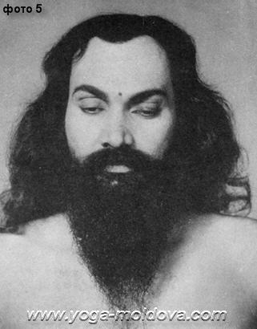

4.  *Ардхонмеса -* или **полуприкрытые веки** – фото 6 помогает в освоении Самбхави и Унмани поз или Мудр. Самбхави или Унмани Мудры должны изучаться под руководством гуру. Они описаны в третьей книге «Мудра и Пранаяма».

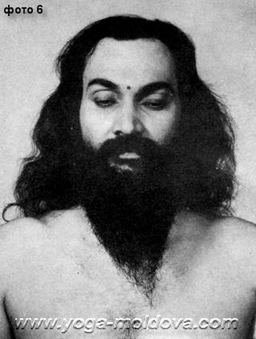

5.  *Нетрабандха -* или **закрытые глаза**, является особенно полезным для медитации и, потому, очень важно для тех, чей ум - неустойчив и недисциплинирован (фото 7).

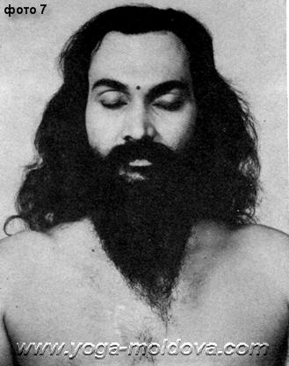

Сиддхасана полезна как для обычного обывателя, так и для человека, ведущего йогический образ жизни. Достоинства этой асаны невозможно переоценить. Те, кто могут удерживать позу непрерывно три часа и сорок восемь минут, могут считать себя освоившими эту асану. Семейным человеком эта асана должна практиковаться умеренно; только йогин может практиковать её сверх указанного времени. Сиддхасана также известна среди йогов как Ваджрасана.

Йогасикхопанишада по этому поводу пишет:

*Vajrasanasthito Yogi calayitva tu kundallm.*

***(Y.S.U. 1, 112)***

*Kuryadanantaram bhastrlm kundalimasu bodhayet.*

***(Y.S.U. 1, 113)***

*Йогин сидя в Ваджрасане, пробуждая Кундалини дожен выполнить Бхастра-кумбхаку (дыхание типа кузнечный мех), дыхание которое пробуждает Кундалини.*

Здесь термин Ваджрасана подразумевает Сиддхасану, потому что Пранаяма не может выполняться в асане традиционно известный как Ваджрасана. Имеются много цитат и толкований и в других йогических текстах относительно Сиддхасаны – также называемой Ваджрасана. Например, в Бхактисагре, при описании Сурья-Бхедана-Пранаямы, в разделе о Аштанга-йоге (восьмиступенчатой йоге) Йога Карана Даша мы находим следующие замечания:

*Kumbhaka Suraja bheda hi pahile dehu sunaya Sukha asana kai kljiye athava vajra lagaya. Athava vajra-lagaya, puraka dahine svara klje.Nakha-sikha sell roki vayu kum bandha karija.*

***(B.S. 73)***

*Сначала я буду описывать Сурья Бхеди Пранаяму. Эта Пранаяма должна выполняться сидя в Сукхасане или в Ваджрасане. После принятия в Ваджрасаны, выполняется Пурака (полный вдох) делается это через правую ноздрю, после чего выполняется задержка дыхания.*

В данном случае термин Ваджрасана, используемое в Карана Даше, может означать только Сиддхасану, потому как в традиционной Ваджрасане, Пранаяма не практикуется.

Существует два положения рук при выполнении Сиддхасаны. Первый показан на фото 2, кисти укладываются друг на друга. Это приводит к увеличению Лагхима-Шакти, которая делает тело лёгким. Если руки лежат на коленях, большой и указательный пальцы соединены вместе, увеличивается Гарима-Шакти, тело становится более тяжелым. Этот последний метод показан на фото 8.

В начале, йогин должен стремиться к увеличению Лагхима-Шакти и руки должны находится друг на друге. Но со временем, когда йогин почувствует себя достаточно лёгким он может подавить эту лёгкость, для чего необходимо увеличить Гарима-Шакти перемещая руки на положение показанное на фото 8.

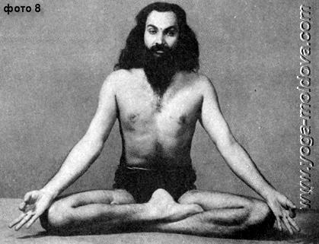

Сиддхасана – в высшей степени полезна для развития физических, умственных и духовных способностей, потому как находясь в ней с помощью медитации, молитвы, поклонения, пранаямы возможно достигнуть самореализации (Самадхи).

Это - неудивительно, ведь среди 8,400,000 асан Господь Шива (основоположник йоги), оценил Сиддхасану как главную.

**ПАДМАСАНА (ПОЗА ЛОТОСА)**

Эта асана известна как Падмасана или Камаласана. Различные йоговские тексты, используют оба эти термина.

Сядьте на пол, левую ногу положите на правое бедро, как можно ближе к пупку (фото 9).

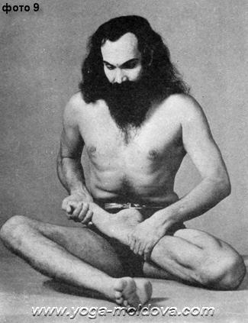

Затем, правую ногу поместите на левое бедро таким образом, чтобы пятки касались друг друга у пупка насколько это возможно (фото 10).

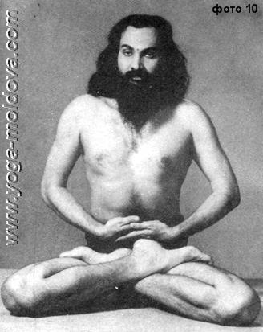

Позвоночник и всё тело от талии и выше должны быть перпендикулярными полу. Необходимо позаботиться, чтобы колени касались земли. Руки должны быть установлены друг на друга, ладонями вверх. Затем всю процедуру повторить с противоположным положением ног (перекрест в другую сторону).

В Падмасане, положения рук также дают различные результаты. Таким образом, положение рук «внахлёст» увеличивает Лагхима-Шакти, и тело приобретает лёгкость. Положение рук на коленях усиливает влияние гравитации, и тело становится более тяжелым (фото 11).

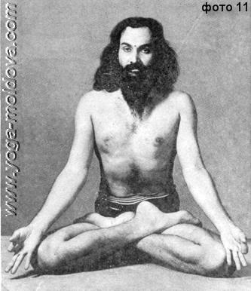

В начале йогин должен увеличивать Лагхима-Шакти, и руки должны находиться друг на друге. Практикуя положение рук в другой позиции даёт эффект аналогичный описанному ранее и полезен в Падмасане как Сиддхасане .

В Падмасане можно использовать, любой из пяти вариантов фиксации взгляда (перечисленных ранее касательно Сиддхасаны).

В начале Падмасана кажется трудной в выполнении, но эту асану должны выполнять все: мужчины, женщины, дети и пожилые люди. Чтобы облегчить практику, великие мудрецы изобрели Ардха-Падмасану или Половинную позу лотоса как показано на фото 12.

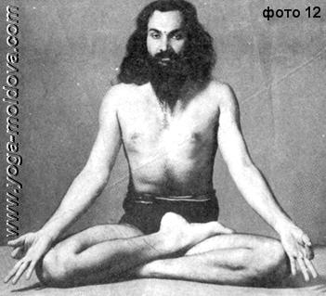

Здесь, только одна нога помещена на противоположное бедро, другая остается на полу. Ардха-Падмасана должна практиковаться только теми, чьи суставы малоподвижны. Возможно, что в течение 40 дней такой практики Падмасана будет освоена. Тем, кто имеет малоподвижные суставы, рекомендуется пить молоко смешанное с порошкообразной сырой куркумой, что делает суставы более подвижными. Считается также, что потребление сырой куркумы, очищает кровь.

**Эффекты и преимущества**

Принимая во внимание, что Падмасана, также используется для медитации, молитв, ритуалов и Пранаямы, она также является намного более эффективной и полезной чем Сиддхасана, для улучшения физического состояния. Для Пранаямы Падмасана является основной позой. Но только, когда человек в состоянии сидеть в Падмасане в течение 15 минут она считается пригодной для того, чтобы выполнять Пранаяму, так как Падмасана – единственная асана в которой положение остается безмятежным и устойчивым даже когда тело начинает подбрасывать.

*Padmasanastha evasau bhumimutsrjya vartate. Atimanusacestadi tatha samarthyamudbhavet.*

***(Y.T.U. 1, 55)***

*Йогин, сидящий в Падмасане отрывается от земли и воспаряет. Он становится, обладателем сверхчеловеческих способностей.*

Эта асана устраняет запоры, расстройства желудка и метеоризм, улучшает пищеварение и усиливает бедра и икры.

Она также считается более полезной для женщин чем для мужчин, так как имеет благоприятное воздействие на матку. Поэтому, все асаны, основанные на падмасане должны практиковаться особенно женщинами. Сватмарама, ученик Горакшанатха, сказал в Хатха Йога Прадипике:

*Idarn padmasanam proktam, sarvavyadhi-vinasanam, Durlabham yena kenapi dhlmata labhyate bhuvi.*

***(H.Y.P. 1, 47)***

*Это Падмасана, разрушитель всех недугов. Простым смертным она недоступна, только мудрецам.*

Она может выполняться и брахмачарием и семьянином, ванапрасти или Саньяси (отшельником) и считается освоенной, тогда когда может удерживаться непрерывно 3 часа и 48 минут описанным выше способом. Практикуя Сиддхасану сексуальные желания уменьшаются, поэтому мужчины, ведущие обычный образ жизни должны ограничивать себя в практике, это ограничения не касается Падмасаны. Независимо от того, как долго она выполняется, Падмасана имеет благоприятное воздействие.

*Baddha-padmasano yogi namaskrtya gurum Sivam Nasagra-drstirekakl prapayamam samabhyaset.*

***(Y.T.U. 1, 106)***

*Йогин, принимая Падмасану, должен поклониться великому учителю йоги, Богу Шиве, и заняться пранаямой зафиксировав взгляд на кончике своего носа.*

Здесь практика Пранаямы описывается в Падмасане потому, что совершенная пранаяма может быть выполнена только в Падмасане. Сватмарама, ученик Горакшанатха, пишет:

*Padmasane sthito yogi nadl-dvarena puritam Marutam dharayed yas tu sa mukto natra samsayah.*

***(H.Y.P. 1, 49)***

*Если йогин, освоивший Падмасану, направляет дыхание после полного, глубокого вдоха в канал Сушумна Нади, тогда он считается освобожденным; в этом нет никаких сомнений.*

Очевидно, что Сиддхасана и Падмасана, являются первыми среди 8,400,000 асан. И даже, если Падмасана практикуется без Пранаямы, молитвы, медитации или сосредоточения, она принесет практикующему несомненную пользу.

**БХАДРАСАНА (БЛАГОТВОРНАЯ ПОЗА)**

Встаньте на колени, затем сядьте на пятки, удерживая их вместе. Обе руки положите на бедра. Сидя, взгляд зафиксируйте на кончике носа и выполните Джаландхара Бандху (горловой замок); тело должно быть в устойчивом положении как показано на фото 13.

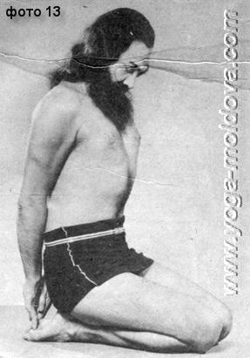

Великий мудрец Гхеранда говорил:

*Gulphau ca vrsapasyadho vyutkramepa samahitah, Padangusthe karabhyam ca dhrtva ca prsthadesatali, Jalandharam samasadya nasagramavalokayet, Bhadrasanam bhavedetat sarvavyadhi-vinasakam.*

***(G.S. 2, 9-10)***

*Сядьте удобно положив обе ноги так, чтобы пятки касались друг друга под промежностью. Пальцы ног правой и левой стоп должны быть захвачены левыми и правыми руками соответственно (наперекрест), йогин должен сконцентрировать свой взгляд на кончике носа удерживая горловой замок. Так выполняется Бхадрасана - разрушительница недугов.*

В йогических текстах есть и другое описание Бхадрасаны. В этом варианте, захватываются большой палец правой ноги правой рукой и левая рука большой палец левой ноги, в положении на коленях как и описанно выше. Это положение проиллюстрировано на фото 14.

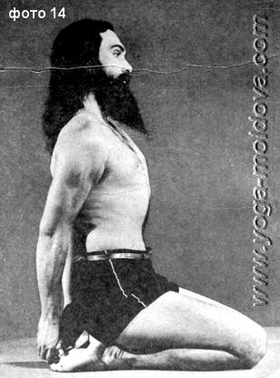

**Эффекты и преимущества**

Бхадрасана излечивает многие недуги. Она укрепляет бедра, колени и стопы. Она также оказывает благоприятное воздействие на позвоночник, но только если практикуется достаточно долго. Также эта асанa полезна для легких.

Практикуя эту асану, вначале, держите руки на коленях. Только после некоторой практики захватывайте пальцы ног как показано на фото 14.

Эта асанa является очень полезной для развития способности к концентрации, поскольку простая практика концентрации взгляда на кончике носа успокаивает ум. Не смотря на легкость Бхадрасаны, нет случаев чтобы она не давала результатов.

**МУКТАСАНА (свободная поза)**

Разместите левую пятку около заднего прохода (ануса). Правая пятка должна устанавливаться на левую таким образом, чтобы она находилась под яичками. Поза подобна Сиддхасане кроме того что стопы немного ниже, как показано на фото 15.

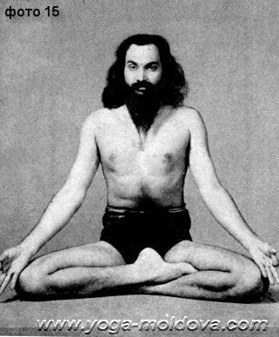

Удерживая позвоночник вертикально, руки должны быть установлены или на колени или друг на друга. Мудрец Гхеранда дал разъяснение по этой асане так:

*Payu-mule vamagulpham daksagulpham tathopari, Sirogrlvasamam karyarn muktasanam tu siddhidam.*

***(G.S. 2, 11)***

*Помести левую лодыжку под задний проход, правую лодыжку - поверх левой. Шея и тело прямые. Это - Муктасана, дающая сиддхи.*

**Эффекты и преимущества**

Эта асана подобна Сиддхасане. Следовательно, Гхеранда описал её достоинства одним единственным словом "Siddhidam", то есть "дающая совершенства и сверхспособности". Это может также означать, что это даёт те же преимущества как Сиддхасана. Только йогин высоких достижений может сидеть в этой асане. Практика её повышает и разрабатывает духовные способности, а также возможность концентрироваться. Посредством этого можно достичь мира и отдохновения. Асана не сложная, но и не очень простая. Более глубокие детали должны узнаваться только у продвинутого мастера или гуру.

**ВАДЖРАСАНА (НЕСОКРУШИМАЯ ПОЗА)**

Сядьте на колени, большие пальцы и пятки вместе, под ягодицами, руки установлены на бедра. Удерживайте позвоночник и шею вертикально, как показано на фото 16.

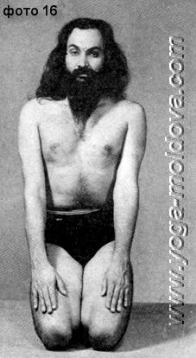

Возможно так же положение пяток по обе стороны от ягодиц (фото 17).

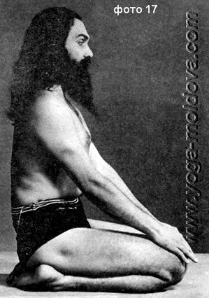

**Эффекты и преимущества**

Тело становится сильным и устойчивым. Йогины Называют эту позу Ваджрасаной, подразумевая, что в результате её практики тело становится подобно алмазу (Ваджра-алмаз). Пальцы ног, колени, стопы и бедра становятся сильными. Это чрезвычайно полезно для тех, кто вял и склонен много спать. Подобная практика оказывается весьма полезной для тех, кто работает в поздние часы, ночью, например студенты. Позу также рекомендуется выдерживать в течение 5 минут после еды, когда поток праны направляется вниз по Нади; Ваджрасана изменяет это направление и, перенаправляя прану вверх, помогает в быстром переваривании пищи. Эссенция получаемая после усвоения пищи настолько полезна и чиста, что всё тело, включая кости и нади, становятся как алмаз. Гхеранда говорит:

*Janghabhyam vajravat krtva gudaparsve padavubhau, Vajrasanam bhavedetat yoginam siddhi-dayakam.*

***(G.S. 2, 12)***

*Сделай нижние части бёдер твёрдыми, как алмаз; положи ступни по обе стороны от заднего прохода. Это - Ваджрасана, дающая йогину Сиддхи (сверх естественные способности).*

**СВАСТИКАСАНА (ПОЗА СВАСТИКИ)**

Эта поза описана в Гхеранда Самхите следующим образом:

*Janunorantare krtva yogi padatale ubhe Rjukayah samaslnah svastikarn tat pracaksate.*

***(G. S. 2, 13)***

*Установите левую ногу напротив правого бедра а правую ногу напротив левого бедра, так чтобы тело приняло устойчивое положение.*

Руки выпрямлены, кисти устанавливаются на колени, как показано на фото 18. Обратите внимание чтобы колени касались пола, и все тело (бедра, ягодицы, спина) были выпрямлены (вертикальны).

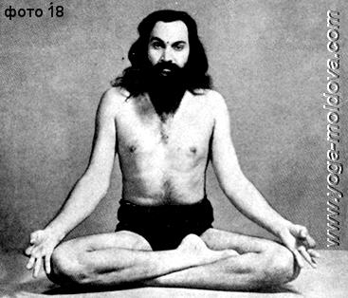

**Эффекты и преимущества**

Практика этой асаны особенно полезна тем у кого чрезмерно холодные или горячие ноги, и тем у кого ноги чрезмерно потеют. Все это излечивает Свастикасана. Тем у кого ноги сильно мерзнут зимой и чрезмерно потеют летом следует выдерживать эту асану в течении 20 минут **ежедневно**.

**СИМХАСАНА (ПОЗА ЛЬВА)**

Сядьте на корточки, на пятки. Пальцы ног и пятки вместе под анусом (фото 19).

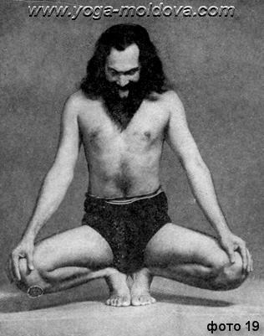

Подбородок опустите в яремную ямку (Джаландхара-бандха), взгляд направьте в точку между бровями. Рот должен быть открыт как можно шире. Язык максимально высунут. Руки должны быть помещены на колени или друг на друга (внахлёст).

Позаботьтесь, чтобы пятки касались заднего прохода (Шивани Нади), опираясь на носки, стопы должны быть вертикальными и развёрнутыми таким образом чтобы пятки касались друг друга.

**Эффекты и преимущества**

Непоколебимый целибат достигается практикой этой асаны. Она также помогает в преодолении заболеваний полости рта, зубов, языка, челюстей и горла. Выдающейся особенность асаны является то, что она развивает бесстрашие. Робкие люди должны выполнять эту асану. Речь человека становится внятной и чёткой, эта асана также очень полезна для улучшение зрения. Тело того, кто практикует Симхасану, наполняется энергией льва. Так же, как и лев, сильный и мощный, является одним из самых дисциплинированных животных, проявляя намного больший контроль над собой чем другие животные. Практикующие эту асану развивают власть и мужество; в тоже время, они становятся более дисциплинированными в поведении. Как и у льва, у них снижаются чувственные мотивации. Одна из особенностей этой асаны является то, что при её выполнении три замка, то есть корневой (Мула-Бандха), брюшной (Удияна-Бандха), и горловой (Джаландхара-Бандха) создаются автоматически. Сватмарама говорил об этой асане:

*Simhasanam bhavedetat pujitarn yogl-pungavaih Bandha-tritaya-sandhanarn kurute casanottamam.*

***(H.Y.P. 1, 52)***

*Симхасана высоко ценится лучшими из йогинов; она эффективнее вместе с тремя Бандхами.*

**ГОМУКХАСАНА (ПОЗА КОРОВЬЕЙ ГОЛОВЫ)**

Сидя на полу, согнув левую ногу, чтобы пятка упиралась в анус, правая нога должна быть согнута и установлена поверх левой, так чтобы правая пятка касалась левой ягодицы. Позаботьтесь, чтобы левая стопа оставалась прямой, опираясь на пол. Пальцы правой ноги касаются пола. Правая рука должна быть поднята и согнута в локте назад за плечом. Левая рука опущена и согнута вверх за спину так, чтобы восемь пальцев рук были сцеплены, так чтобы правый локоть был опущен как можно ниже. Во время выполнения асаны глаза должны быть открыты, дыхание свободное. Асана показана на фото 20.

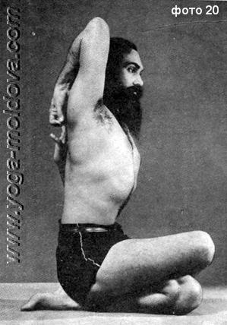

Процесс повторить, в противоположную сторону, сев на правую пятку, следуя описанию выше (фото 21).

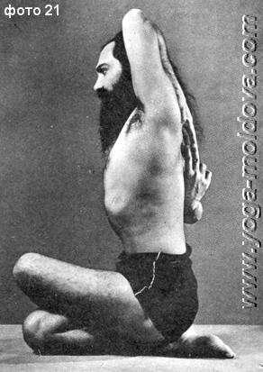

Независимо от направления, одно колено должно опираться на другое.

**Эффекты и преимущества**

Практика этой асаны дает силу ногам, коленям и талии. Развиваются руки и плечи. Главная и уникальная особенность этой асаны – то, что она помогает при заболеваниях легких. Пациенты, страдающие астмой, должны особо уделить ей внимание потому, что дыхание легкого на стороне, в которую выполняется асана, почти останавливается, а второе легкое работает более быстро и энергично. Чередуя стороны, можно увеличить активность отдыхающего легкого. Таким образом происходит очищающее воздействие на легкие. Вдыхая заметно большее количество кислорода чем обычно очищаются поры и альвеолы легких. Именно поэтому йогины считали практику этой асаны, чрезвычайно полезной для людей всех типов.

**ВИРАСАНА (ПОЗА ГЕРОЯ)**

В этой асане принимается положение героя или воина. Есть четыре вариации этой асаны; самая важная из них описана ниже. Шри Хануман отдавал ей предпочтение, следовательно, зачастую она называется Хануманасана.

Стоя на подъеме левой ноги вытянутой назад, согните правое колено. Большие пальцы рук зажаты в кулаки. Правая рука вытянута вперед перед грудью, а левая согнута в локте назад кулак при этом прижак к пупку. Корпус должен быть с усилием отведён назад, задняя нога должна быть прямой. Глаза открыты, стараться не моргать (фото 22).

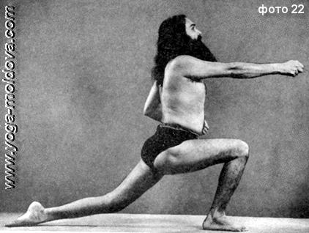

**Эффекты и преимущества**

Практика этой асаны наделяет беспрецедентной силой, энергией, храбростью, силой духа и властью. Ее должны практиковать те, кто склонен к чрезмерному сну; она устраняет вялость. Считается, что Лакшмана обходился без сна в течение двенадцати лет живя со Шри Рамой в лесу благодаря эффекту Вирасаны. Когда ночью Шри Рамачандра и Сита засыпали, Лакшмана бодрствовал, установив стрелу на свой нос в положении известном как Вирасана. Шри Тулсидаса говорит в Рама-чарите Манасе:

*Badabhaghl Angada Hanumana Carana kamala Capata vidhi nana Prabhu pache Laksamana Vlrasana, Kati nisariga kara bana sarasana.*

***(R.M.)***

*Счастливы Ангада и Хануман, массирующие ноги Господа (Шри Рамачандра). Лакшмана позади Господа в Вирасане с калчаном на талии склонившийся со стрелой в его руках.*

Вирасана, кроме отмеченного сокращения потребности во сне, также придает бесстрашие и рыцарскую галантность. Именно поэтому Шри Хануман предпочитал её. Большую часть времени он имел обыкновение находиться в этой асане. Её практика рассеивает зарождающиеся расстройства и болезни, делает талию тонкой и грудь широкой, а так же усилевает ноги, бедра и руки. Это чрезвычайно полезно для стрелков. Тысячи лет назад, великие стрелки стреляли, находясь в этой асане. Хотя много вариаций этой асаны известны, только один тип был подробно описан.

**ДХАНУРАСАНА (НАКЛОНЕННАЯ ПОЗА)**

Лёжа на спине, с вытянутыми вдоль ног руками ладонями вверх, ноги вместе. Медленно поднимите ноги, пока пальцы не коснутся пола позади головы на расстоянии, на котором вытянутые руки могут захватить пальцы ног. Большие пальцы ног захватите руками. Ноги от бедер до стоп и руки от плеч до пальцев должны оставаться абсолютно прямыми, как показано на фото 23.

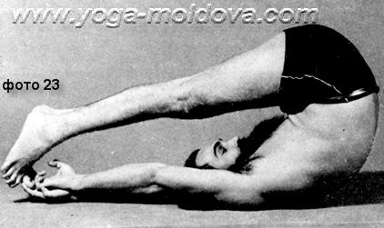

Находиться в асане слудует максимально долго; после этого отпустите пальцы, и возвратите ладони в исходное положение на пол, а затем медленно верните ноги в исходное положение. Эта асана должна выполняться исходя из собственных возможностей и сил. Следует избегать рывков, чрезмерной суеты и спешки, что может оказаться вредным.

**Эффекты и преимущества**

Практика этой асаны делает тело гибким и упругим. Особенно это полезно для позвоночника. Согласно теории йоги, хорошее здоровье, долгая жизнь и отсутствие болезни находятся в прямой зависимости от гибкости и силы позвоночника. Практика этой асаны также улучшает кровообращение. Дханурасана – панацея для людей с большим животом и тяжелыми ягодицами, а также для тех, кто страдает от метеоризма. Эта асана делает плечи и шею сильными, а талию тонкой. Тело становится красивым и сияющим. Глаза искрятся, зрение улучшается. Те кто страдает высоким кровяным давлением или сердечными болезнями не должны практиковать эту асану.

**ШАВАСАНА ИЛИ МРИТАСАНА (ПОЗА ТРУПА)**

Лягте на спину, руки положите возле ягодиц кистями вверх. Пятки должны касаться друг друга, в то время как пальцы ног направлены в стороны. Расслабьтесь, пока не появится ощущение легкости и отсутствия тела. Все части тела – шея, грудь, плечи, талия, спина, живот, глаза, колени, ноги, стопы и руки - должны быть полностью расслаблены. Ни одна область тела не должна быть напряженной (фото 24).

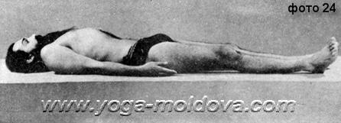

**Эффекты и преимущества**

Невзирая на степень утомленности человека, выполнение Шавасаны в течении всего лишь десять или пятнадцать минут, полностью снимается усталость. Те, кто утратил работоспособности или кто быстро утомляется должны практиковать эту асану. Она должна практиковаться всеми йогинами, любителями и знатоками. Без неё, усталость появляющаяся в мелких нервах и тканях в следствие выполнения различных асан и пранаям не может быть уменьшена; только Шавасана может устранить усталость. Гхеранда прокомментировал её следующим образом:

*Uttana-savavad bhumau sayanarn tu savasanam, Savasanam srama-haram citta-visranti-karanam.*

***(G.S. 2, 19)***

*Лежа на полу, подобно трупу, это называется Мритасана. Мритасана устраняет усталость и приносит спокойствие.*

Необходимо отметить очень важный момент – тело должно быть полностью расслаблено. Эта асана кажется очень простой, но мало кто действительно может выполнять её должным образом. Эффект от этой асаны накапливается только, если она выполняется с полным пониманием её смысла и значения.

Принимая позу трупа, йогин снижает усталость, накапливающуюся во время занятий Пранаямой, осуществляемой непрерывно в течение многих часов. Поза трупа очень тесно связана с Ширшасаной, и обязательно выполняйте Шавасану в течение половины времени посвященной работе в Ширшасане. Полезным для йогина является сон в Шавасане. Шавасана также используется для достижения Самадхи (состояние глубокой медитации). Она устраняет как физическую так и умственную усталость, за что и занимает почетное место в науке йоги. Шавасана - характерная особенность йоговской системы упражнений, она не имеет аналогов в целой гамме йогических упражнений, будучи процессом, в которой помимо того, что отсутствует двигательная активность в мышцах, осуществляется попытка активного расслабления, включающая каждую часть тела Результаты полученные после практики этой асаны полностью оправдывают ожидания. Попытка активного расслабления каждой сокращающейся группы мышц посредством их мысленной ассоциации знакомит с расположением этих мышц в теле. Это само по себе очень важно и существенно с точки зрения развития способности мобилизовать и контролировать эффекты Прана-шакти в теле, что в свою очередь создает неожиданные физиологические возможности.

Необыкновенно полное расслабление и превосходное физическое самочувствие, обеспечиваемые практикой этой асаны, можно, по крайней мере частично, объяснить с точки зрения физиологии. В состоянии глубокого мышечного расслабления, тонус мышц и, следовательно, внутренняя психологическая активность сильно падает. Как следствие, отмечено понижение периферийного внутрисосудистого сопротивления притоку артериальной крови. В результате, с одной стороны, больше питательных веществ и кислорода поступает в мышцы, помогая в снабжении необходимым сырьем для высвобождения энергии и, с другой стороны, обеспечивается свободный вывод накопленных продуктов метаболического распада (некоторые из которых токсичны даже в низких концентрациях) и газообразных побочных продуктов, таких как двуокись углерода. Удаление этих веществ уменьшает последствия метаболических процессов. Считается, что чувство боли и усталости в мышцах появляется из-за накопленных молочной и других кислот. Уменьшение концентрации этих кислот происходит через повышение уровня кислорода в тканях, что ведёт к расслаблению в случае усталости.

**GUPTASANA (СКРЫТОЕ ПОЛОЖЕНИЕ)**

Сидя на полу, левую ногу поместите под промежностью так, чтобы пятка упиралась в анус. Приподняв ягодицы, поместите правую ногу сверху на левую таким образом, чтобы пальцы ноги были скрыты под бедром левой ноги. Затем руки положите на колени, позвоночник удерживать абсолютно вертикальным. Правая пятка должна упираться в анус (фото 25).

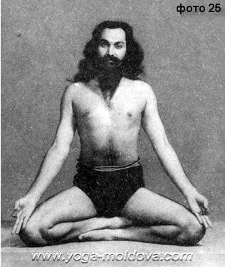

**Эффекты и преимущества**

Практика этой асаны помогает контролировать сексуальную энергию и устраняет поллюции.

Снижаются сексуальная несдержанность и повышенная возбудимость. Она очень полезна для лечения болезней мочеполовой сферы. Происходит непосредственное воздействие на Ситракхья Нади, из-за чего улучшается кровообращение в половых органах. Асана позволяет сохранять целибат, и излечивает сексуальные расстройства и различные болезни в области таза и гениталий. Самые мельчайшие нади подвергаются благоприятному воздействию Гуптасаны. Она полезно для всех. Выполняемая с брюшным замком (Уддияна-бандха) и корневым замком (Мула-бандха), эта асана может быстро пробудить змеиную силу (Кундалини).

Невозможно здесь описать все её достоинства. Так же как ноги оказываются скрытыми в этой асане, так и её качества и достоинства также сокрыты, по этой причине, она точно названа йогами Гуптасана.

**МАТСИАСАНА (ПОЗА РЫБЫ)**

Сев в Падмасану, голову опустить назад таким образом, чтобы макушка (то есть самая верхняя точка на черепе) лежа на полу. Прогнитесь в спине и поднимите её над полом. Левая нога захватывается правой рукой, а правая – левой рукой. Колени должны лежать на полу и спина выгнута настолько, чтобы тело опиралось на макушку и колени, как это показано на фото 26.

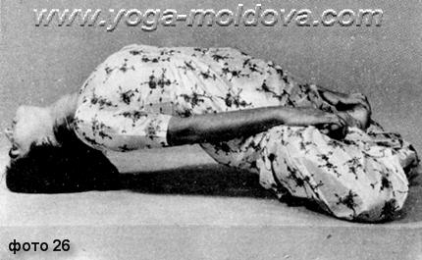

Если вы успешно справились с выполнением этой асаны, можно попытаться усложнить её положив на пол лоб. Возможно выполнение этой асаны в воде; в этом случае руки размещаются на затылке.

**Эффекты и преимущества**

Выполнение этой асаны может вылечить различные дефекты зрения, также она эффективна от заболеваний горла, таких как тонзиллит. Позвоночник становится гибким, уменьшается запор. Асана очень полезна для диабетиков, для излечения больных коленей и спины. Выгодной особенностью этой асаны является то, что в ней можно отдыхать лёжа в воде не рискуя утонуть. Матсиасана – мощное профилактическое против развития легочных болезней, и особенно она полезна против гинекологических заболеваний. Менструальный цикл становится регулярным и нормальным; кожа размягчается и разглаживается, исчезают мозоли; лицо становится сияющим. По этой причине женщины предпочитают эту асану чаще чем мужчины, хотя асана оказывается полезной для всех вне зависимости от пола. Эта асана чрезвычайно полезна для лечения многих опасных, тяжелых и, возможно неизлечимых болезней.

**МАТСИЕНДРАСАНА (ПОЗА МАТСИЕНДРЫ)**

Великий йогин Матсиендра имел обыкновение сидеть в этой асане, отсюда и название.

Будучи лично и непосредственно благословленным Господом Шивой, Матсиендранатх обладал великими качествами. Его ученик, Горакшанатх также был способным и блестящим йогом и особенно почитаем среди всех йогинов, которые верят в его бессмертие.

Сидя на полу, возьмите левую ногу и поместите её в правое бедро так, чтобы пятка была около пупа (фото 27).

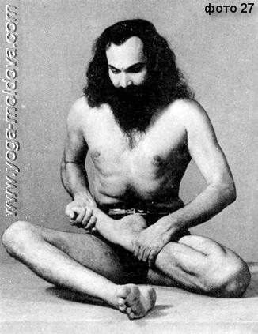

Потом правую стопу поднять и установить с другой стороны левого колена, так чтобы пальцы ноги были немного перед коленом. Левая рука должна быть оплетена вокруг правого колена так, чтобы была возможность захватить пальцы правой ноги. Потом, правую руку завести за спину так, чтобы она доставала до левой пятки. Подбородок и щека должны касаться правого плеча (фото 28).

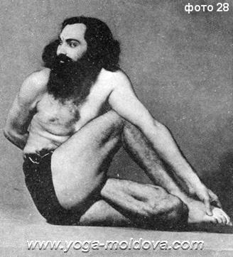

Затем асана должна быть выполнена в противоположную сторону правая нога на левом бедре.

В Хатха Йога Прадипике, Сватмарама, ученик Горакшанатха, пишет:

*Vamorumularpitadaksapadam Janor bahir vestitavamapadam Pragrhya tisthet parivartitangafi Srt-matsyanathoditamasanam syat.*

***(H.Y.P. 1, 26)***

*Помести правую стопу за стопу левой ноги, согнутой в бедре, а левую стопу за правое колено. Держи правую стопу в левой руке, а левую стопу в правой руке. Полностью поверни голову и тело налево. Эту асану изобрел Шри Матсьендранатх.*

*Matsyendra pltharn jathara pradlptam Pracanda ruh-mandala-khandanastram Abhyasatali kundalinl prabodham Candra sthiratvam ca dadati pumsam.*

***(H.Y.P. 1, 27)***

*Матсиендрасана стимулирует желудочную секрецию. Это – эффективный инструмент для борьбы с серьезными заболеваниями. Она пробуждает Кундалини (змеиную силу) и стабилизирует "лунную энергию" (в нёбе). Эта шлока подчёркивает благоприятные воздействия асаны.*

**Эффекты и преимущества**

Метеоризм, хроническое увеличение селезёнки, а так же расстройства печени устраняются практикой этой асаны. Она полезна при лечении расстройств кишечника. Матсиендрасана – единственная в йоге асана, которая выводит глисты или гельминты, и вылечивает болезни, вызываемые заражением тела, особенно желудочно-кишечного тракта, различными типами паразитов, от которых обычно очень трудно избавиться. Существует два типа глистов: круглые глисты (нематоды), ленточные глисты (цестоды) и плоские глисты (солитеры). Наличие глистов в кишечнике вызывает несварение, и препятствует перевариванию, всасыванию, и усвоению питательных веществ из пищи. Сами глисты потребляют существенную часть питательных веществ и, таким образом, вызывают недостаток их в организме. Глисты могут удалятся из любой области пищеварительного тракта, но чаще всего случайное удаление нескольких паразитов не даёт результатов. Точно так же естественная смерть паразитов не имеет решающего значения, так как является незначительной на фоне неблагоприятных биологических факторов, которые постоянно приводят к новым заражениям. Непрерывная практика Матсиендрасаны приводит к истреблению инфекции, убивая паразитов и позволяет окончательно от них избавиться.

Медицинские опыты также показали, что эта асана обеспечивает пользу при заболевании сахарным диабетом. Вероятнее всего, что воздействие на поджелудочную железу стимулирует

выброс инсулина, который обеспечивает помощь в тяжелых случаях диабета. Практика этой асаны помогает также и при других заболеваниях.

«Змеиная сила» или Кундалини Шакти, которая в представлении йогов является важнейшим фактором в достижении предельных высот йоги, очень быстро пробуждается. Однако, эта асана – так же сложна в выполнении как и полезна. Не более чем один человек из тысячи способен её выполнить. Чтобы избежать эти трудности, другая асана, известная как Ардха-Матсиендрасана (Половинная Матсиендрасана) была изобретена йогами. Ардха-Матсиендрасана обладает основными достоинств Матсиендрасаны.

**ГОРАКШАСАНА (ПОЗА ГОРАКШИ)**

Горакшасана названа так в честь великого йогина - Горакшанатха, который имел обыкновение находиться в ней. Сидя на полу, соедините подошвы ног. Держите стопы руками, и разведите ноги в стороны, продвиньтесь вперёд так, чтобы сесть на стопы, колени должны лечь на пол. Затем руки поместите в колени. Спину и шею сохраняйте вертикальными (фото 29).

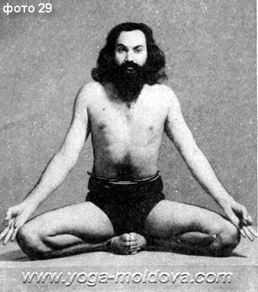

Ни грудь, ни любая другая часть тела не должны наклоняться вперед.

**Эффекты и преимущества**

В Горакшасане, соединяются Прана и Апана. Объединённая Прана должна проникнуть в

Сушумна Нади. Это пробуждает Кундалини. Асана полезна в случаях расстройств прямой кишки. Большая часть этих расстройств может быть излечена такой практикой. Страдающие болезнями мочеполовой сферы также должны выполнять её. Горакшасана является самой полезной для всей области тела ниже талии, особенно для суставов. Она очень эффективна для увеличения гибкости коленей, лодыжек и тазовой области.

Некоторые люди могут выполнить эту асану очень легко, тогда как другие могут справиться с этим только после напряженной и упорной практики. Женщины выполняют эту асану гораздо легче чем мужчины, но она одинаково полезна как для мужчин так и для женщин. Больные, йогины, семьянины, дети и пожилые могут практиковать её.

**ПАШЧИМОТТАНАСАНА (ПОЗА РАСТЯЖЕНИЯ ЗАДНЕЙ ПОВЕРХНОСТИ)**

Эту Асану называют так, потому что в ней растягивается (уттана) вся задняя (пашчима – задняя или западная) поверхность тела. Мудрец Гхеранда сказал:

*Prasaryya padau bhuvi dandarupau Samnyasta bhalascitiyugmamadhye, Yatnena padau ca dhrtau karabhyam Yoglndrapitham pascimottanamahuh.*

***(G.S. 2, 22)***

*Обе ноги должны быть вытянуты вместе на полу, пальцы ног должны твердо удерживаться руками. Голову необходимо положить на колени* (фото 30).

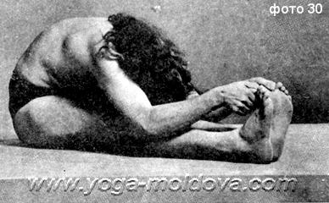

Описанное положение известно как Пашчимоттанасана. После того, как вы достигли определенных успехов в практике асаны, попытайтесь обхватить ноги руками, переплетая пальцы, как показано на фото 31.

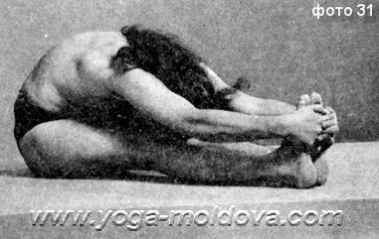

Горакшанатх прокомментировал её следующим образом:

*Iti pascimatanamasanagryam pavanam pascimavahinam karoti Udayam jatharanalasya kuryadudare karsyamapagatam ca pumsam.*

***(H.Y.P. I, 29)***

Эта Пасчимоттанасана одна из наилучших Асан, она заставляет воздух течь через Сушумну. Она разжигает желудочный огонь, делает поясницу тонкой, уничтожает все болезни успокаивает нервы.

**Эффекты и преимущества**

Практика этой асаны гарантирует правильное кровообращение во всём теле.

Делает позвоночник гибким, что в свою очередь устраняет множество болезней. Те, у кого тяжёлые бедра и ягодицы могут получить неоценимую пользу от ее практики. Проходят кожные заболевания. Талия становится тонкой и гибкой. Тело приобретает приятный аромат. Прана и апана объединяются и, тот кто может находится в этой асане в течение 3 часов и 48 минут, легко, почти спонтанно достигает состояния самореализации (Самадхи). Эта поза замедляет дыхательные циклы до пяти дыхании в минуту, что, как считается, является необходимым для продления жизни до 300 лет, или даже больше. Практика этой асаны лечит

артрит, пояснично-крестцовый радикулит, боли в пояснице, снижает боль в коленях, бедрах, и стопах. Лицо становится сияющим, и мозг отдыхает. Рекомендуется практиковать её легко раздражительным людям. Пашчимоттанасана повышает аппетит. Различные паразиты, обитающие в кишечнике уничтожаются посредством практики этой асаны.

Эффективность этой асаны прямо пропорциональна времени её удержания. Это одна из тех асан, которые должны выполняться в течение многих часов подряд. Асана не должна выполняться рывками, а также после еды.

**УТКАТАСАНА (ПОЗА СИДЯ НА КОРТОЧКАХ)**

Так как тело в этой асане частично приподнято, классической йоге её назвали в Уткатасана.

*Angusthabhyamavastabhya dharam gulphe ca khe gatau, Tatropari gudam nyasya vijneyam Utkatasanam.*

***(G.S. 2, 27)***

*Сядьте на корточки на пол, на пальцы ног, пятки должны находиться вместе, под задним проходом. Локти помещены в колени, пальцы переплетены. Это положение известно как Уткатасана* (фото 32).

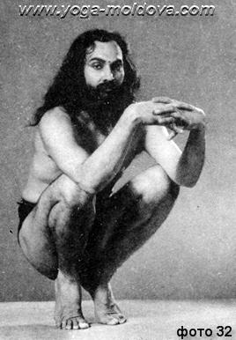

**Эффекты и преимущества**

Практика этой асаны уменьшает болезненные ощущения в суставах и пальцах ног. Очень полезна для поддержания целибата (Брахмачарья). Её практика побуждает семя к трансформации. Применение Брюшного замка или Уддияна-Бандхи дополняет эту асану; в результате все болезни живота могут быть уменьшены и даже излечены. Она тонизирует мозг, вызывая принудительный, быстрый отток и приток крови от живота к голове и обратно. Это очень важная асана для выполнения Басти. Джала-басти (водная клизма) и Павана-басти (воздушная клизма) выполняются сидя в этой асане. Другие процедуры, относящихся к йоге, такие как Ваджроли, также выполняются сидя в Уткатасане. По этим причинам, она очень высоко ценится йогами. Наули (напряжение мускулатуры ректа абдомини, которая проявляется с обеих сторон от центральной вертикальной линии живота) также выполняется сидя в Уткатасане. Уткатасана считается весьма важной среди разнообразия методов науки йоги.

**САНКАТАСАНА. (СПЛЕТЁННАЯ ПОЗА ИЛИ ПОЗА ВЕРЁВКИ)**

Стоя на правой ноге, левую ногу оплетите вокруг правой ноги (фото 33).

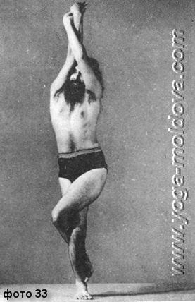

Левая рука оплетается правой (подобно переплетению нитей в веревке) и вытягиваются вверх. Затем асана должна быть повторена стоя на левой ноге в другую сторону. Это называют Санкатасаной.

**Эффекты и преимущества**

Практика этой асаны помогает тем, у кого увеличены яички. Подобная практика

также усиливает ноги, бедра, колени, и руки. Появляющаяся от длительной ходьбы усталость

быстро уменьшается. Асана является полезным средством от артрита и других аналогичных расстройств. Люди с ненормально большими бедрами и страдающими дрожью или слабостью в ногах, должны практиковать эту асану. Также, люди которым приходится непрерывно долго стоять, например, охранники или часовые, получат особые преимущества от практики этой асаны. Несмотря на легкость выполнения этой асаны – она чрезвычайно полезна. Она может быть освоена только через несколько дней. Это самая полезная асана для балерин.

**МАЮРАСАНА (ПОЗА ПАВЛИНА)**

Йоги назвали эту асану Маюрасана из-за её схожести с павлином. Таким образом, описывая её, йогические тексты отмечают:

*Dharamavastabhya karadvayena tatkurparasthapita-nabhi-parsvafi Uccasano dandavadutthitah syan Mayurametat pravadanti pltham.*

***(H.Y.P. 1, 30)***

*Положите ладони на землю, поддерживайте тело твердо на локтях, прижав их к пупу (пояснице). Подними ноги в воздух, вытянувшись, как палка.*

Сев на пятки, стопы вместе и колени разведены приблизительно на 40 см. (фото 34).

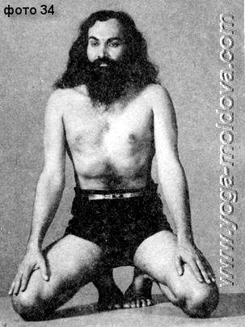

Руки поместите между коленями, на расстоянии не более чем 4 см. друг от друга. Локти должны быть соединены вместе и упереться в пупок. Тогда колени и стопы должны быть подняты над полом так, чтобы весь вес тела приходился на руки (фото 35).

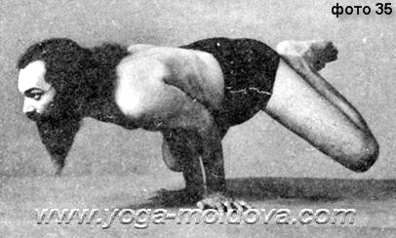

В течение первых нескольких дней практика должна ограничиваться только этим. Позже, необходимо предпринять попытки выпрямить ноги назад как хвост павлина, голова должна быть поднята (фото 36).

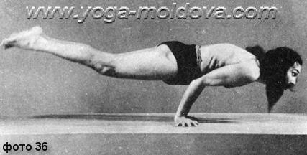

Необходимо подчеркнуть важный момент – локти должны упираться в пупок и вес всего тела должен приходиться на руки. При достижении некоторого мастерства, можно попытаться выполнять эту асану, удерживая тело на одной руке (фото 37).

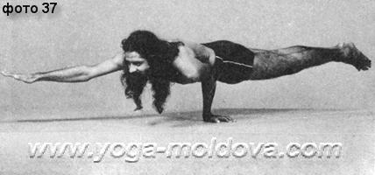

Однако, для того, чтобы получить максимальную пользу от этой асаны, не принципиально освоение последней модификации. Обычный способ (фото 36) обладает всеми преимуществами из этой асаны.

**Эффекты и преимущества**

Практика этой асаны уменьшает расстройства желудка. Запор и метеоризм могут быть

вылечены десятидневной практикой этой асаны. Сватмарама очень точно заметил:

*Harati sakalarogunasu gulmodaradl Nabhibhavati ca dosanasanaip SrI-Mayuram Bahukadasana-bhuktam bhasma kuryadasesarn Janayati jatharagnim jarayetkalakutam.*

***(H.Y.P. 1, 3l).***

*Маюрасана устраняет недуги живота, водянку, болезни селезенки, уничтожает все недуги, порождённые действием желчи, слизи и газов. Легко переваривается чрезмерная пища и даже смертельный яд.*

Павлин способен питаться такими ядовитыми существами как змея, не будучи отравленным её ядом и не только успешно переваривает её, но и предпочитает её всей другой пище. Считается, что павлин ест больше чем любая другая птица и что ее пищеварительный «огонь» пылает постоянно, поэтому предполагается, что те, кто практикует эту асану также, преуспевают в избавлении от брюшных болезней. Асана эффективна как против хронического увеличения и других расстройств селезёнки так и от болезней печени. И даже нездоровая пища легко усваивается. В классических текстах по йоге отмечено, что свойство асаны позволяет пище, которая отравляет, легко ассимилироваться. Тот, кто может удерживать её в течение 15-20 минут освобождается от последствий ядовитых укусов змей и скорпионов так же, как павлин. Эта асана также чрезвычайно полезна для улучшения зрения. Пациенты страдающие близорукостью или дальнозоркостью должны выполнять её ежедневно. Руки и кисти становятся чрезвычайно сильными, а также она полезна для легких.

**КУКУТТАСАНА (ПОЗА ПЕТУХА)**

Приняв позу Падмасана, просунуть руки между бедрами и икрами с обеих сторон, так, чтобы предплечья ниже локтей оказались внизу. Положите ладони на пол, на расстоянии четырех пальцев друг от друга. Перенести вес тела на руки и подняться. Эта поза известна как Кукуттасана (фото 38).

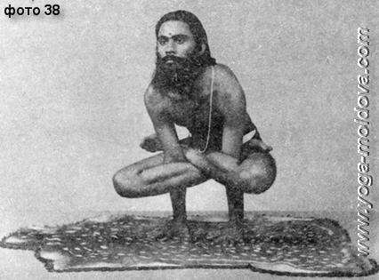

**Эффекты и преимущества**

Практика этой асаны делает руки, предплечья и локти чрезвычайно сильными. Асана особенно полезна для стрелков и для всех те, кто должен использовать в работе свои руки. Практика этой асаны помогает побороть лень, обходиться недолгим сном и делает ранний подъём не таким трудным.

Йоги отметили, что практика «Позы петуха» гораздо более полезна чем практика поедания самих петухов. Асана изменяет форму тела. Её непременно должны выполнять люди со слабой и узкой грудью или кривыми руками. Те, кого мучают дрожь или судороги во время письма; кто слегка утомлен, также должны выполнять эту асану. Она рекомендована всем: домохозяевам, нищим, йогам, солдатам, полицейским, фермерам и музыкантам.

**КУРМАСАНА (ПОЗА ЧЕРЕПАХИ)**

Опустившись на пол, сядьте на пятки пальцы ноги касаются друг друга. Локти уприте в пупок, большие пальцы зажмите в кулаки. Максимально наклоните корпус вперёд (фото 39).

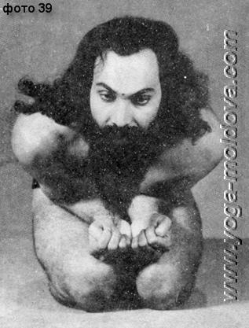

**Эффекты и преимущества**

Практика этой асаны лечит боли в коленях и снижает чувствительность к холоду. Нахождения в этой асане в течение 10-15 минут достаточно, чтобы избавиться от чувства холода даже без одежды, её достаточно, чтобы защитить вас от простуды. Эта асана эффективно разжигает «огонь» в теле (то есть усиливает калорийный и экзотермический метаболизм) и заставляет ум сконцентрироваться. Подобно черепахе прячущейся внутрь ее панциря, практика этой асаны позволяет людям абстрагироваться от их ментальных и чувственная ассоциаций, чтобы заглянуть внутрь себя. Kурмасана – очень важная и полезная асана для пробуждения змеиной силы (Кундалини-шакти) начиная с места известного как «пламенное солнце», расположенного в области пупка, который сильно стимулируемого этой асаной. («Пламенное солнце», в терминологии йоги, возможно, ассоциируется с общим количеством важных тепловых и экзотермических реакций, в которых принимает активное участие печень, надпочечники и поджелудочная железа, расположенные выше пупка, не исключая возможное влияние возбуждения различных нервных центров, которое вероятно является очень важным.) Считается, что йогин, практикуя эту асану, способен повысить температуру в теле настолько, что потеет даже в холодную зимнюю погоду. Некоторые йогины ещё более усилили потенциал этого «огня», задерживая дыхание, в этой асане. Это позволяет йогину достичь абсолютной сопротивляемости холоду и, даже на покрытых снегом горах, йог способен к потоотделению. Таким образом, Курмасана отражает натиск множества болезней и пробуждая Кундалини помогает йогину в достичь пребывания в бесконечном блаженстве.

**УТТАНА-КУРМАСАНА (ПОЗА ВЫТЯНУТОЙ ЧЕРЕПАХИ)**

Сначала примите позу Курмасана (фото 39). Потом откиньтесь назад, уперевшись макушкой в пол; держите руки на бедрах. Получившаяся асана – Уттана-курмасана (фото 40).

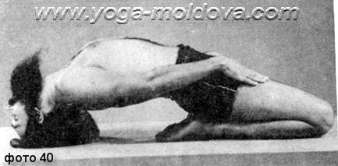

**Эффекты и преимущества**

Асана полезна от всех болезней шеи, делает позвоночник гибким. Она также полезна для устранения болей в области поясницы и талии, а так же респираторных болезней. Практика её уменьшает большой живот; талия становится гибкой и красивой. Считается, что эта асана вызывает изменения в динамике кровообращения; кровоток через мозг и другие тонкие ткани становится более медленным и устойчивым, обеспечивая более эффективный обмен веществ.

Набхи-чакра или пупочный центр в йогической терминологии, является началом «72,000 нервов» на которые можно воздействовать этой асаной, но ее главный эффект направлен на мозг, живот, горло и колени.

**УТТАНА-МАНДУКАСАНА (ПОЗА ВЫТЯНУТОЙ ЛЯГУШКИ)**

Сядьте в Мандукасану (фото 47), отклоните корпус назад так, чтобы макушка легла на пол.

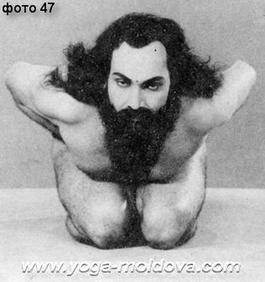

Руки должны быть подняты и уложены за головой (фото 41). Это положение называют Уттана-мандукасана.

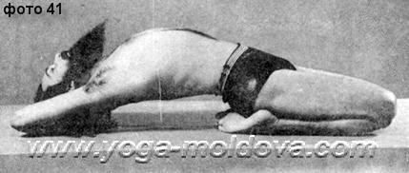

**Эффекты и преимущества**

Эта асана приносит пользу легким. Талия становится стройной и гибкой. Тело становится пропорциональным и красивым. Асану должны регулярно выполнять люди, страдающие от головокружения. Она также очень полезна для восстановления смещенного пупка (Набхи- чакры) особенно, если смещение направлено вверх.

Выполнение Уттаны-мандукасаны приносит множество преимуществ и эффектов. Регулярная практика этой асаны помогает в регулировании объёма крови проходящей через артерии, вены и капилляры, позволяя задерживать дыхание на долгое время, что особенно необходимо тем, кто занимается Пранаямой.

Считается, что лягушки, задерживая дыхание, поворачивают вверх язык. Точно так же способность задерживать дыхание в течение долгого времени оказывается очень эффективной для йогина.

**ВРИКШАСАНА (ПОЗА ДЕРЕВА)**

Стоя положите руки на пол перед ногами приблизительно на расстоянии стопы. Затем, держа тело настолько прямо насколько возможно, весь вес тела перенесити на ладони и пальцы ног (фото 42).

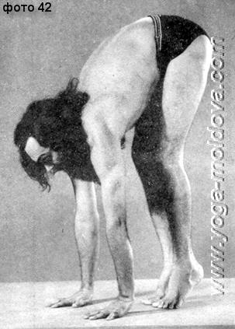

Постепенно поднимайте таз и ноги и опирайтесь только на руки (фото 43).

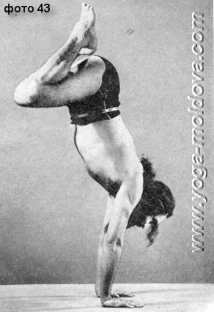

Вытянуть ноги так, чтобы всё тело от кистей до стоп находились на одной прямой линии как дерево (фото 44).

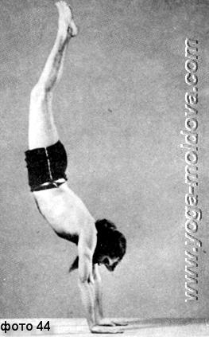

Модификация этой асаны дополняется хождением на руках. Некоторые могут продвинуться далее и балансируя только на одной руке (фото 45).

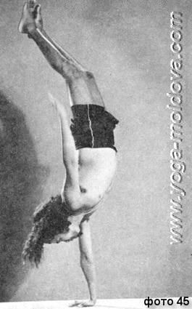

Йоги впоследствии изменили стандартную форму в попытках представить различные виды деревьев встречающиеся в природе. Фото 46 иллюстрирует еще один вариант асаны названный Вакра-врикшасана или поза изогнутого дерева.

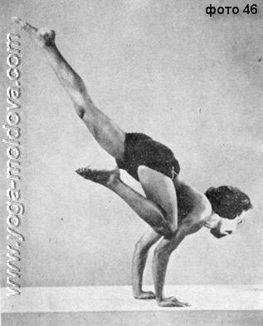

**Эффекты и преимущества**

Практикуя эту асану, верхние конечности приобретают силу эфективней в 50 раз чем в любой другой позиции. Кровообращение в теле в целом улучшается, и мозг так же как сердце, без особого усилия, получают достаточный объём крови. Асана очень полезна для глаз, а так же для верхних дыхательных путей. Рекомендуется заниматься этой асаной больным астмой.

Для страдающих от высокого кровяного давления (гипертония) и сердечных болезней рекомендуется воздержаться от практики этой асаны. Только после того, как эти болезни будут вылечены с помощью других йоговских методов, Врикшасана может выполняться под строгим наблюдением преподавателя или Гуру. Практика этой асаны также устраняет кожные заболевания. Фактически, во многих эффектах она подобна Ширшасане. Для тех, кто желает достигнуть состояния целибата (брахмачарья) и сублимации сексуальной энергии, а так же для тех, кто страдает от метеоризма, эта асана будет очень полезна. Врикшасана - одна из обычных известных и практикуемых асан.

**МАНДУКАСАНА (ПОЗА ЛЯГУШКИ)**

Сев ягодицами на пятки, колени держите вместе, ладони одна на другой, расположены под пупком. Наклонитесь вперед, голова немного приподнята. Поза напоминает лягушку (фото 47).



Также известны в йоге и другие модификации этой позы, в них предписывается прыгать как лягушка. Однако, эти вариации используются редко.

**Эффекты и преимущества**

Практика Мандукасаны объединяет Прану и Апану. Облегчает тело и состояние после Пранаямы. Существует нестандартный вариант этой асаны, который используется исключительно йогами. Стандартный метод легок в выполнении и рекомендован любому человеку. Асана особенно полезна для тех, кто хочет высоко прыгать и подскакивать, она особенно эффективна для людей с большим животом, и тем, кто страдает от одышки и дышит чаще чем 15 раз в минуту.

Она помогает от метеоризма. Эта асана устраняет повышенное скопление газов в верхних и нижних отделах кишечника.

**ГАРУДАСАНА (ПОЗА ОРЛА)**

Стоя на полу, правую ногу оплетите левой, руки также переплетены друг с другом как нити в веревке. Переплетенные руки, перед грудью напоминают клюв орла. Получившееся положение называют Гарудасана (фото 48).

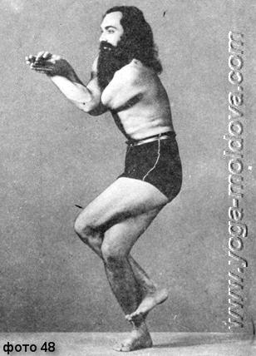

Модификация этой позы состоит в попытке присесть ниже.

Асана должна быть повторена, с обратным чередованием левых и правых конечностей.

**Эффекты и преимущества**

Асана очень полезна при расширения яичек. Наклоняясь вперед, эффект можно получить быстрее. Она придаёт большую силу стопам и бедрам, особенно полезна для тех, кто много ходит.

Практика её, даже в течение короткого времени, быстро уменьшает усталость после длительной ходьбы. Любая боль в ногах, подагра, заболевания коленей, стоп и суставов, а так же, дрожь и болезни рук, локтей и предплечий излечивается практикой этой асаны. Отмечена польза для страдающих расстройствами в мочеполовой сфере.

**ВРШАБХАСАНА (ПОЗА ВОЛА)**

Сядьте на пол наклонитесь, чтобы согнутые в коленях ноги были сбоку от корпуса. Ноги находятся на небольшом расстоянии друг от друга, руки положите перед собой как передние ноги вола (фото 49).

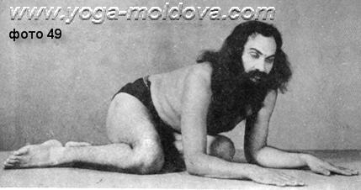

**Эффекты и преимущества**

Практика этой асаны улучшает дыхание. Особенно рекомендуется выполнить эту асану людям, которые дышат в основном одной ноздрёй. Если доминирует левая ноздря, ноги должны быть с правой стороны от корпуса и наоборот. Практика этой асаны позволяет дышать через ноздрю, которая обычно блокируется.

Асана также помогает в удалении газов из кишечника. Это, в свою очередь, даёт чувство благополучия и комфорта. Она чрезвычайно полезна для охотников и бандитов. Исчезают частые смены настроения, появляется стабильность концентрация; среди всех асан она лучшая в качестве транквилизатора и успокоительного; её практика не имеет никаких болезненных или побочных эффектов и не приводит к усталости. Если выполнять её без моргания, она обладает теми же свойствами, что и Тратака (центральная фиксация взгляда).

Руки, руки, плечи, бедра, колени и другие части тела становятся сильнее.

**ШАЛАБХАСАНА (ПОЗА САРАНЧИ)**

Лягте на живот и поместите ладони около плеч. Ноги вместе, максимально приподнемите тело ниже талии над полом. Тело от талии до ног должно быть изогнуто. В другом варианте этой асаны, руки расположены одна на другой под животом у половых органов. Ноги поднимать вместе и тело также максимально изогнуто (фото 50).

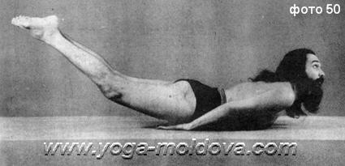

**Эффекты и преимущества**

Практикой этой асаны расширяется грудь. Талия становится тонкой и гибкой. Она очень полезна для плеч и живота, уменьшает запор и стимулирует пищеварение. Асана легка в выполнении и очень полезна.

В частности, она рекомендована женщинам. Так же, как «Саранча» отлично развивает способность прыгать высоко; практика этой асаны повышает многие способности человека. Практика «Позы саранчи» влияет на тонкие ткани и кровеносные сосуды вместо того, чтобы увеличивать мышечную массу как делают большинство других упражнений. Пупок централизуется; асана стимулирует развитие и раскрытие Манипура-чакры или пупочного центра.

**МАКАРАСАНА (ПОЗА КРОКОДИЛА)**

Лягте на пол лицом вниз, руки вытяньте вперёд (фото 51).

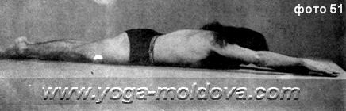

**Эффекты и преимущества**

Эта асана помогает при усталости и полезна для живота. Её должны практиковать лица с деформированным, искривлённым телом. Асана генерирует тонкую энергию в теле и делает тело твердым и прочным подобно коже крокодила. Длительная практика замедляет дыхание, что имеет большое значение в йоге.

Асана также генерирует ровное, скромное и почтительное отношение, возможно из-за того, что простирание ниц, как в этой асане, используется как приветствие йогами и святыми. Хотя внешне положение имеет сходство со свирепым животным, в действительности её ассоциируют с замечательными и чудесными качествами, диаметрально - противоположным тем, которые обычно приписывают крокодилу. Другие асаны, как правило, не только физически имеют сходство с творениями, в честь которых они названы, но также имитируют особенности их поведения; Макарасана - единственное исключение из этих правил.

**Уштрасана (Поза Верблюда)**

Лечь лицом вниз, согнуть колени и захватить ноги за голени. Затем прогнитесь вверх. Это - Уштрасана. Многие авторы именуют её иногда небрежно Дханурасаной (Поза лука), но это разные асаны. Мудрец Гхеранда пишет об этой асане:

*Adhyasya sete padayugma-vyastam prsthe nidhayapi dhrtam karabhyam Akuncayetsamyagudarasyagadham Ustram ca pltham yoglno vadanti.*

***(G.S. 2, 40)***

*Лёжа лицом вниз, согни ноги и положи их на спину; держи ступни руками. Подтяни живот. Эту позу аскеты называют Уштрасана* (фото 52).

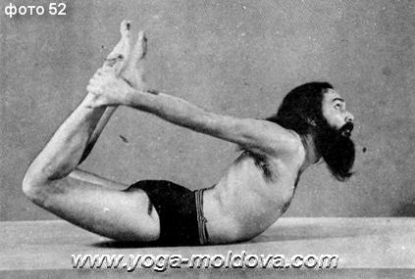

**Эффекты и преимущества**

Практика асаны лечит запор и стимулирует пищеварение, а также уменьшает колики. Важный аспект этой асаны - то, что она восстанавливает смещение «пупка», возвращая его в нормальное положение. Если живот или ягодицы стали тучными, рекомендуется практиковать её в течение 10-15 минут ежедневно. Позвоночник становится гибким, что омолаживает тело. Она полезна как общее профилактическое средство против всех болезней и рекомендуется страдающим от диабета. Страдающие от грыжи должны избегать её выполнения.

**БХУДЖАНГАСАНА (ПОЗА КОБРЫ)**

Лечь на пол, на живот, ноги вместе. Всё тело от пальцев ног до пупка лежит на полу, руки расположить под плечами и, опираясь на них, приподнемите тело выше пупка так, чтобы оно напомнило капюшон кобры, как показано на фото 53.

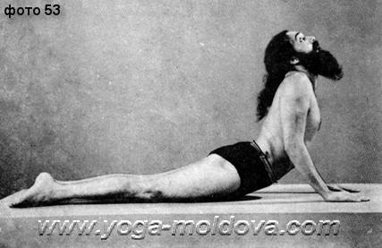

**Эффекты и преимущества**

Практика этой асаны уменьшает запор, расстройство желудка и метеоризм. Очень полезна для страдающих хроническим запором. Известная в йоге практика Шанкха-пракшалана, относящаяся к одной из шести очистительных процедур, детально описанных в книге "Йога Сукшма Вьяяма" (1-ая книга Ашрама Грантха Мала), и используемая для полного очищения кишечника, выполняется с применением Сарпасаны или Бхуджангасаны.

Практика этой асаны делает талию стройной и грудь широкой, очень полезна для **лечения ожирения**. Делает тело красивым. Асана одинаково полезна для всех: мужчин, женщин, детей; молодых и старых; здоровых или больных. Страдающие грыжей должны строго воздержаться от её практики.

**ЙОГАСАНА (ПОЗА ЙОГА)**

Асана известная как Йогасана, из всех асан, является единственной в которой осуществима Пранаяма. Задержка дыхания (Кумбхака) выполняется только в этой асане; она пробуждает Кундалини (Змеиную силу) чем достигается окончательные высоты йоги.

Сядьте на пол. Левую ногу поместите на правое бедро, пятка – ниже пупка. Затем правую ногу установите на левое бедро, пятки должны касаться друг друга ниже пупка. Далее левую кисть поместите на правую, ладонями вверх. Зафиксировав взгляд на наконечнике носа, вдохнуть носом настолько глубоко, насколько возможно (фото 54).

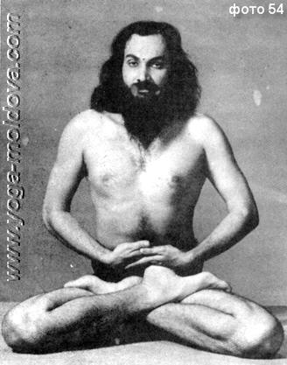

Задержать дыхание максимально долго и медленно сделать выдох через нос. В качестве альтернативы, эти процедуры могут быть повторены в Баддха-Падмасане (позе связанного лотоса), как показано на фото 55.

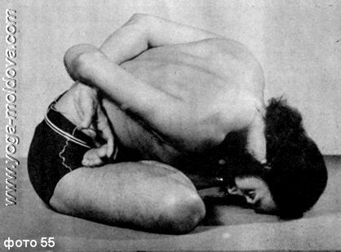

**Эффекты и преимущества**

Практика асаны улучшает пищеварение и уменьшает запор. В сочетании с лёгкой пранаямой она дополняется и другими физическими воздействиями, тело становится сияющим, черты становятся красивыми. Агрессивность поведения уступает мягкости. Асана очень полезна для концентрации. Излечиваются респираторные заболевания; могут быть излечены даже те, которые страдают от туберкулёза лёгких. Ум успокаивается и смягчается, появляется лёгкость в теле. Она также стимулирует умственное развитие. Страдающие от лихорадки должны выполнять второй вариант асаны в течение 15 минут, лихорадка уменьшится. Есть только три асаны – Баддха-Падмасана, Йогасана и Три-Бандхасана – которые обладают этим эффектом, так как они идентичны друг другу, хотя регулирование дыхания практикуемое в Йогасане не выполнимо в Баддха-Падмасане, так же как и три «замка» применяемые в Три-Бандхасане.

Совершенствование в этой асане имеет следствием пробуждение силы Кундалини, лежащей в основе йоги, которая пробуждается регулированием дыхания. Когда Кундалини пробуждена, йог становится достойным освобождения. Йогасану должен практиковать каждый, поскольку она занимает важное место в иерархии асан и следовательно включена в 32 асаны, упомянутых Гхерандой. Только опытный Гуру сможет разъяснить скрытые и малоизвестные аспекты этой асаны.

**ЧАКРАСАНА (ПОЗА КОЛЕСА)**

Лечь спиной на пол, согнув ноги, пятками касаясь ягодиц. Ладонями упереться в пол около головы. Затем поднять тело, прогибаясь в форме дуги (фото 56).

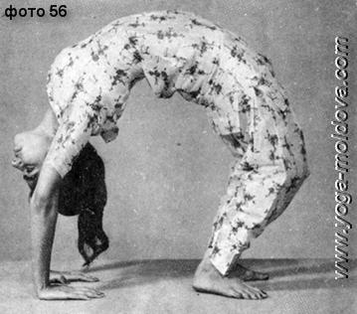

После пребывания в этом положении в течение некоторого времени, опуститесь на пол; асана должна быть повторена многократно. Возможно положение с опорой на пальцы ног вместо стоп (фото 57).

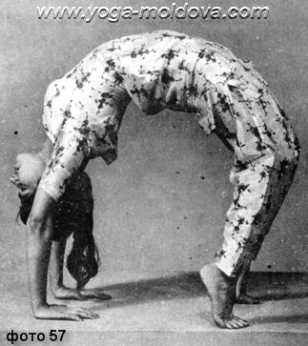

Для кого-то возможно будет доступен ещё один вариант, когда практикующий подняв руки и прогибаясь назад опускает их на пол. Обычно, это изменение не пробуют, в совершенстве не освоив вариантов, изображенных на Фото 56 и 57.

**Эффекты и преимущества**

Считается, что практикой этой асаны может отсрочить старость. Она непосредственно воздействует на позвоночник, благодаря чему тело становится гибким и эластичным, талия тонкой, а грудь широкой. Преждевременная утрата подвижности позвоночника вызывает начало старения человека. Чакрасана противодействует этому процессу, становясь очень важной практикой.

Асана воздействует также на колени, руки и плечи. Она особенно полезна для устранения плохой подвижности суставов и сочленений грудной клетки. Состояние грудной клетки сильно отражается на дыхательных движениях.

Важно отметить, что асана не должна выполняться, превышая физические возможности. Если во время первой попытки, возникают небольшие трудности, она должна выполняться медленно и мягко, предпочтительно с помощью другого человека, который, на начальных стадиях, поможет приподняться для выполнения прогиба. Однажды освоенное движение в подъеме корпуса и выгибании спины в дальнейшем становится легким и доступным для всех.

Чакрасана – благоприятна для балерин. В ней на область пупка производится правильно направленное воздействие. Тонизируется Нади, стабилизируется и улучшается кровообращение.

**СУПТА-ПАВАНА-МУКТАСАНА (ПОЗА ОСВОБОЖДАЮЩАЯ ВЕТЕР)**

Лягте на спину, вытянув ноги. Согните левую ногу в пахе и колене и прижмите её к груди руками. Голова, плечи, и правая нога должны также быть приподняты над полом (фото 58).

Повторите всё, сгибая правую ногу.

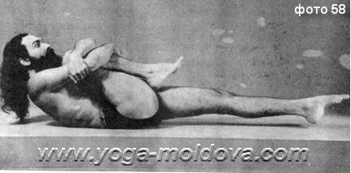

**Эффекты и преимущества**

Газы в животе и расстройстве желудка является симптомами плохого функционирования желудочно-кишечного тракта. Этот недостаток устраняется практикой этой асаны. Из-за давления, создаваемого в животе этой асаной, скопления газов удаляются из кишечника.

Помимо этого, асана приносит и другие полезные эффекты. Развиваются ягодицы, улучшается кровообращение в нижних конечностях, уменьшаются подагрические и другие расстройства коленей и нижних конечностей в целом. Также этой асаной уменьшается тугоподвижность и боли в пояснице, из-за воздействия на крестцовый отдел.

**УТТАНПАДАСАНА (ПОЗА ВЫТЯНУТЫХ НОГ)**

Лягте удобно на пол вытянув ноги. Руки должны быть около бёдер. Тело выше талии и ниже бёдер, должно быть поднято над полом приблизительно на фут, руки удерживать на уровне бёдер. Позаботьтесь, чтобы никакая часть тела выше талии и ниже бедер не касалась пола (фото 59).

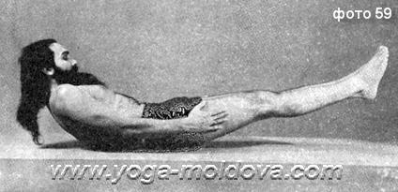

**Эффекты и преимущества**

Асана производит уникальный эффект на тело. Так как всё тело уравновешено относительно пупочного центра (Набхи-чакра), который находится почти в анатомическом центре тела (к нему относится и Манипура-чакра, традиционно считающаяся центром, источником 72,000 нади), происходит непосредственное воздействие на эти центры. Крайне важно для здоровья человека, чтобы этот центр находился в его нормальном положении. Смещение вверх или вниз, в сторону или по диагонали, приводит к различным расстройствам, таким как боль в животе, метеоризм, расстройство желудка, диарея, и т.д. Для восстанавления нормального положения пупка Уттанпадасана – наиболее важный и лучший метод. Её практикой смещенный «пупок» становится на место и уменьшается возможность его нового смещения. Физиопатология «пупочного центра» – мало изучена современной медициной. Но факт остаётся фактом: множество болезней вызванных смещением «пупка» быстро исчезают после его исправления, как ни при каком другом методе. В первой книге Йога-Ашрама Грантхамала «Йога Сукшма Вьяяма», в главе Набхи Парикша (диагностика пупка) детально описаны несколько других методов и положений для восстановления пупка.

Уттанпадасана имеет полезное влияние на самые тонкие ткани в теле, так что те, кто практикует её – преодолевают нервозность. Фактически, каждый может её легко выполнять.

**ХАСТАПАДАНГУШТАСАНА (ПОЗА С ЗАХВАТОМ БОЛЬШОГО ПАЛЬЦА НОГИ)**

Стоя на полу, подняв левую ногу настолько высоко, насколько возможно удерживая

пальцы ноги руками. Голову наклоните вперед, чтобы коснуться колена (фото 60).

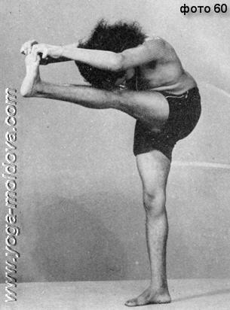

Всю процедуру повторить, подняв правую ногу. Альтернативный метод состоит в захвате большого пальца вытянутой левой ноги правой рукой. Тело должно быть сохранено вертикальным, держа левую руку на талии (фото 61).

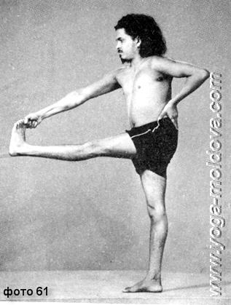

**Эффекты и преимущества**

Эта асана полезна при болезнях ног, коленей, поясничной области и спины. Её практика устраняет сутулость. Асана особенно полезна для людей с дрожащими, короткими ногами и для тех, кто должен долго стоять. Она улучшает кровообращение в бедрах и пальцах ног, рекомендуется тем, кто страдает от люмбаго. Асана используется часто для увеличения роста.

**БАДДХА-ПАДМАСАНА (ПОЗА СВЯЗАННОГО ЛОТОСА)**

Поместить левую ногу на правое бедро и правую ногу – на левую ногу так, чтобы пятки коснулись друг друга ниже пупка. Захватить пальцы ног руками; правая рука должна схватить пальцы правой ноги и наоборот. Сидеть держа всё тело вертикально, как на фото 62.

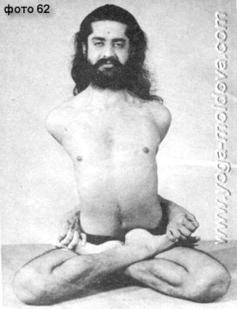

Модификация этой асаны состоит в опускании головы на пол после того, как достигнуто предыдущее положение; находиться в ней столько, сколько возможно (фото 63).

Затем асана должна быть повторена в противоположную сторону.

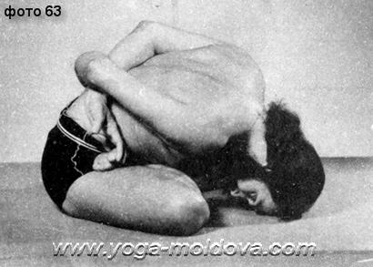

**Эффекты и преимущества**

Асана полезна при болезнях живота и расстройствах печени, улучшает пищеварение. Пищеварение налаживается настолько быстро, что её справедливо назвали Бхасмасана (испепеляющая поза). И даже приносит пользу во время состояния хронической лихорадки (названные в Аюрведе костными лихорадками). Практика асаны повышает иммунитет к холодной погоде.

Людям с отсутствием потоотделения также рекомендуется практика этой асаны. Женщины извлекут массу преимуществ от ее практики; устраняются различные гинекологические расстройства. Вялость и обвисшее состояние живота после родов – легко исправляется практикой этой асаны. Она может рассматриваться, как превосходная профилактика против многих расстройств пищеварения. Асана очень полезна для страдающих грыжей.

С терапевтической точки зрения Баддха-Падмасана считается даже эффективней Падмасаны. Асана используется для практики пранаямы, как способствующей очистке Нади. Практика её быстро объединяет Прану с Апаной, что в свою очередь приводит к концентрации ума, блаженству и легкости тела, короче говоря – к высшей цели йогов. Асана одинаково хороша как для больных так и для здоровых, а так же для йогов. Она довольно трудна в исполнении, но постепенная практика в течение трех месяцев обычно позволяет приобрести достаточное мастерство. Большое количество модификаций этой асаны выполняется йогами. Они предназначены для бесконечного числа более высоких методов йоги и терапии. Однако, эти вариации и тонкости могут быть освоены и должны осуществляться только под руководством опытного Гуру.

**ПРАНАВАСАНА (ПОЗА ПРАНАВЫ)**

Лягте на спину на пол, левую ногу и поместите за голову, затем правую ногу и поместите за левую ногу. В этом положении бедра обхватить руками и сцепить их за спиной (фото 64).

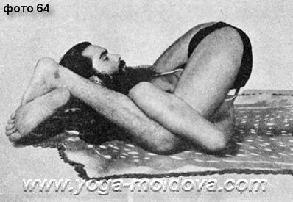

Повторить Асану с противоположным положением ног.

**Эффекты и преимущества**

Практика асаны способствует достижению концентрации. Спина становится гибкой и сильной. Асана способствует достижению самореализации (Самадхи). Объединяются Прана и Апана. Хотя она однозначно трудна в выполнении, асана приносит замечательные эффекты и преимущества. Женщинам она приносит контрацептивный эффект, снижая вероятность забеременеть. (В виду чего, молодым девушкам настоятельно рекомендуется воздержаться от этой практики.) Женщины, которые не хотят забеременеть, могут успешно достигать контрацепции ее практикой. Объединением Праны с Апаной ум делается пассивным. Этой асаной снижаются боль в пояснице, груди, и всём желудочно-кишечном тракте. Она развивает живот, спину, плечи и шею. Практиковать её нужно правильно и неторопливо. Асана также называется Дви-Пада-Супта-Кандарасана.

**НАУКАСАНА (ПОЗА ЛОДКИ)**

Лечь лицом вниз, руки вытянуть вперед. Ноги и руки поднять как можно выше так, чтобы тело приняло форму лодки (Фото 65).

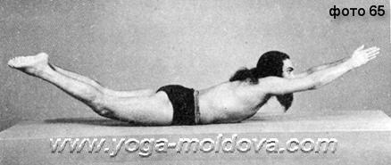

**Эффекты и преимущества**

Асана устраняет вялость перистальтики кишечника, улучшает пищеварение и

уменьшает запор. Полезна при легочных заболеваниях. Она улучшает кровообращение в мышцах шеи, живота и плечах. Тело становится легким и проворным.

**КОНАСАНА (ПОЗА УГЛА)**

Стоя, развести ноги как можно шире, наклонитесь в сторону, левой рукой касаясь стопы, а правая рука вытянута в сторону над головой. Позаботьтесь, чтобы корпус не уклонялся вперед или назад. Повторить процедуру в другую сторону. Асана показана на фото 66.

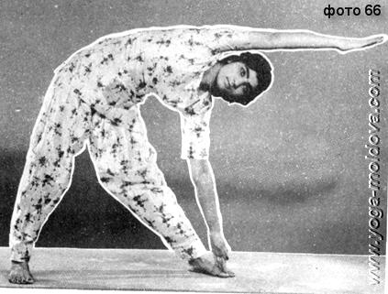

Хотя существует множество вариантов этой асаны, здесь описывается только один из них.

**Эффекты и преимущества**

Практика этой асаны уменьшает боль в пояснице и развивает ягодицы, тело становится легким. Проходят легочные заболевания и прыщи на коже. Особенность асаны состоит в том, что она увеличивает рост. Есть множество других асан, которые могут выполняться с этой асаной для увеличения роста. Асана оказывается полезной для страдающих пояснично-крестцовым радикулитом, если выполняется медленно.

Другая особенность асаны – то, что она может выполняться даже беременными женщинами, не причиняя вреда. Для первых шести или даже семи месяцев беременности эту асану можно выполнять, только медленно. Она успокаивает и тонизирует нервы, проходящие вдоль тела. И хотя она очень проста в выполнении, асана чрезвычайно полезна для женщин. Женщины с несимметричным телом, или те, кто не может сохранять тело в вертикальном положении при ходьбе, должны выполнить эту асану. Но она не должна выполняться рывками или торопливо так, как при этом теряется все её превосходство и полноценность. Только удерживая тело статически в этом положении в течение некоторого времени, могут быть получены результаты. Асана, помимо увеличения роста, делает тело пропорционально сложенным.

**БХОНОМАНАСАНА (НАКЛОН К РАЗВЕДЕННЫМ НОГАМ)**

Сидя на полу максимально разведите ноги в стороны как крылья ястреба. Захватите пальцы ног руками, стремитесь животом, грудью и подбородком, достать до пола и находитесь в этом положении в течение приблизительно 30 секунд (фото 67).

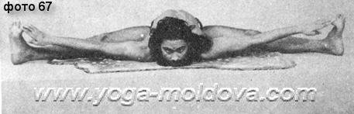

**Эффекты и преимущества**

Асана уменьшает расстройства в мочеполовой сфере. Полезна для балерин. Талия становится гибкой, тело ниже талии становится хорошо сложенным и красивым. Хотя асана трудна в выполнении, все же с регулярной практикой с ней можно справиться. Её практика развивает мышцы в области малого таза. Область тела выше талии также развивается. Практика асаны делает тело гибким как резина, способный гнуться в любом направлении.

Длительная практика асаны уменьшает расстройства дыхательной системы, что само по себе важный факт. Длительное пребывание в этой асане позволяет сконцентрироваться и позволяет достичь состояние медитации. Дыхание удлиняется и после некоторого времени это становится практически незаметным. Однако, оставаться в этой асане долгое время не просто.

Практика и сила воли могут гарантировать мастерство в этой асане. Есть множество асан, которые хотя и трудно выполнить, не так эффективны. Эта асана- напротив, очень важна благодаря эффекту замедления дыхания. Женщинам сравнительно легче её выполнять, чем мужчинам. Необходимо практиковать её ежедневно.

Для асан этого типа (в которой суставы и связки подвергаются значительной деформации и растяжению) – рекомендуется употреблять сырую куркуму с молоком (в пропорции приблизительно 12 граммов сырой куркумы на пол-литра теплого молока).

**САРВАНГАСАНА (ПОЗА ВСЕХ КОНЕЧНОСТЕЙ)**

Лягте на спину, вытянув ноги, затем постепенно поднимите ноги так, чтобы пальцы ног коснулись пола позади головы, и оставайтесь в этом положении (фото 68).

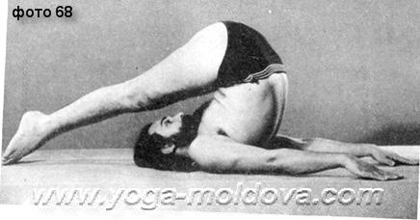

Тело от бедер до плеч должно быть вытянуто, насколько возможно. После выполнения вернуться в исходное положение.

**Эффекты и преимущества**

Выполнение этой асаны стимулирует отток крови от ног к легким и сердцу, и также улучшает кровообращение в целом, а как результат, излечиваются большое количество кожных заболеваний.

Сарвангасана – основное средство среди асан для уменьшения тучности. Живот исчезает, тело становится красивым, глаза сияют, лицо чистое. Страдающие от высокого кровяного давления должны воздержаться от её практики, пока давление не будет нормализовано другими методами, относящимися к йоге. Женщины получат большую пользу от практики этой асаны. Смещение матки устраняется практикой этой асаны с добавлением брюшного замка, Уддияна-бандхи. Она также излечивает боли вызванные неправильным положением матки.

Асана никогда не должна выполняться рывками, что может привести к смещению Нади.

Если Нади, всё же смещаются неправильной практикой асаны, причиняя боль, после Сарвангасаны нужно немедленно выполнить Уштрасану («Позу верблюда»). Это немедленно устранит боль. Необходимо выполнять Уштрасану каждый раз после Сарвангасаны или наоборот, так как эти две асаны взаимодополняют друг к друга.

Практика Сарвангасаны делает позвоночник гибким, что в свою очередь дарует здоровье, красоту и омоложение к телу. Нехватка подвижности позвоночника, как полагают, является важным фактором старения. Следовательно, в науке йоги, особое внимание уделяется, сохранению позвоночника здоровым и гибким. Мастер Йоги – Господь Шанкара - изобрел 8,400,000 асан, чтобы одержать победу над старостью и даже смертью. Практика этой асаны устраняет плохой запах тела, делает талию тонкой и уменьшает тучность. Она полезна и может выполняться всеми – детьми, молодыми, стариками, и женщинами; только страдающие от сердечных заболеваний, или высокого кровяного давления должны выполнять её под наблюдением опытного Гуру.

**АКАРНА-ДХАНУРАСАНА (ПОЗА НАТЯНУТОЙ ТЕТИВЫ)**

Сидя на полу, с вытянутыми ногами, захватите большой палец левой ноги правой рукой, а большой палец правой ноги – левой рукой. Подтянуть правую ногу левой рукой к себе, чтобы большой палец ноги коснулся левого уха (фото 69).

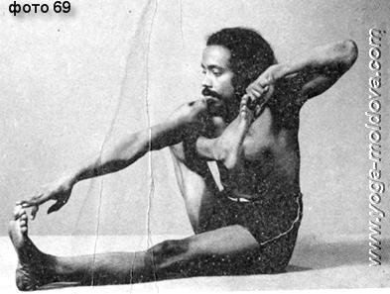

Затем повторить, подтягивая левую ногу к правому уху.

**Эффекты и преимущества**

Преимущества этой асаны подобны преимуществам позы Лука (Дханурасана), с дополнением того, что это поза особенно полезна для нади, которые пересекают тело вдоль и

поперек от одной стороны к другой и, следовательно, полезна при их смещении. Её практика улучшает кровообращение в области нади. Асана особенно полезна для стрелков и артиллеристов. Руки, предплечья, плечи, грудь, талия, спина, бедра и икры становятся хорошо развитыми, красиво сложенными и сильными. Ежедневная практика этой асаны делает тело гибким и проворным.

**УРДХВА-ХАСТАТОНАСАНА (ВЕРХНЕЕ ВЫТЯГИВАНИЕ РУК)**

Стоя поднимите руки вверх, переплетая пальцы рук, наклоняйте корпус поочередно вправо и влево (фото 70).

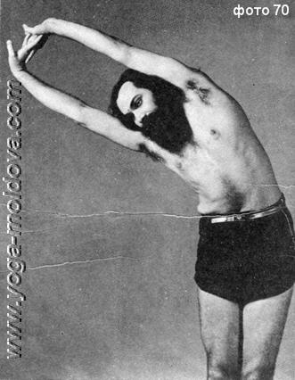

**Эффекты и преимущества**

Асана очень быстро устраняет запор. Она делает талию тонкой, грудь широкой и удаляет жирные отложения на бедрах и ягодицах. Это увеличивает рост и уменьшает болезненные состояния ребер. Особый акцент сделан на использование асаны в процедуре, известной как Шанкха-пракшалана («Жест раковины») или Варисара-Дхаути, одна из шести очистительных процедур в йоге, используемая для полного очищения кишечного тракт. Эта асана одна из четырех асан выполняемых в последовательности для осуществления Шанкха-Пракшаланы. Эта процедура описана подробно в книге Сукшма Вьяяма изданной Гранхта-Мала Иогашрамом.

**ПАРВАТАСАНА (ПОЗА ГОРЫ)**

Сидя на полу, левую ногу поместите на правое бедро, а правую ногу - на левое бедро, как в Падмасане. Подняться и балансировать только на коленях. Руки должны быть подняты вверх, ладонями вместе, тело должно быть устойчивым как гора (Фото 71).

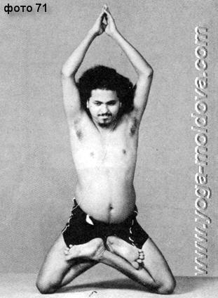

**Эффекты и преимущества**

Тело становится устойчивым, колени, бедра становятся сильными, чрезвычайно усиливается способность балансировать. Эта асана превосходна для балерин. Хотя она на первый взгляд проста, её чрезвычайно трудно выполнить на практике, балансируя на ограниченной площади опоры. Асана уменьшает боль в коленях, икры становятся красивыми. Это одинаково полезно как для мужчин так и для женщин, особенно сутулым и с искривленным телом.

**ПАДАНГУШТАСАНА (ПОЗА БОЛЬШОГО ПАЛЬЦА НОГИ)**

Сидя на корточках, правую лодыжку поместите на левое бедро; опора всего тела на левую ногу. Руки поместите на талию и удерживайте тело в этом положении (фото 72).

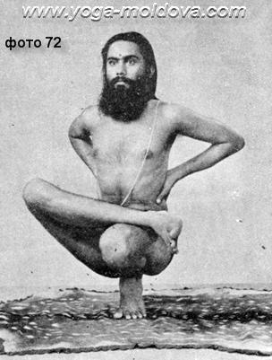

Затем тоже самое повторите, опираясь на правую ногу. Важно отметить, что в этой асане весь вес должен приходится на пальцы ноги. Асана должна быть изучена под наблюдением опытного Гуру и выполняться тщательно.

**Эффекты и преимущества**

Практика этой асаны помогает в поддержании целибата. Практика асаны в течение всего нескольких дней устраняет поллюции и приносит состояние Брахмачарья; с момента, когда начинаешь контролировать Шивани-нади или Читракхья-нади, нади выделяющие сперму, все сексуальные желания укрощаются. Практикой этой асаны устраняются расстройства в мочеполовой сфере. Половые органы получают обильная приток крови. Эта асана уникальна, поскольку развивает самообладание, сексуальную потенцию и мужественность. Каждый молодой мальчик и девочка должны выполнить асану, хотя это также полезно для людей всех возрастов и всех типов, больному и здоровому, молодому и старику, семьянину или Брахмачари.

Так как здоровье тела и энергия ума зависят от полезных сексуальных гормонов, потеря спермы или её аналога у женщин должна быть управляемой. Разнообразие обстоятельств могут иметь следствием снижения выработки этих гормонов расстройства в половой сфере. Согласно традиционным йоговским взглядам, никто не становится Брахмачари простым воздержанием от сексуальных контактов, не обладая чистыми сексуальными гормонами. Только того, кто сохраняет сексуальные выделения правильным способом, можно назвать Брахмачари. До тех пор, пока функции Шивани-нади или Читракхья-нади не находятся под сознательным контролем, каждый должен практиковать эту асану. Асана очень быстро вызывает концентрацию ума и стабильность тела.

**ГАРБХАСАНА (ПОЗА ЗАРОДЫША)**

Поместите левую пятку на правое бедро и правую пятку на левое бедро. Просуньте руки между икрами и бедрами так, чтобы локти оказались ниже бёдер и икр (фото 73).

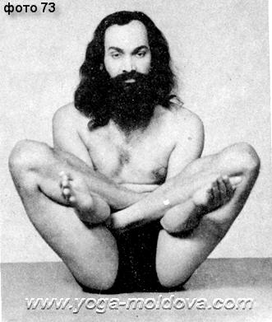

Колени должны тогда быть, по возможности, максимально прижаты к плечам и руки поместить на щёки. Находится в этом положении (фото 74).

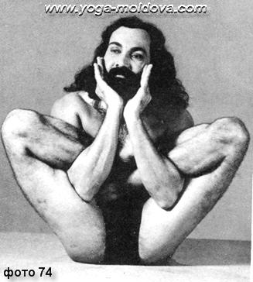

**Эффекты и преимущества**

Считается, что эта асана увеличивает потребление кислорода организмом в следствии выведения углекислого газа из системы. Как следствие тело становится красивым и лицо сияющим. Асана включает все преимущества Падмасаны и Баддха-Падмасаны и особенно полезна для женщин. Её воздействие на матку превосходно и беспрецедентно как ни у любой другй из 8,400,000 асан. Практика асаны оказывается очень полезной терапевтическим воздействием на множество заболеваний брюшной полости. Если молодая девушка в возрасте приблизительно 14 лет начинает практику этой асаны, в дальнейшем исключается возможность возникновения и развития подобных заболеваний. Если женщины будут практиковать эту асану перед родами, они облегчат роды и сделают их безболезненными. практика асаны после родов восстановит энергичность и красоту в течении трех месяцев.

Большое количество гинекологических расстройств излечивается этой асаной, независимо, желают ли они рожать или нет. Здоровье женщины и плода напрямую зависят от здоровья матки. Нерегулярные и продолжительные месячные, головокружения в течение менструаций являются симптомами нездорового состояния и функционирования матки. Эти расстройства, в свою очередь могут стать причиной разнообразных заболеваний типа бесплодия или возможно, рождения нездоровых и слабых детей.

Асана полезна не только для женщин, но также и для мужчин. Некоторые люди не практикуют её, потому что она сложна. Это – серьезная ошибка. Практика этой единственной асаны обеспечивает больше преимуществ чем практика ста других асан, так как в ней задействована фактически каждая часть тела; все ткани тела и органы стимулируются усиленным кровообращение: живот, легкие, грудь, плечи, талия, бедра, колени, икры, ягодицы, позвоночник и все другие части тела становятся упругими и сильными. Практика этой асаны отдаляет начало старения, а ее регулярная практика омолаживает. Каждый изучающий йогу должен практиковать её и понять её необычайные потенциальные возможности.

**БРАХМАЧАРИАСАНА (ПОЗА ЦЕЛИБАТА)**

Сядьте на пол согнув колени, разведите стопы в стороны и поместите руки на колени. Держите ягодицы и задний проход на полу; старайтесь сидеть непринуждённо (фото 75).

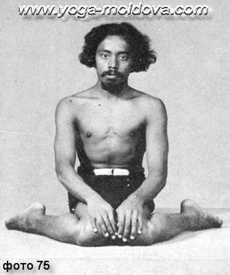

**Эффекты и преимущества**

Практика этой асаны сублимирует выделение половых гормонов в Вирьявеха-нади и уменьшает разогрев Шивани-нади (символически подразумевая, замену грубых форм секса, сублимированной интеграцией половых инстинктов). В результате исчезают расстройства подобные поллюциям. Лица подверженные этим расстройствам должны практиковать эту асану приблизительно по 5-10 минут перед тем как ложиться спать. Это повышает их мужественность и повышает способность концентрироваться.

Асана оказывается особенно полезной, если практикуется перед сном, если он следует после еды. Нужно отметить в общих чертах, что запрещено практиковать асаны после еды, но Брахмачариасана, может благополучно выполняться даже после обильной еды.

**УТТХИТА-ПАДМАСАНА (ПОЗА ПРИПОДНЯТОГО ЛОТОСА)**

Сидя на полу, левую стопу установите на правое бедро а правую стопу – на левое бедро; пятки должны касаться друг друга ниже пупка, как в Падмасане. Затем всё тело приподнять над полом, опираясь на руки, расположенные вдоль корпуса (фото 76).

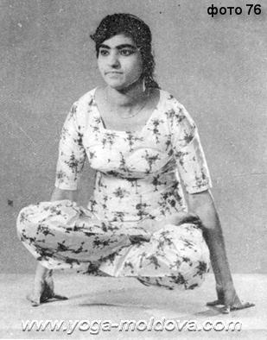

**Эффекты и преимущества**

Эта асана обеспечивает должную циркуляцию крови в руках, локтях, плечах, груди и других частях тела и генерирует чрезвычайную силу в верхних конечностях. Она особенно полезна для тех, кто работает много руками. Это – полезная асана для борьбы со слабостью в руках. В ней тонизируются сердце и легкие.

Она также очень полезна для женщин. Механическое давление оказываемое пятками на живот в Падмасане влияет и улучшает функцию матки. Асана не очень сложна в выполнении, она генерирует бесстрашие и особенно рекомендована для робких и нервозных женщин. Это полезное средство для развития красивой груди и грациозного торса.

Асана полезна как для мужчин так и для женщин, но особенно рекомендуется для женщин.

**МРГАСАНА (ПОЗА ОЛЕНЯ)**

Сядьте на пол, стопа правой, согнутой ноги лежит на полу. Левая нога должна быть согнута в колене и лежать на земле, левую стопу установите подмышку. Сидите непринужденно, положив левую руку под щеку, а правую руку на правое колено (фото 77).

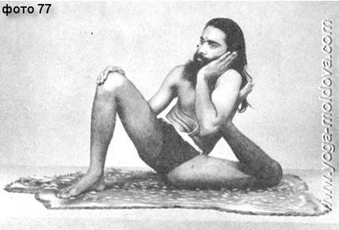

Повторить асану в противоположную сторону, то есть, установив правую стопу подмышку, а левую на пол.

Есть другая модификация этой асаны. В ней левая пятка отводится ещё дальше и правая нога, вместо вытягивания её перед телом, отведена назад и удерживается правой рукой за голень. Вместо положения левой руки на щеке, она держит левое колено (фото 78).

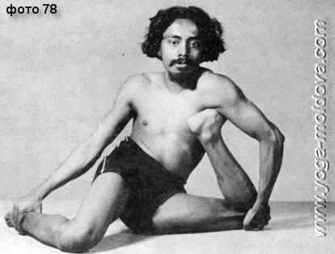

**Эффекты и преимущества**

Практика этого асана вырабатывает легкость в теле, ловкость и быстроту оленя. Исчезают боли в бедрах и коленях. Эта асана также даёт способность чувствовать присутствие и перемещения животных и людей в пределах нескольких сот метров. Эта способность присуща даже спящему оленю, чтобы почувствовать опасность и защитить себя от свирепых хищников, подобных львам. Практика этой асаны делает тело лёгким, ноги ловкими, улучшает способность бегать и прыгать; нижняя часть тела становится обтекаемый, ноги – красивыми и пропорциональными. Асана особенно рекомендована тем, у кого толстые ноги и грубая кожа. Кожа становится тонкой и блестящей, всё тело – красивым и лучистым. Во время выполнения, взгляд должен быть пристальным и неподвижным, тогда достигается максимальный эффект. Моргать следует как можно реже.

**ПАВАНМУКТАСАНА (ПОЗА ВЫСВОБОЖДАЮЩАЯ ВЕТЕР)**

Сидя на полу, стопы, икры и бедра держите вместе. Колени должны быть напротив груди обхвачены руками. Корпус удерживать прямым, прижимая к себе бедра. Смотрите прямо перед собой. Это Паванмуктасана (фото 79).

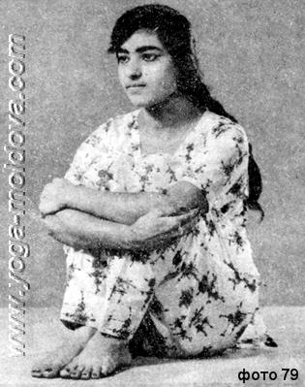

Модификация этой процедуры состоит в прижимании к себе только одного колена, тогда как другое остаётся лежать на полу. Грудь и шея в вертикальном положении (фото 80).

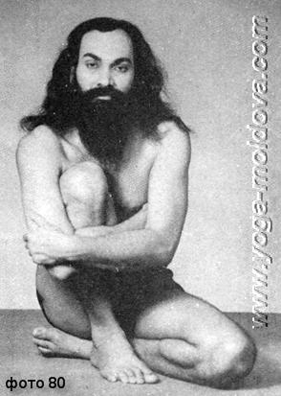

Асана должна быть повторена, после изменения положения ног, на обратное.

**Эффекты и преимущества**

Практика этой асаны быстро выводит и исключает накопление газов в животе. Тело становится лёгким и улучшается пищеварение. Тем, кто страдает от частой отрыжки метеоризма, из-за нарушений Апана-ваю настоятельно рекомендована практика этой асаны. Непрерывная практика, является уверенным лечением для почти всех расстройств живота, вызывающих газообразование. Эта поза выглядит обманчиво просто, но её скрытые аспекты можно освоить только систематической практикой под непосредственным контролем опытного Гуру.

**УРДХВАСАРВАНГАСАНА (СТОЙКА НА ПЛЕЧАХ)**

Лечь на спину, ноги вместе. Поднимите ноги и таз, перенеся вес тела на плечи. Талию поддерживать руками и всё тело удерживать вертикально от плеч до стоп (фото 81).

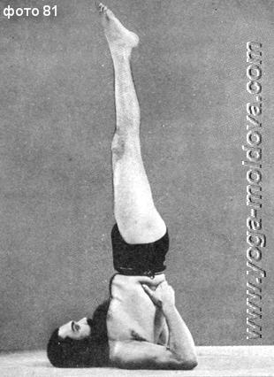

**Эффекты и преимущества**

Практика асаны снижает полноту и уничтожает неприятные запахи пота и других физиологических выделений. Улучшает пищеварение. Асана рекомендована для уменьшения размеров талии. Многие из её эффектов похоже на те, что достигаются в Ширшасане (стойка на голове). Она стимулирует обильный приток крови к сердцу и мозгу, что в свою очередь предотвращает преждевременное поседение волос и облысение. Страдающие от высокого кровяного давления и сердечнососудистых заболеваний должны воздержаться от её выполнения. Они должны начать выполнять её только после того, как эти болезни были вылечены практикой других йогических методов.

Страдающие грыжей, могут практиковать её только после того, как прошли достаточное и правильное обучение у Гуру и выполнять её в комбинации с брюшным замком (Уддияна-бандха).

Практика этой асаны обеспечивает быструю помощь в случаях небольшого смещения матки. Болезненные состояния матки быстро ликвидируются её практикой. Женщины должны практиковать эту асаной в сочетании с брюшным замком (Уддияна-бандха). Асана окажется полезной для страдающих тонзиллитом, а так же заболеваниями глаз. Полезно для певцов. Людям, которые чрезвычайно чувствительны к теплу или к холоду в ногах – настоятельно рекомендуют эту асану. Спина становится сильной, бедра изящными и хорошо сложенными. Её ежедневная практика отдаляет начало старения и появления морщин. Те, кто не может выполнять Ширшасану, должны практиковать эту асану, которая обладает почти таким же эффектом.

**ВИКАТАСАНА (ПУГАЮЩАЯ ПОЗА)**

Сев на корточки, пятка правой ноги поднята. Правое колено должно быть прижато правой рукой к полу. Левая нога должна быть отведена назад, левой рукой подвести стопу левой ноги вперёд, чтобы пальцы ноги были близко к пупку. Левое колено толкать вниз левой рукой, зафиксировать взгляд прямо перед собой (фото 82).

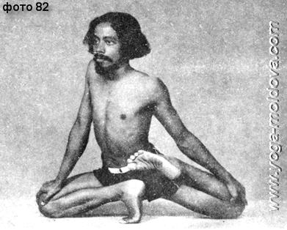

**Эффекты и преимущества**

Практика этой асаны, даже в течение нескольких минут, уменьшает усталость, вызванную долгой ходьбой. Асана полезна для страдающих подагрой. Викатасана делает красивыми, хорошо развитыми и сложенными бедра, икры, колени и пальцы ног, очень полезна для балерин. С её помощью уменьшается тугоподвижность суставов и жесткость сухожилий.

Хотя асана трудна в выполнении, это все же одна из тех немногих великолепных асан, которые в короткое время способны обеспечить неоценимые преимущества. Следовательно, она популярна среди йогинов, несмотря на сложность. Каждый йог считает обязательным выполнять её если недолго, то регулярно.

**ШИРШАЧАКРАСАНА (ПОЗА КОЛЕСА С ОПОРОЙ НА ГОЛОВУ)**

Стоя положите руки на пол, так чтобы расстояние между руками и ногами было прибл. 0.5 метра. Затем положите голову на пол и перемещайте всё тело направо и налево, подобно колесу, не меняя положения головы и рук, как показано на фото 83.

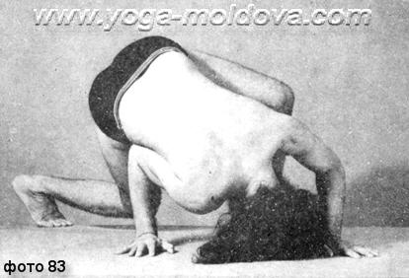

**Эффекты и преимущества**

Практика этой асаны увеличивает силу и крепость рук; делает сильным плечевой пояс, улучшая кровообращение, тело становится мускулистым и красивым. Подобная практика полезна также для сердца. Уменьшаются дыхательные и астматические расстройства. Она очень полезна для страдающих легочным туберкулезом. Грудь расширяется, талия становится тонкой и гибкой, шея, глаза также получают благотворное воздействие. Ребра становятся гибкими и упругими, в результате чего можно оставаться молодым и телом и духом. Следствием ежедневной практики становится сохранение позвоночника гибким и прочным. Это единственная асана, которая придаёт эластичность каждой части тела, подобно резине. С годами, плоды метаболизма и отходы откладываются в суставах, что уменьшает подвижность тела и создает ощущение старения. Практика этой асаны продлевает молодость. Жесткость ребер вызывает тугоподвижность грудной клетки, что, в свою очередь, ухудшает газообмен в легких и становится причиной различных дыхательных болезней, даже туберкулеза. Эта асана призвана противодействовать этому. Практика показывает, что преимущества этой асаны пиравниваются к эффектам десятков других асан.

Если не хватает времени, на выполнение пятидесяти асан, достаточно выполнить одну эту асану в течение пяти минут в день.

**Примечание:** В течение всего времени работы в этой асане ладони и голова не должны отрываться от пола. Даже малейшее их смещение искажает ожидаемый эффект.

**АВАТТХАСАНА (ПОЗА СВЯЩЕННОГО ФИГОВОГО ДЕРЕВА)**

Стоя на полу, правую ногу максимально поднимите назад. Левая рука

должна быть поднята вверх, а правая вытянута в сторону. Грудь должна быть расширена. (фото 84).

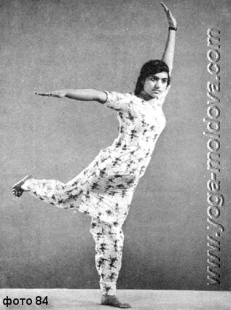

Повторить асану, чередуя положение ног и рук.

**Эффекты и преимущества**

Практика этой асаны позволяет всем десяти Ваю тела (Прана, Апана, Самана, Вьяна, Удана, Нага, Курма, Кркара, Девадатта, Дхананджайа) циркулировать свободно и равномерно. Фиговое дерево считается как лучшее из всех деревьев в мире. Считается, что в отличие от других деревьев, которые выделяют кислород только днём, а углекислый газ ночью, фиговое дерево продолжает выделять кислород даже ночью. Индусам запрещено вырубать фиговые деревья. Практика этой асаны, как полагают, гарантирует усиленное потребление Праны в теле, то есть стимулирует потребление большего количества кислорода и удаления углекислого газа и других газообразных примесей из тела. Таким образом это создает здоровье и красоту.

Асана чрезвычайно полезна для женщин, так как может быть выполняться во время беременности. В течение беременности, иногда, чрезмерные усилия и напряжения могут вызвать трудности в дыхании у будущих мам. Эта асана предотвращает такие неприятности, улучшает кровообращение и облегчает схватки.

**КАНДАПИДАСАНА (КОРНЕВОЕ СЖИМАЮЩЕЕ ПОЛОЖЕНИЕ)**

Сидя на полу, расположите пятки около пупка пальцами вверх прижать стопы к животу. Руки помещены около груди или на колени (фото 85).

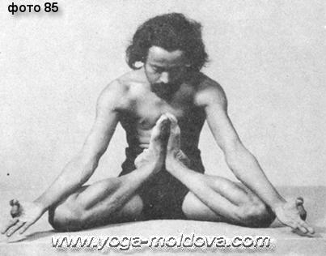

**Эффекты и преимущества**

Практика этой асаны воздействует на область корня или Манипуру-чакру. Эта область, согласно классическому йогическому учению, является началом 72,000 нади, которые распространяются по всему по телу. Эта корневая область имеет большое значение в йоги. Именно через сокращение и стимуляцию этой области великие йогины могут направлять прану в Сушумну и таким образом, пересекая все шесть чакр, заставляют её достигнуть области Брахма-Рандра, что помогает в достижении состояния божественной самореализации, то есть Самадхи. Обычно, только йоги самого высокого ранга выполняют эту асану. Её специальные особенности и преимущества описаны в книге Мудра и Пранаяма (третья книга Ашрама Грантхамала).

Асана несомненно полезна для йогов в достижении самого высокого и лучшего в йоге. Но она также полезна для непрофессионала, поскольку может вылечить хронические болезни селезёнки болезни, печени, и множество брюшных расстройств. Следствием её практики становится нормализация функционирования всех Нади. Этой асаной усиливаются ноги, бедра и колени. Её практика облегчает выполнение множества других асан. Асана несколько трудна в выполнении, и, следовательно, должна выполняться только с компетентным преподавателем.

**АРДХА-МАТСИЕНДРАСАНА (СКРУЧИВАНИЕ ПОЗВОНОЧНИКА, ПОЛОВИННАЯ МАТСИЕНДРАСАНА)**

Матсиендрасана или Ардхаматсиендрасана названы так потому, что великий йогин прошлого, Матсиендранатх, имел обыкновение сидеть в этих асанах. Она также названа современными авторами позой скручивания позвоночника, из-за его воздействия на него.

Сидя на полу, расположите согнутую левую ногу пяткой под задним проходом. Правую ногу поместите около левого колена на полу. Левую руку завести за колено и захватить пальцы правой ноги. Правую руку отвести вокруг талии, в попытке коснуться пупка. Сидеть прямо подбородок должен касаться плеча, как проиллюстрировано на фото 86.

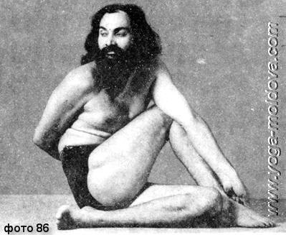

Асана должна быть повторена в другую сторону.

**Эффекты и преимущества**

Физиологические преимущества этой асаны аналогичны Матсиендрасане. Асана столь же эффективна в излечении болезней, как и в объединении Праны и Апаны в Сушумне и для пробуждения Кундалини, чтобы достичь глубокой медитации и самореализации (Самадхи). Однако не больше чем один человек из тысячи может выполнить её правильно. Великий йогин Матсиендранатх, известный состраданием к людям, изобрел Ардха-Матсиендрасану, чтобы те, кто не мог выполнить Матсиендрасану, мог извлечь почти столько же преимуществ из Ардха-Матсиендрасаны.

**БАКАСАНА (ПОЗА ПОДЪЕМНОГО КРАНА ИЛИ ЖУРАВЛЯ)**

Поместите ладони на пол. Опираясь на руки поднимите ноги над полом, упираясь коленями в заднюю поверхность плечей. Держите тело над полом, опираясь только на руки (фото 87).

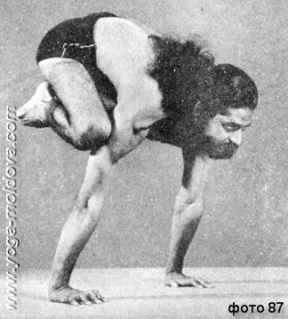

**Эффекты и преимущества**

Практикой этой асаны руки и кисти приобретают большую силу. Укрепляется сердце. Излечиваются заболевания плечевого пояса и развивается способность балансировать. Асана развивает иммунитет и нечувствительность ко многим болезненным и причиняющим неудобство состояниям тела. Она является важным средством для стимулирования умственной концентрации.

**ТИТИБХАСАНА (ПОЗА ЧИБИСА)**

Лягте на спину. Захватите большие пальцы ног руками и поднимите ноги высоко насколько возможно. Позаботьтесь о том, чтобы руки были прямыми (фото 88).

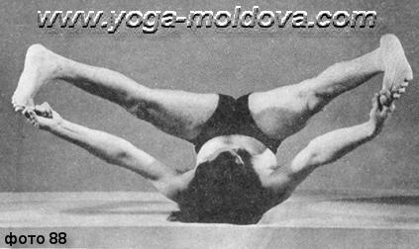

Модификация этого стандартного положения выполняется с опорой на руки, ноги при этом поднимаются в стороны и вверх (фото 89).

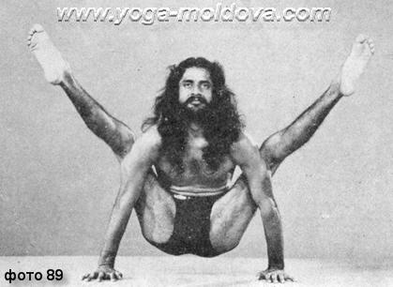

Оба варианты известны как Титибхасана.

**Эффекты и преимущества**

Эта асана производит полезный эффект на кости всего скелета тела. Мышцы всего тела также укрепляются подобной практикой. Чибис – крошечная птица, которая спит ногами к небу. Поэты интерпретировали это явление, таким образом, будто птица прочно держит на ногах небо, предупреждая его падение на неё и её яйца, во время сна. Постоянная практика этой асаны делает тело настолько сильным, что никогда не возникают обычные болезни. Считается, что маленькая птица чибис является настолько сильной, что может пересилить другую птицу в четыре раза больше её самой, поэтому даже большого размера птицы держатся подальше от неё. Пара чибисов способна утомить коршуна, если он сумеет улететь живым. Точно так же практика этой асаны дарует огромную власть над йогой. Помимо того, что физические, умственные, так же как духовные способности изменяются к лучшему, эффект практики Титибхасаны имеет и своё собственное, уникальное значение.

**ВИПАРИТА-ШИРША-ДВИХАСТА БАДДХАСАНА (ПЕРЕВЁРНУТАЯ ПОЗА, С РУЧНЫМ ЗАМКОМ)**

Стоя на полу, наклоните голову, руки и плечи протолкните под колени так, чтобы область выше пупка была ясно видима сзади. Лодыжки должны быть обхвачены руками (фото 90).

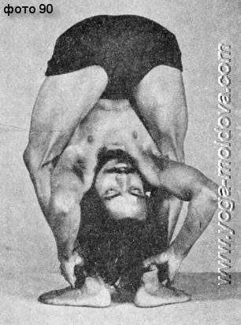

Будучи очень трудной, эта асана почти никогда не выполняется непрофессионалами. В начале, она может выполняться и в более легком варианте, изображённом на фото 91.

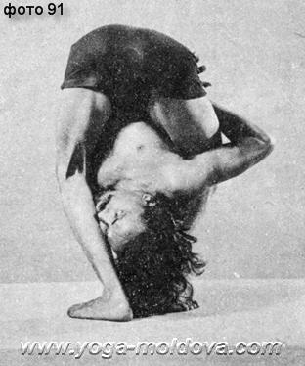

Отличие состоит в том, что, вместо обеих, только одно плечо и часть головы просовывается между ногами. Практика этой асаны в течение нескольких дней делает нахождение в ней весьма лёгким.

**Эффекты и преимущества**

Практика асаны делает позвоночник необычайно гибким. К голове поступает обильный приток крови; следовательно, она полезна при заболеваниях мозга. Асана также очень полезна при болезнях коленей, бедер, и икр. Полезна при ожирении. Она полезна для глаз при глазных заболеваниях. Преждевременная седина, потеря волос или появление морщин на лице может быть приостановлено практикой этой асаны. Тем, кто склонен к головокружению настоятельно рекомендовано практиковать её. Это единственная асана который гарантирует надлежащий приток крови ко всем частям тела от головы до пальцев ног. В начале, практика должна быть ограничена позой, иллюстрированной на фото 91. После нескольких дней практики, когда будет легко выполняться поза, можно попытаться выполнить асану изображенную на фото 90. В ходе выполнения этой асаны, уменьшается частота дыхательных циклов. Это расценивается йогами как очень важный фактор.

Асана, как говорят, повышает концентрацию ума. Выполнять её следует постепенно, без рывков и спешки.

**ДЖУЛАСАНА (ПОЗА КАЧЕЛЕЙ)**

Левую стопу установить на правое бедро, а правую – на левое бедро, чтобы пятки касались друг друга, как в Падмасане. Затем, положите ладони на пол как на фото 92, приподняв тело над полом, чтобы была возможность свободно раскачиваться.

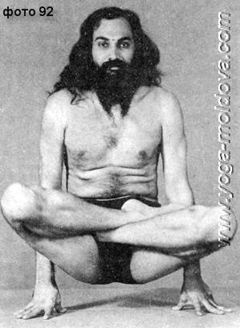

**Эффекты и преимущества**

Эта асана делает талию тонкой, а грудь широкой; обе эти области тонизируются. Она также не приводит к усталости, даже после чрезмерного её применения. Асана также улучшает пищеварение и создает ощущение благополучия. Считается, что она особенно полезна для лиц моложе 16 лет. Рекомендуется также всем остальным, как мужчинам так и женщинам. Это упражнение помогает в выведении отходов тела посредством выдыхаемого воздуха, и поступлению чистого воздуха и с ним Прана Ваю.

**СУКХАСАНА (ЛЕГКОЕ ПОЛОЖЕНИЕ)**

Сядьте удобно на пол (фото 93), руки поместите на колени.

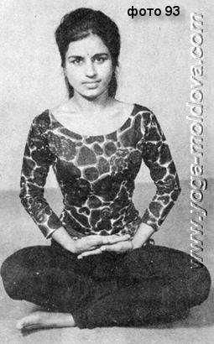

**Эффекты и преимущества**

Те, кто не может выполнять Падмасану или Сиддхасану для для сосредоточения, молитв или пранаямы, должны обратиться к Сукхасане. Есть несколько техник, описанных в йогических текстах, которые могут быть выполнены без Падмасаны или Сиддхасаны. Одна из них – Бхастрика (дыхание методом кузнечных мехов). Те, кто не может выполнить Падмасану или Сиддхасану, могут практиковать Бхастрику в Сукхасане. Асана столь проста в выполнении, что её ценность для женщин очевидна.

В науке йоги множество асан называли Сукхасана. Фактически, любая асана, в которой человек может сидеть удобно – для него является Сукхасаной. Согласно принятому в йоге объяснению, асана, освоена в совершенстве, если человек может сидеть непрерывно в ней, не отвлекаясь в течение 3 часов и 48 минут, и любая асана, доведенная до такого совершенства, становится выгодной второйне: в физическом, умственном и духовном плане. Сукхасана не является исключением из этомго общего правила.

**ДЖАНУ-ШИРШАСАНА (КОЛЕННО-ГОЛОВНАЯ ПОЗА)**

Сядьте на пол, вытянув вперёд ноги. Левую ногу поместите на правое бедро так, чтобы левая пятка была около пупка. Затем захватите пальцы правой ноги левой рукой, голова должна по возможности коснуться правого колена и, отведя правую руку назад, стараясь коснуться левой пятки, как это проиллюстрировано на фото 94.

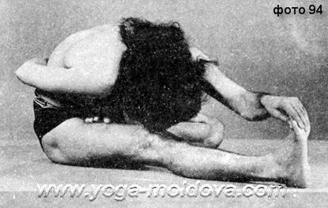

Такова Джану-Ширшасана. Затем асана должна быть повторена в противоположную сторону. В случаях заболевания грыжей, стопа согнутой ноги должна быть помещена на бедро, пяткой в сторону грыжи.

В случае увеличения яичка, особенно, когда размер увеличения колеблется, что происходят вследствие тяжелого заболевания, в Аюрведе рекомендуется немного другая процедура. В этом случае, нога со стороны на которой яичко увеличено, отводится в сторону (фото 95), в то время как другая нога сгибается пяткой вверх и касается корпуса и корня увеличенного яичка.

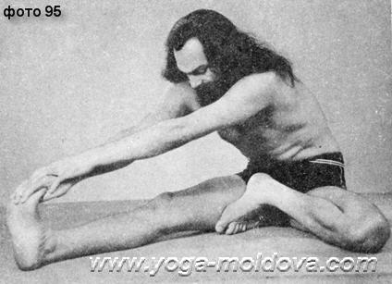

Подошва согнутой ноги должна прижиматься к внутренней поверхности бедра. Вытянутая нога удерживается обеими руками за пальцы, находиться в позе в течение 10-15 минут ежедневно. Это почти полностью устранило бы возможность появления грыжи и увеличения яичек.

**Эффекты и преимущества**

Эта асана улучшает кровообращение. Она рекомендуется для людей с тугоподвижными суставами, чрезвычайно полезна в лечении грыжи и увеличения яичек.

Существует множество модификаций этой асаны. Можно выполнять в этой асане и Махамудру. Эта мудра, сочетая в себе вдох, выдох и задержку дыхания, описанная подробно в Ашрама–Грантхамала, части 3, «Мудра и Пранаяма». На Джану-Ширшасану распространяются эффекты Пашчиммотанасаны; как и она, эта асана объединяет Прану и Апану, пробуждает Кундалини, сублимирует Мановаха-нади, устраняет дурной запах выделений тела. Асана очень легка в выполнении и одинаково полезна и для мужчин и для женщин.

Все различные процедурные модификации этой асаны могут быть поняты и изучены от преподавателя йоги.

**НАДИ-ШОДХАНАСАНА (ПОЗА, ОЧИЩАЮЩАЯ НАДИ)**

Стоя на полу, ноги вместе, поднимите руки и прогнитесь всем телом назад, захватите лодыжки руками так, чтобы голова по возможности касалась лодыжек. Постарайтесь, чтобы ноги не сгибались в коленях. Дыхание – носом, по возможности сохраняйте его свободным (фото 96).

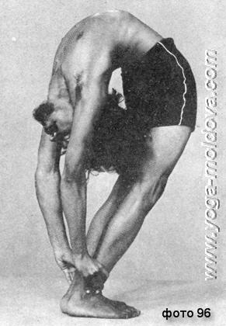

Постепенно предпринимайте усилия чтобы коснуться головой задней поверхности коленей. Некоторые авторитетные специалисты указывают, что голова должна касаться ягодиц. В любом случае, часть тела от стоп до талии должна быть прямой. Асана никогда не должна выполняться рывками или насильственно, поскольку это может быть опасно.

**Эффекты и преимущества**

Эта асана занимает почетное место среди 8,400,000 асан, будучи единственной асаной, обладающей очистительным эффектом для всех 72,000 нади тела. Именно отсюда её название. Йог способен с легкостью контролировать Ида, Пингала и Сушумна Нади, которые являются основой для всего тела. Прана и Апана объединябтся. Прана спонтанно проникает в Сушумну и всё тело становится эластичным и гибким, так, что может легко принимать любую форму. Позвоночник становится настолько гибким, что благодаря одной этой асане, йогин приобретает контроль над всем его телом. Асана также воздействует на точку начала всех 72,000 нади, центра пупка.

Её практика развивает всё тело, уменьшает боль в бедрах, талии, и спине с удивительной быстротой.

**ВИШТРА-ПАДА-САРВАНГАСАНА (ПЕРЕВЕРНУТАЯ ПОЗА С РАЗВЕДЕННЫМИ НОГАМИ)**

Лягте на спину. Поднимите ноги так, чтобы коснуться ими пола за головой. Ноги должны быть разведены широко, насколько это возможно и крепко удерживаться в этом положении руками за пальцы ног (фото 97).

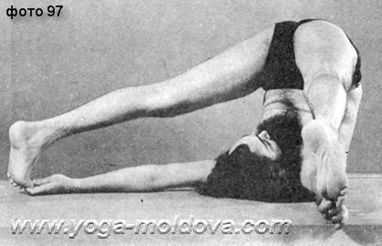

**Эффекты и преимущества**

Эта асана приносит облегчение при болезнях области груди и шеи. Развиваются плечи и спина. Позвоночник становится эластичным и здоровым. Одно только это оказывается достаточным для устранения многих неизлечимых болезней тела. Практикой этой асаны может быть легко вылечена тучность. Лицам с тяжелыми бедрами настоятельно рекомендуют практику этой асаны. Она также устраняет неприятный запах тела. Это - благо для многочисленных кожных заболеваний. Практика асаны отдаляет начало старения. Согласно классическим йогическим текстам, область носоглотки является источником животворной жидкости, названной Амрита или Амброзия (которая омолаживает тело и может, теоретически, стать источником бессмертия), область вокруг пупка - место огня, все поглощающего «Солнца». Положение области «Луны» ниже уровня «Солнца» в этой асане, приводит к тому, что Амрита не сжигается «высокой температурой Солнца» и распространяясь на всё тело, сохраняет юность.

Помимо этого, асана имеет много других преимуществ. Например, она считается чрезвычайно полезным для страдающих от болезней желудочно-кишечного тракта. Её практика улучшает кровообращение в легких, посредством чего могут быть предотвращены астма и другие респираторные заболевания. Асана также полезна в случае грыжи. Она развивает зрение.

Страдающие от сердечно-сосудистых заболеваний и гипертоники должны воздержаться от её практики. Есть множество деталей и многочисленных тайн этой асаны, но они должны быть изучены при помощи Гуру.

**ЭКАПАДА БХУДЖАСАНА (ОДНОСТОРОННЕЕ ПОЛОЖЕНИЕ С РУКОЙ НА НОГЕ)**

Сидя на полу положите левую ногу на плечо так, чтобы стопа бала направлена вперёд. Ладони поместите на пол около корпуса, приподнимите всё тело над полом в максимально возможной степени. Таким образом, правая нога также должна быть поднята над полом и удерживаться, прямо насколько возможно (фото 98).

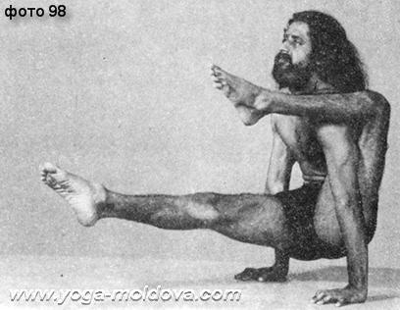

Асана должна быть повторена, поместив правую ногу на правое плечо.

**Эффекты и преимущества**

Практика асаны придаёт большую силу груди и плечам. Верхние конечности становятся хорошо развитыми, красивыми и сильными. Она улучшает кровообращение в бедрах и коленях и полезно при подагрических расстройствах. Женщинам не рекомендуется выполнять эту асану.

**ДВИПАДА БХУДЖАСАНА (ДВУХСТОРОННЕЕ ПОЛОЖЕНИЯ НОГИ НА ПЛЕЧЕ)**

Сидя на полу, положите ноги на плечи, чтобы стопы указывали наружу. Затем, опираясь на руки поднимите тело над полом как можно выше (фото 99). После фиксации положения в течение некоторого времени, медленно опуститесь на пол.

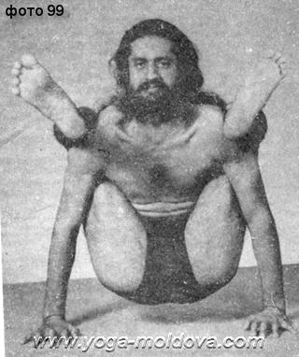

**Эффекты и преимущества**

Практика этой асаны обеспечивает облегчению при геморрое и его разновидностях. Болезненные состояния аноректальной области и внешних половых органов могут быть устранены с её помощью, даже за несколько дней.

Женщины, которые желают родить не должны практиковать её.

Практика этой асаны дает силу рукам, усиливает плечи, что делает её значимой для военных и полицейских. Асана также полезна для занятых тяжелым физическим трудом.

**ШИРШАДЖАНУ СПАРШАСАНА (НАКЛОН С КСАНИЕМ ГОЛОВОЙ КОЛЕНА)**

Стоя на полу, поднимите левую ногу и зацепите пальцы ноги руками, прижав, таким образом, пятку к ягодице. Наклонитесь вперёд, стараясь коснуться колена головой. Опорная нога не должна сгибаться (фото 100).

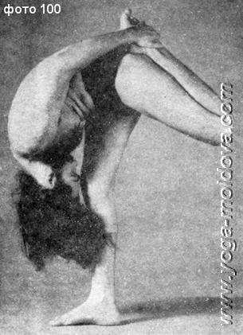

**Эффекты и преимущества**

Асана на первый взгляд кажется простой, но в действительности довольно трудна в выполнении. Её важная особенность состоит в том, что длительная практика снимает усталость и напряжение. Рекомендуется военным и полицейским, а также часовым и сторожам и тем, кому приходится много стоять. Асана может оказаться полезной при лечении ишиаса, артрита и искривления ног. Она снимает боль в икрах, коленях, талии, а также полезна при заболеваниях горла и шеи.

**СУПТА ВРШЧИКАСАНА (ПОЛОЖЕНИЕ СПЯЩЕГО СКОРПИОНА)**

Лёжа на полу, лицом вниз разведите руки в стороны, подобно крыльям ястреба. Большие пальцы должны касаться пола, а остальные подняты вверх. Затем медленно поднять ноги вверх и опускать их до такой степени, чтобы они оказались около подбородка, а большие пальцы касались друг друга. Взгляд направлен вперед. (Фото 101).

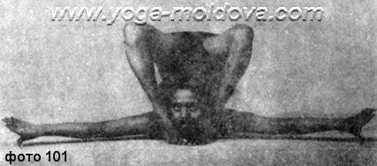

**Эффекты и преимущества**

Эффект асан подобных Вршчикасане («Положении скорпиона») замечателен тем, что в дополнение к оздоровлению позвоночника, оказывается мощное воздействие на грудь, плечи, талию, бедра и икры. Считается также, что асана благотворно воздействует на щитовидную железу. Благодаря этому, оказывается воздействие на всё тело. Она очень полезна для глаз, ушей, рта, горла и зубов. Токсины в теле легко удаляются, очищая тело, повышается уровень кислорода. Двуокись углерода и другие продукты жизнедеятельности быстро выводятся из тела. Кровь, таким образом, становится очень чистой, что весьма полезно в случаях заболевания кожи. Никакие чрезмерные усилия не должны прилагаться, при выполнении этой асаны. Ноги должны подниматься медленно и постепенно подводится к подбородку. Усилие может причинить вред.

**УТТХИТА ДВИПАДА КАНДАРАСАНА (ПОЛОЖЕНИЕ С ДВУМЯ НОГАМИ ЗА ГОЛОВОЙ)**

Сядьте на пол. Установите левую ногу за левое плечо так, чтобы пальцы ноги указывали вправо. Аналогично, установите правую, ногу за правое плечо, чтобы пальцы ноги, указывали налево. Затем всё тело должно быть приподнято над полом и удерживаться на руках (фото 102).

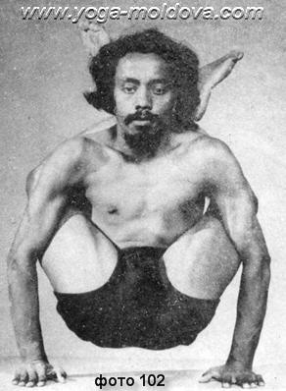

В другой версии этой асаны, тело приподнимается на руках, после размещения ног на плечах, как описано выше, но здесь достаточным будет установка стоп вместе, на голове, как показано на фото 103.

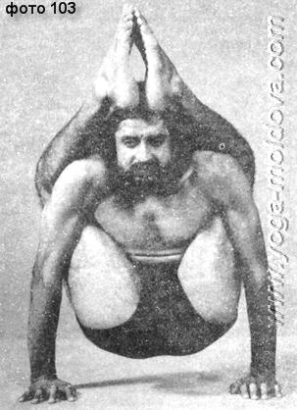

В этом варианте, руки сгибаются и выпрямляются, тело поднимается и опускается соответственно. Это должно осваиваться посредством учителя.

**Эффекты и преимущества**

Практика этой асаны делает кисти, предплечья, и плечи сильными. Руки становятся хорошо и пропорционально развитыми и привлекательными. Асана считается чрезвычайно полезной для тех, чья работа сопряжена с физическими напряжениями. Подобной практикой могут быть излечены легочные заболевания. Те, кто живёт в больших городах, где воздух сильно загрязнен, должны практиковать её, фиксируя до пяти минут, утром. Это сделает их фактически устойчивыми к неблагоприятным воздействиям грязного воздуха, которым подвергаются в течение дня. Асана тонизирует альвеолярные мембраны, что позволяет организму извлекать максимальное количество кислорода из воздуха с низким его содержанием. Она обеспечивает хорошее кровообращение в ногах, бедрах и пальцах ног. Длительная практика этой асаны направляет Прану в сушумну, соединяя Прану и Апану.

Женщинам рекомендуется воздержаться от практики этой асаны.

**ТАДАСАНА (ПОЛОЖЕНИЕ ПАЛЬМЫ)**

Стоя на полу, ноги вместе, поднимитесь на пальцах ног. Руки поднять, касаясь плечами ушей, ладонями наружу (фото 104).

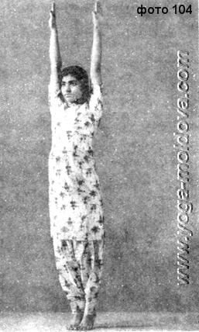

Есть множество вариаций этой асаны. С положением тела из плеч футам как передю По желанию, руками можно выполнять движения назад и вперед, в стороны или вверх и вниз или описывать круг. Ладони, подобно листьям, могут двигаться во всех направлениях (фото 105).

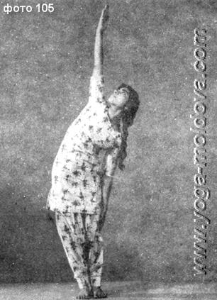

**Эффекты и преимущества**

От практики этой асаны тело становится пропорционально сформированным и красивым, проворным и быстрым. Может также увеличится рост. Асана очень полезна для женщин поскольку может практиковаться даже беременными вплоть до родов. Практика не истощает беременную женщину, а наоборот, позволяет ей чувствовать свежесть и бодрость. Из 8,400,000 асан, это – единственная асана, которая может практиковаться женщиной во время всего периода беременности, делает роды почти безболезненными и сохраняет женщину здоровой в послеродовой период. Асана приносит пользу не утомляя, сохраняет тело подвижным и здоровым. В течение беременности женщины должны практиковать её с большой осторожностью и в соответствии с инструкциями учителя. Тадасана полезна при ишиасе и при повышенной чувствительности к холоду.

**КХАНЖАНАСАНА (ПОЛОЖЕНИЕ ТРЯСОГУЗКИ)**

Стоя на коленях, поднимите стопы к ягодицам, а вес всего приходится на колени. Руки разводятся в стороны (фото 106).

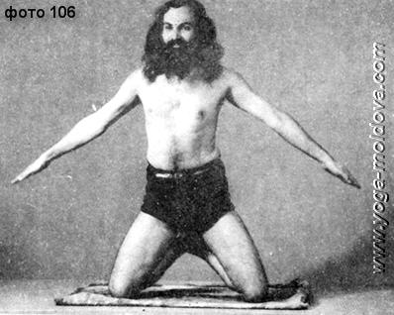

Другая вариация этой позы состоит в захвате стоп руками в наклоне так, чтобы руки переплелись с ногами (фото 107).

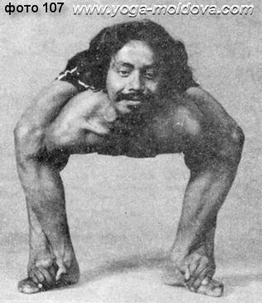

Это довольно просто; трудность может возникнуть в приобретении способности балансировать. При выполнении асаны таз двигается подобно хвосту трясогузки (Канджана); руки напоминают крылья, разведённые в стороны. Это положение является чрезвычайно неустойчивым и требуется длительная практика для приобретения устойчивости.

**Эффекты и преимущества**

Практика этой асаны лечит болезни коленей. С годами поверхности суставов, особенно в колене и щиколотке, вырождаются и появляются разного рода отложения, вызывая появление наростов на поверхности. Это приводит к болезненным состояниям коленей и икр. Эта асана чрезвычайно полезна для профилактики подобных заболеваний.

Асана чрезвычайно полезна для танцоров. Практика её даёт умственную концентрацию, необходимую для обретения способности балансирования. Астеники найдут эту асану также чрезвычайно полезной. Страдающим нервным возбуждением и вспыльчивым людям рекомендована подобная практика.

**ЭКАХАСТА БХУДЖАСАНА (ПОЛОЖЕНИЕ РУКИ НА ПЛЕЧЕ)**

Сидя на полу, поместите левую ногу в левое плечо, колено на уровне плеча. Правая пятка расположена у заднего прохода. Пальцы рук переплетены на шее (фото 108).

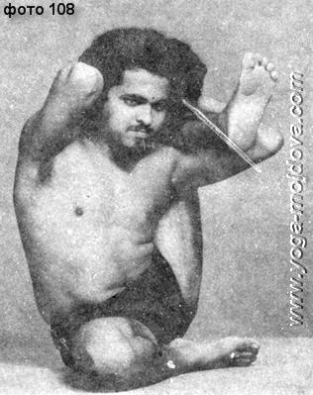

Затем повторите асану в противоположную сторону.

**ДВИХАСТА БХУДЖАСАНА (ПОЛОЖЕНИЕ ОБЕИХ РУК НА ПЛЕЧАХ)**

Сидя на полу ноги поместите на плечи согнув колени. Руки должны держать ноги в положении показанном на фото 109.

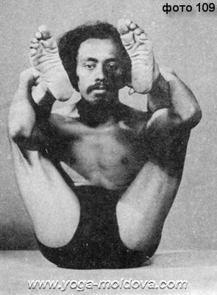

**Эффекты и преимущества**

Экахаста-бхуджасана, так же как Двихаста-бхуджасана улучшает кровообращение в области бедер, коленей, икр, и т.д. Их практика приносит помощь при заболеваниях коленей. Так как стимулируется подвздошное сплетение, расположенное выше прямой кишки и ягодиц, эта асана может быть превосходным профилактическим средством против болей в области поясницы. Её практикой могут быть облегчены состояния при заболеваниях бедер, ягодиц, талии и коленей.

Женщины, особенно те, кто желает забеременеть должны воздержаться от её практики. Остальные могут её практиковать. Считается, что её практика предотвращает, жировые отложения на бедрах, уменьшает ягодицы. Руки становятся сильнее, и асана обычно предписана для тяжелоатлетов и тех, кто занят ручным трудом. Она придаёт упругость суставам. Молодые девочки не должны выполнять эту асану.

**ДЖАНУ-БХОМИ СТХИРАСАНА (СТОЙКА НА КОЛЕНЯХ)**

Встаньте на колени, расположив их на расстоянии 30 см. Руками захватить стопы сзади так, чтобы пальцы левой ноги удерживались левой рукой, а стопа правой ноги – правой рукой. Всё тело удерживать прямо, смотреть прямо вперед (фото 110).

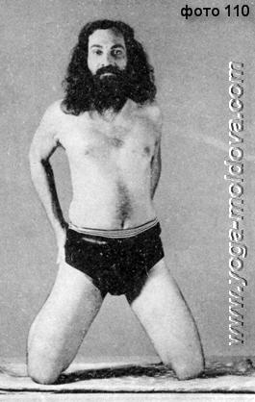

**Эффекты и преимущества**

Асана – незаменимое средство при заболеваниях коленей и для их профилактики. Она также приносит пользу икрам и лодыжкам. Асана удаляет нежелательные и лишние отложения в суставах и поверхностях костей коленных суставов. Никакие трудности связанные с тугоподвижностью коленных суставов не появятся даже в преклонном возрасте, ни при сидении, ни при стоянии и ходьбе.

Она чрезвычайно полезна для футболистов, водителей, велосипедистов и для тех, кто много стоит и ходит на длинные расстояния.

Модификация асаны состоит в перемещении коленей, назад и вперед, перешагивания выполняются, предварительно расстелив на полу толстое одеяло.

**ПАДАХАСТАСАНА (НАКЛОН К ПРЯМЫМ НОГАМ)**

Стоя на полу, ноги вместе, руки поднимите вверх, всем телом потянуться вверх. Затем наклонитесь вперед, чтобы коснуться пола возле ног. Ладони должны быть расположены на полу, или захватите большие пальцы ног пальцами рук, ноги и стопы держите вместе. Голова должна коснуться коленей (фото 111).

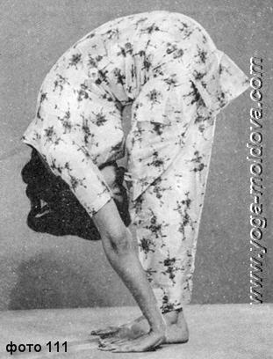

Ноги от бедер до стоп должны остаться абсолютно прямыми.

**Эффекты и преимущества**

Практика этой асаны делает плечи сильными, талию тонкой, а грудь широкой. Практикой этой асаны может также быть увеличен рост. Она помогает в снижении веса, делает позвоночник гибким и, таким образом, излечивает множество заболеваний.

Хотя эта асана чрезвычайно легка в выполнении, она очень полезна. И даже кратковременная практика этой асаны может быть весьма эффективной.

**ЭКАПАДА КАНДАРАСАНА (ПОЛОЖЕНИЕ НОГИ ЗА ГОЛОВОЙ)**

Сядьте на пол. Поднимите левую ногу и перенесите её за шею (фото 112).

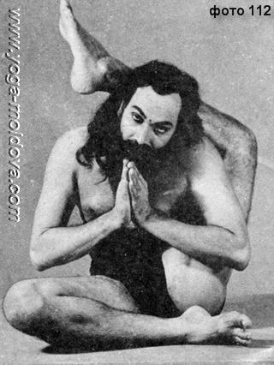

Затем соедините руки перед грудью, пристально смотрите прямо вперед. Есть другой метод выполнения этой асаны в котором правая нога остается вытянутой на полу (фото 113).

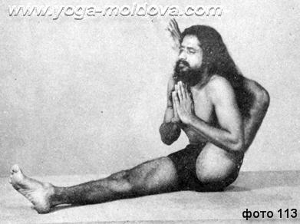

Асану повторить с правой ногой.

**Эффекты и преимущества**

Эта асана обеспечивает помощь при болезненных состояниях области от талии до ног. Она улучшает кровообращение в нижней части тела. Это полезно при ожирении. Тело от талии до ног развивается и становится пропорциональным. Колени и ноги становятся гибкими и упругими. Плечи становятся сильными.

**ДВИПАДА-КАНДАПИДАСАНА (ПОЛОЖЕНИЕ С ДВУМЯ НОГАМИ ЗА ГОЛОВОЙ)**

Сидя на полу поместите левую ногу за правое плечо как в Экапада-кандарасане. Затем правую ногу поместите за левую ногу, которая уже находится на правом плече (фото 114).

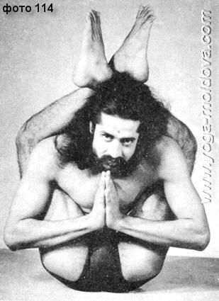

Это положение должно удерживаться максимально долго. Асану повторить с противоположным чередованием ног.

**Эффекты и преимущества**

Эта асана не только обеспечивает преимущества, которые были описаны для Экапада-кандарасаны, но, кроме того, она предотвращает беременность. Экапада- так же как Двипада-кандарасана должны выполняться только теми женщинами, которые не желают иметь больше детей. Молодые девочки должны воздержатся от практики этой асаны.

Асана довольно трудна в выполнении, но настойчивость, и регулярная практика должна позволить освоить её в совершенстве. Если возникают трудности, то 12 граммов сырой измельчённой куркумы, разведённой в половине литра теплого молока, расслабит Нади и облегчит выполнение асаны.

Практика асаны устраняет усталость, и кровообращение улучшается до такой степени, что никакие прыщи или нарывы не появляются в области ниже талии и ног.

**БАГАСАНА (КОРНЕВОЕ ПОЛОЖЕНИЕ)**

Сидя на полу, разведите колени в стороны широко, насколько возможно. Пятки соединены и расположены у промежности. Пальцы ног отвести и положить на пол. Пятки соединены и подняты вверх. Руки положите на колени (фото 115).

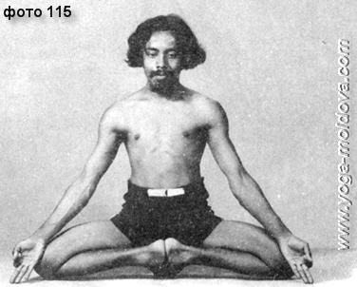

**Эффекты и преимущества**

Асана развивает силу в коленях, бедрах, икрах, лодыжках, и пальцах ноги. Она устраняет подагрические расстройства и усталость в талии и бедрах. Асана очень полезна для аноректальной области, а так же для половых органов. Хотя она довольно трудна в выполнении, результаты и эффект её практики замечателен. Асана очень полезна от болей в суставах ног. Она делает ноги красивыми и привлекательными.

Под воздействием этой асаны пробуждается Кундалини. Следовательно, она рекомендуется изучающим йогу.

Асана тонизирует ноги, утомленные чрезмерной ходьбой, или при болезненных ощущениях, возникающих от холода.

**УДАРА-КАРШАНАСАНА (ПОЛОЖЕНИЕ СОЗДАЮЩЕЕ ВСАСЫВАЮЩИЙ ЭФФЕКТ В ЖИВОТЕ)**

Сядьте в Кагасану, ноги на ширине плечей (Фото 91).

Затем, положив руки на колени, положите правое колено с правой рукой к левой стопе, приблизительно 3 см. над полом. Это движение нужно чередовать движением левого колена к правой ноге (фото 116).

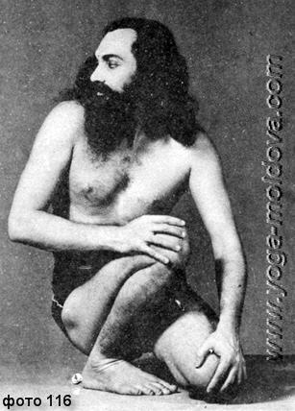

Хотя асана на первый взгляд кажется простой, все же она несколько трудна в выполнении.

**Эффекты и преимущества**

Эта асана излечивает расстройства кишечника и гарантирует нормальное пищеварение. Её практика – также незаменимое и лучшее средство против запора. Это – одна из четырех асан, используемых в последовательности для «Жеста раковины» (Шанкха-пракшалана) процедуры, которая не может быть выполнена без этой асаны.

Асана уменьшает боль в нижних конечностях и действует как профилактическое средство против болезней суставов ног. Ноги приобретают большую силу, и поэтому рекомендуется тем, кто преодолевает длинные расстояния пешком.

**ТОЛАНГУЛАСАНА (БАЛАНС НА ПАЛЬЦАХ)**

Сидя на полу с вытянутыми вместе ногами. Кончики пальцев рук поместите на пол около ягодиц, и приподнимите всё тело (фото 117).

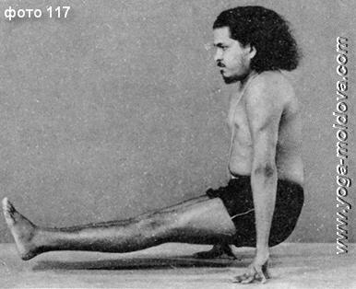

Есть альтернативный метод для того, чтобы выполнить эту асану; лёжа на полу со сжатыми кулаками, помещенными под крестец. Тело ниже и выше этой области должно быть приподнято приблизительно на 30 см. (фото 118).

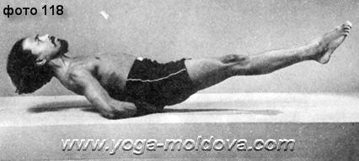

**Эффекты и преимущества**

Практика этой асаны усиливает руки и пальцы. Её должны практиковать страдающие дрожью в руках, например при письме. Пальцы становятся красивыми и гибкими. Страдающим от потливости рук, или тем, чьи руки остаются слишком холодными или горячими, практика этой асаны крайне существенна. Её практикой усиливается всё тело и устраняется нервозность и беспокойство. Любой тип Толангуласаны эффективен для лечения большинства болезней в области талии. Она предотвращает заболевания вызванные слабостью позвоночника. Асана улучшает состояние позвоночника и, следовательно, гарантирует хорошее здоровье всего тела.

**ПУРВОТТАНАСАНА (ПОЛОЖЕНИЕ, ПРЕДШЕСТВУЮЩЕЕ ВЫТЯЖЕНИЮ)**

Сядьте на пол, вытянув вперед ноги. Захватите большие пальцы ног, затем поднимите их настолько высоко, насколько возможно и балансируйте в этом положении (фото 119).

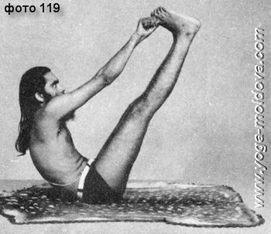

Позаботьтесь о том, чтобы ноги от бедер до стоп были абсолютно прямыми.

**Эффекты и преимущества**

Асана воздействует на костно-суставной аппарат таза. Она устраняет усталость и улучшает кровообращение во всём теле, улучшает чувство баланса и равновесие. Асана чрезвычайно проста в выполнении, но в то же время очень полезна.

**ДВИПАДА-ВИШТРАСАНА (ПОЛОЖЕНИЕ С РАЗВЕДЁННЫМИ НОГАМИ) ПОЛОЖЕНИЕ**

Сидя на полу, разведите ноги в стороны широко, насколько возможно и наклонитесь вперёд всем телом к полу. Руки поместите на ноги, правая рука – к правой ноге, а левая – к левой ноге. Асана выполняется с разнообразными модификациями, некоторые из которых иллюстрированы на фото. 120, 121 и 122.

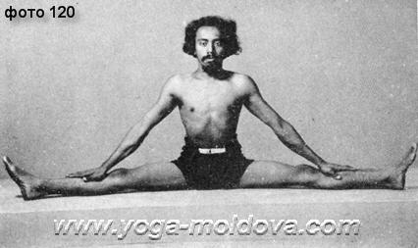

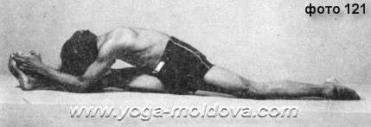

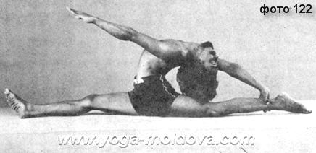

**Эффекты и преимущества**

Эта асана полезна при лечении многих заболеваний половых органов и аноректальных заболеваний. Она создаёт надлежащее кровообращение ткани внешних гениталий и прямой кишки. Практика асаны также увеличивает рост. Низкорослые люди, старше 25 лет, могут получить немного дополнительных сантиметров через строгую и длительную практику асаны. Она также лечит болезненные травмы ног, коленей и бедер. Эта асана чрезвычайно полезна для танцоров. Тело в целом становится гибким, а область тела ниже талии становится упругой. Походка становится лёгкой. Следовательно, асана полезна для спортсменов, особенно легкоатлетов.

Считается, что регулярная практика этой асаны даже в течение половины минуты столь же эффективна как практика в течение часа многих других асан. Ещё одно отличительное и очень существенное преимущество асаны состоит в том, что её практикой сублимируется сексуальная энергия.

**ШИРШАСАНА (СТОЙКАНА НА ГОЛОВЕ)**

Сверните кусок ткани (размером 1м. на 1.5 м.), подобный тому, который используется крестьянками (называемый гендури или индаи), чтобы переносить кувшин с водой или другие тяжелые предметы на голове. На эту скатанную бубликом ткань положите голову (фото 123).

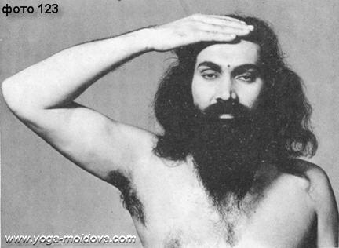

Область для опоры на голову, которая считается наиболее приемлемой для выполнения этой асаны, находится четырьмя пальцами ниже темени, на линии роста волос.

Переплетая пальцы, руки поместите на пол как показано на фото 124.

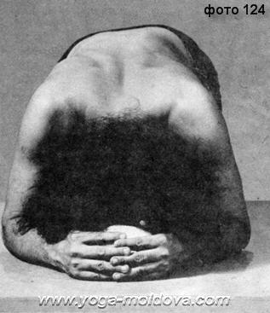

Поместив голову на гендури, как описано выше, выпрямите колени, чтобы ноги были абсолютно прямыми (фото 125).

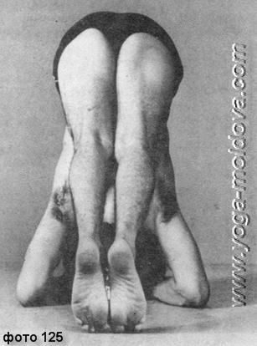

Затем подведите ноги к корпусу, одну за другой так, чтобы колени приблизились к груди (фото 126).

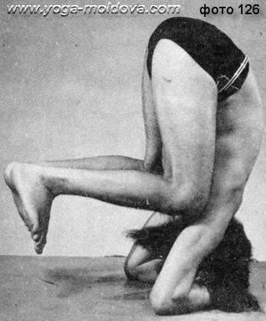

Согнув ноги в коленях, поднемите их над полом (фото 127).

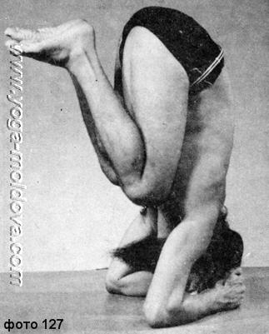

Достигнув равновесия в этом положении, ноги могут быть выпрямлены вверх (фото 128).

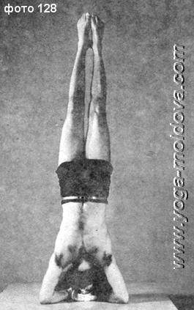

Попытка рывком выпрямить ноги не достигнув равновесия, может завершиться падением. Могут потребоваться месяцы или даже годы, чтобы приобрести надлежащий баланс и навык необходимые для выполнения Ширшасаны. Некоторые тратят всю жизнь, так и не достигнув мастерства, требуемого для выполнения Ширшасаны без посторонней помощи.

Техника, описанная выше, весьма проста и с ней может легко справиться любой в течение нескольких дней.

Асана может оказаться навредить если выполняется с опорой на стену, так как существует вероятность превысить свои возможности. Однако, когда она выполняется описным выше методом, невозможно стоять дольше, чем позволяют ваши физические возможности; практика асаны заканчивается после того, как физические возможности исчерпаны. Есть несколько модификаций этой асаны, которые показаны на фото 129 - 132.

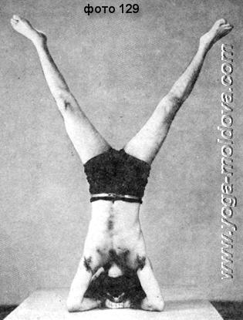 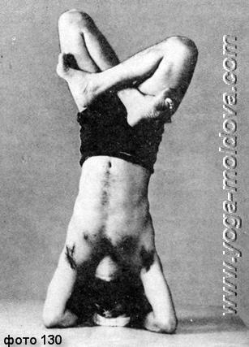

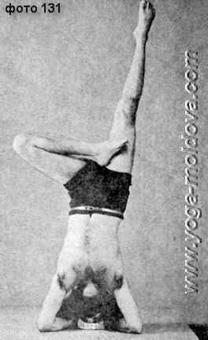 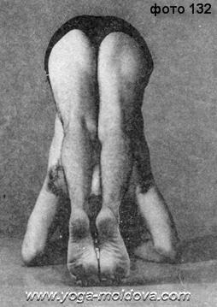

После выполнения асаны, встаньте на ноги и поднимите руки. Несколько раз сжать и разжать кулаки, минимум 10 раз. После чего мягко, снизу вверх, помассируйте всё тело. Этот массаж необходим, для обеспечения необходимой физиологической и механической корректировки кровообращения в теле, когда практикующий поднимается на ноги. Считается, что поднимаясь вертикально на ноги после Ширшасаны, стимулируется быстрый отток крови, скопившейся в сердце и сосудах головного мозга. Неправильный кровоток может нанести вред самым нежным тканям. Массаж нацелен на замедление потока крови, чтобы не вызывать никаких нежелательных эффектов.

После неё должна быть выполнена Шавасана («Поза трупа») не менее половины времени, проведённого в Ширшасане (фото 133).

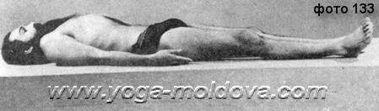

Шавасана правильно перераспределяет кровь по всему телу, следовательно после Ширшасаны крайне важно выполнить Шавасану. Если Ширшасана не завершается Шавасаной, есть вероятность появления нежелательных эффектов. Следовательно, она должна выполняться сразу после Ширшасаны надлежащее количество времени.

Если ноздри заблокированы перед началом выполнения Ширшасаны, попытка выполнить её должна быть отложена; по крайней мере одна ноздря должна быть открыта и функционировать для осуществления нормального дыхания во время практики Ширшасаны, иначе нежные ткани мозга могут быть повреждены.

Те, кто не может придерживаться простой, питательной и сбалансированной диеты, не должны выполнять асану дольше чем десять минут. Для практики этой асаны более десяти минут, важно соблюдать строгий целибат и потреблять много молока и топленого масла (Гхи). Если асана выполняется без соблюдения этих предосторожностей и предписаний, могут наступить вредные для здоровья последствия.

Большинство людей начинает выполнять Ширшасану только после прочтения о ней в книгах. Это может быть опасно и принести вред вместо пользы. Неправильно выполняемая Ширшасана может стать источником болезней. Следствием несоблюдения предписаний могут стать преждевременно седеющие и выпадающие волосы, заболевания глаз, слабоумие, смещение пупка, поллюции и умственные нарушения. Такие расстройства, следуют из-за неправильной работы этой асаны, они могут и должны быть исправлены, выполнением асаны должным образом.

Область головы, показанная на фото 134 – область, которая является чрезвычайно мягкой у новорожденных (это известно как родничок в медицинской терминологии fontellae). Это очень уязвимое место и может легко повреждаться. Это место известно в йогических текстах как Брахмарандхра.

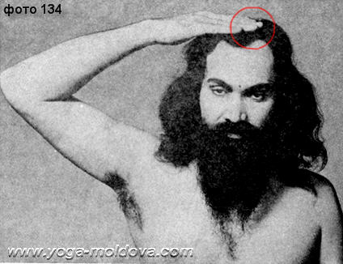

Стабилизируя Прану в этой точке, йогин может познать высшее Божественное Сознание. Эта область, упоминается в Сукшма Въяяма, в контексте техники для развития памяти (Смарана-шакти-викасака-крийя). Если Ширшасана выполняется, опираясь на эту часть головы, следствием может стать болезни, которые могут оказаться неизлечимыми даже современными медицинскими средствами.

Третья область головы, показанная на фото 135 – там, где находится пучок волос, называемый Шикха, который отращивается каждым индийским Арья. Опора на эту область во время стойки на голове делает её абсолютно бесполезной, хотя никакого вреда и не приносит.

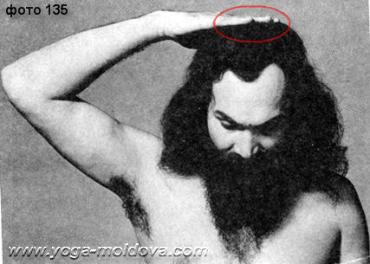

**Эффекты и преимущества**

Как лев является бесспорным королём животного мира, так и Ширшасану называют королевой асан, в виду её эффективности в лечении болезней. Едва ли найдётся болезнь которая не может быть вылечен её правильной практикой. Она объединяет в себе благоприятные воздействия всех 8,400,000 асан.

Её практика помогает при заболеваниях глаз, преждевременном поседении, облысении, дискразии и похожих заболеваниях, при сперматореи, менструальных расстройствах, поллюциях, и других аноректальных заболеваниях; Ширшасана показала себя неизменно эффективной при ринитах и болезнях дыхательных путей.

Выдающаяся особенность асаны – то, что множество умственных расстройств может быть вылечено её практикой, и даже сумасшествие. Однако Ширшасана должна практиковаться только после подробной консультации у опытного преподавателя.

Её выполнение строго запрещено страдающим сердечными заболеваниями и высоким кровяным давлением, необходима предварительная практика других относящихся к йоге методов для излечения этих нарушений. Ширшасана создаёт мощный приток крови к мозгу, сердцу и верхним частям тела. Выполнив асану лишь раз в течение дня, оказывается достаточным, чтобы сохранять тонус сердца, в течение многих дней.

Ширшасана также помогает в трансформировании сексуальной энергии. Семя очищается от всех нечистот. В результате лицо становится сияющим, глаза искрятся.

Великолепное преимущество этой асаны для тех, кто правильно и регулярно её выполняет – то, что она приостанавливает старение. Йоги мотивируют перевёрное положение тела тем, что оно препятствует стеканию нектара бессмертия (называемого Амрита) производимого «Луной», расположенной в области неба и, обычно сжигаемого в сильном пламени «Солнца» расположенного в пупке.

Сватмарама, ученик великого Горакшанатха, комментирует её таким образом в Хатха-йога Прадипике:

*Yatkincit sravate candradamrtam divyarupinah Tatsarvam grasate suryastena pindo Jarayutah.*

***(H.Y.P. 3, 77)***

*Божественный нектар, стекающий с «Луны», спускается в «Солнце». Так стареет тело.*

Далее отмечено:

*Tatrasti, Karapam divyam suryasya mukhavaficanam Gurupadesato jneyam na tu Sastrartha-kotibhih.*

***(H.Y.P. 3, 78)***

*Есть способ обмануть это «Солнце». Только Гуру обучит ему, Шастры ничего не говорят об этом.*

Термины «Луна», «Солнца», и «Амрита» часто упоминаются в йогических текстах. Например, в описании Кхечари-мудры тем же текстом изданным в Йогашрама Грантхамала, предлагается другой метод для сохранения Амриты.

*Urdhvarn nabher adhastalor urdhvam bhanur adhah sasl KaranI Guru Vipailtakhya vakyena labhyate.*

***(H.Y.P. 3, 79)***

*«Солнце» над пупом, «Луна» там, где нёбо. (Их нужно поменять местами). Это – Випарита-карани и этим не овладеть без Гуру.*

Изменение пространственных положений «Луны» (источника) и «Солнца» (печи) естественным образом предохраняют нектар от разрушения, что в свою очередь отдаляет старость.

Трудно интерпретировать эти великие истины современным медицинским языком так, как пока мало изучено физиологическое значение перевернутых положений и их влияние на эндокринную систему, поэтому нет смысла пытаться это делать. Однако, физиодинамическая оценка этого положения действительно позволяет понимять благоприятные воздействия этой распрастранённой асаны.

В этом положении, большая часть тела находится выше уровня сердца. Только малая часть органов и ограниченная область тела остаются ниже его уровня. К этим областям, находящимся ниже уровня сердца под воздействием силы тяжести поступает больший объём крови. Хотя, в обычном положении, эти области кровообращение направлены против силы гравитации, что снижает приток крови к ним. В то же время возврат венозной крови к сердцу под воздействием силы тяжести от областей ниже сердца происходит легче и эффективней. В обычных условиях кровь может застаиваться в этих областях если процесс не стимулируется мышечной деятельностью. Увеличение венозного возврата крови к сердцу растягивает мускулы сердца, таким образом производится более мощный сжимающийся импульс. Процесс усиливания сокращения сердца благоприятно сказывается на всём организме, включая непосредственно сердце. Больший объём перекачиваемой крови, вероятно, создает благотворные эффекты и в мозгу, где кровообращению помогает сила тяжести. Особенность вен головы и шеи в том, что они лишены всяких клапанов. Отсутствие клапанов в перевернутом положение – помогает лучшему дренажу крови к сердцу, а «Стойка на голове» создаёт скопление венозной крови и дополнительное давление. Более эффективный артериальный кровоток (под воздействием силы тяжести и увеличенной сокращаемости сердца), приносит большее количество насыщенной кислородом и питательными веществами крови, проникаемой в капилляры и межклеточные области тканей. Все органы и ткани, таким образом, омываются этой целительной кровью, полной питания и живительных газов (как кислород, и т.д.), что улучшает как структурное так и функциональное состояние всех органов в этой области. Известно, что в этой области находятся важные железы эндокринной системы (гипофиз, щитовидная и паращитовидная железы, шишковидная железа), которые выделяют гормоны непосредственно в кровь, и которые существенным образом влияют на все функции тела, а так же на умственную, сексуальную активность и другие тонкие аспекты человеческой личности, за что справедливо называются «Железами судьбы». Невозможно переоценить огромные физиологические возможности этой позы.

Общий тонизирующий эффект этого необычного и лучшего гемодинамического положения влияет на другие, не менее важные органы тела. Один из таких органов – кожа. Не секрет, что кожа головы и лица играет важную эстетическую роль для развития взаимоотношений в обществе. Блестящая сверкающая лысина, иногда, может причинить сильное неудобство человеку. Ширшасана, питая кожу головы и ее компоненты, оказывает помощь в восстановлении волос и обеспечивает их здоровье. Не удивительно, что постоянный и правильно практикующий эту асану наполняет энергией и оживляет кожу, таким образом предотвращает выпадение и седение волос.

Шавасана обеспечивает необходимый отдых после Ширшасаны, снимает напряжение, которое накапливается в различных частях и органах тела. Ширшасана должна выполняться последней (перевернутые позы выполняются в конце) из всей последовательности асан и должна заканчиваться расслаблением в Шавасане. Как упомянуто ранее, опасно выполнить эту асану без руководства опытного преподавателя.

**СУПТА-ПАДА-КАНДАРАСАНА (ПОЛОЖЕНИЕ ЛЕЖА С НОГОЙ ЗА ГОЛОВОЙ)**

Сидя на полу, поместите правую ногу за голову, чтобы пальцы ноги, указывали на леве плечо. Лягте на пол, удерживая левую ногу прямой (фото 136).

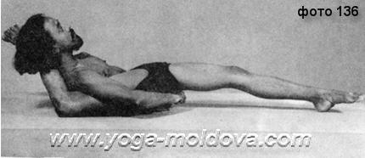

Асану повторите в другую сторону.

**Эффекты и преимущества**

Эта асана уменьшает размер бедер и ягодиц, и лечит запоры. Она полезна при болезненных состояниях бёдер и коленей. Это развивает тело ниже талии и делает его гибким. Женщины, которые желают родить, и молодые девушки не должны выполнять эту асану.

**КАТИЧАКРАСАНА (ПОЛОЖЕНИЕ ПОЯСНИЧНОГО КОЛЕСА)**

Стоя на полу, ноги на расстоянии 50 см, а руки вытянуты перед грудью. Сильным движением, с выдохом, разверните корпус влево, затем – вправо. Движения выполняются с максимальной амплитудой. Рука, в сторону которой поворачивается тело должна быть прямой, в то время как другая рука должна быть согнута (фото 137).

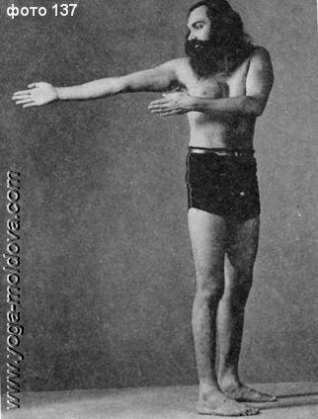

**Эффекты и преимущества**

Талия становится тонкой и податливой, а грудь расширяется. Она рекомендуется низкорослым людям. Асана уменьшает запор и делает поясничную область сильной. Ребра приобретают упругость, посредством чего множество болезней дыхательных путей, даже туберкулез легких, могут быть предотвращены. Плечи, шея, руки, живот, спина и бедра усилеваются. Она одинаково полезна как для мужчин, так и для женщин. Несмотря на то, что она легка в выполнении, она имеет много преимуществ.

Асана очень полезна для балерин. Это – одна из четырех асан, используемых в процедуре, известной как Шанкха-пракшалана («Жест раковины»), одной из шести очистительных процедур, Шаткарм.

**ПРЕТАСАНА (ПОЛОЖЕНИЕ ПРИЗРАКА)**

Сядьте на пол, разведя колени в стороны. Соедините стопы вместе. Затем разверните стопы так, чтобы пятки указывали вперед (фото 138).

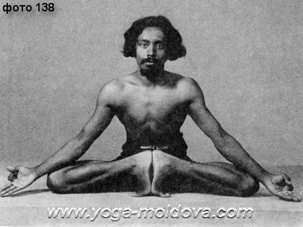

Руки должны быть помещены на колени, в то время как позвоночник удерживается прямо.

**Эффекты и преимущества**

Эта асана, приносит особую пользу для коленей и пяток. Она полезна для коленей, помогает при болях в суставах. Ноги от бедер до стоп становятся устойчивыми и сильными благодаря этой асане. Это – незаменимое средство при артрите. Она может использоваться вместе с практикой корневого замка (Мула-бандха). Те, кто занимается этой асаной, не чувствуют себя утомлённым, даже после ходьбы на длинные расстояния. Она помогает в освоении многих других асан.

**ПАДА-СКАНДА-ДАНДАСАНА (ПОЛОЖЕНИЕ ПОСОХА С НОГОЙ ЗА ГОЛОВОЙ)**

В этой асане, нога расположена за головой, создавая положение, известное как «Данда». В ней тело, удерживается на ноге и руках над полом; затем выполните несколько отжиманий в этом положении.

Стоя на полу правую ногу поместите за голову так, чтобы пятка правой ноги касались левого плеча. Затем, положив руки на пол на ширине плеч, отведите левую ногу максимально назад. Описанное положение «Данда» должно быть предпочтительным (фото 139).

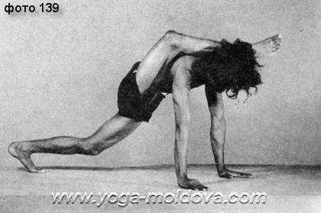

Хотя есть некоторые модификации этой стандартной процедуры, одна из них состоит в поднимании правой ноги и балансировании на руках и отведении левой ноги назад, в максимально возможной степени (фото 140).

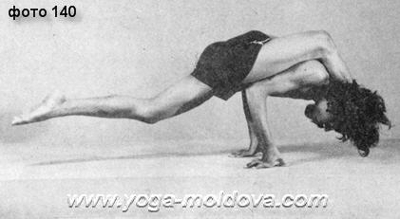

Затем лежа на полу так, чтобы голова, колено, икра и пальцы прямой ноги касались пола. Это Экапада-Скандамаюрасана. Другая модификация иллюстрирована на фото 141.

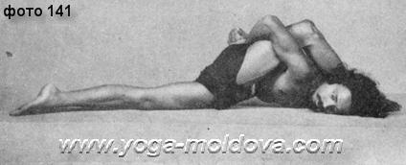

**Эффекты и преимущества**

Эта асана усиливает опорно-двигательную систему руки и грудь. Она полезна для плеч и спины, и пациенты с различными болезнями этих областей должны практиковать эту асану. Асана полезна при болях в ногах, талии, и коленях и для развития упругости в теле. Она объединяет Прану и Апану, что чрезвычайно полезно для регулирования Нади, которые пересекают тело вдоль и поперек, и для пробуждения кундалини («Змеиной силы»). Все три версии асаны стимулируют пищеварительную систему (пищеварительный огонь), и улучшает способность балансирования.

Это асана немного трудна, но с ней можно справиться длительной практикой.

**СУПТА-ВАЖРАСАНА (НЕСОКРУШИМОЕ ПОЛОЖЕНИЕ)**

Сядьте в Ваджрасану (№ 5), отклоните корпус назад и положите голову на пол. Обе руки поместите на бедра как показано на фото 142.

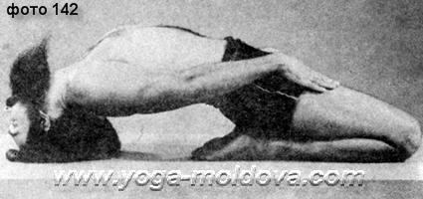

**Эффекты и преимущества**

Эта асана уменьшает усталость; делает талию эластичной, а грудь широкой. Если её выполнять с раннего детства, может быть предотвращена астма.

Асана уменьшает боли в спине и коленях. Она полезна для горла и больных миндалин. Асана оказывается полезной также при глазных заболеваниях. Она является чрезвычайно полезной при корректировании смещения пупка, но эти техники могут выполняться только под контролем компетентного учителя Йоги. Отличительной особенностью этой асаны является то, что она увеличивает циркуляцию крови, способствуя оздоровлению всего организма. Потому и название она получила Супта-важрасана («Несокрушимое положение»)

**ВИШТРА-ПАДА-ВАКША-БХОМИ-СПАРШАСАНА (НАКЛОН К РАЗВЕДЁННЫМ НОГАМ СИДЯ)**

Сидя на полу, вытянув ноги вперед. Затем разведите их в стороны насколько возможно. Грудь толкните вперед и захватите локти руками за спиной (фото 143).

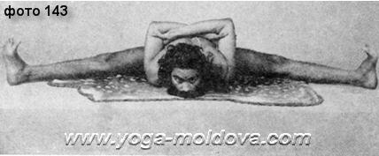

**Эффекты и преимущества**

Практика асаны может увеличить рост. Устраняются расстройства в аноректальной области. Асана чрезвычайно полезна для танцоров, стимулируется кровообращение в области ниже талии, эта область становится эластичной и гибкой и сильной. Асана, как полагают, является полезной для дыхательных путей. Она должна выполняться постепенно, но регулярно.

**КАКАСАНА (ПОЛОЖЕНИЕ ВОРОНЫ)**

Сев на корточки ноги приблизительно на ширине 35 см. Положите руки на колени, шею держите прямо, и смотрите вперёд (фото 144).

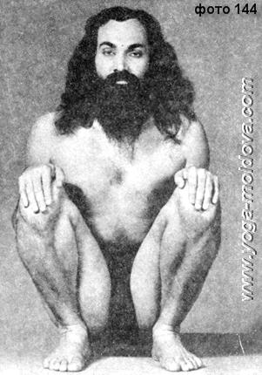

**Эффекты и преимущества**

Практика асаны делает тело проворным. Хоть и проста, она имеет важное значение для многих йогических процедурах. В Шаткарме или шести очистительных процедурах йоги, асана занимает особое место. Эта асана, в которой пьётся вода перед процедурой Кунджала, Вастра-Дхаути, а также Сутра-нети, Джала-нети и Дугха-нети, а также при введении трубки в анус перед выполнением Джала-басти.

Всякий раз, когда ограничено место в случае конгрегации садху, Гуру рекомендует садху сидеть в этой асане, так как выполнение Какасаны требует минимум пространства.

икрах, коленях и шее. Это в свою очередь оказывается полезным для выполнения других асан.

**ЛОЛАСАНА (ПОЛОЖЕНИЕ МАЯТНИКА)**

Сев на пол и собрав лотос, поднимите все тело, балансируя на руках (фото 145).

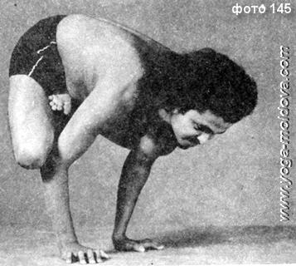

**Эффекты и преимущества**

Верхние конечности, особенно руки, становятся сильными. Плечи и спина развитыми. Ребра сохраняют свою упругость даже в старости. Излечивается дрожание рук.

**СУПТА-ПАДАНГУШТА-НАСА-СПАРШАСАНА (ПОЛОЖЕНИЕ КАСАНИЯ ПАЛЬЦА НОГИ НОСА, ЛЁЖА)**

Лягте на спину. Захватите левую ногу руками поднесите её к лицу так, чтобы большой палец ноги коснулся носа, в то время как правая нога должна быть абсолютно прямой и лежать на полу (фото 146).

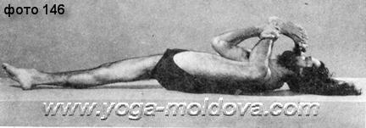

Повторите процесс с левой ногой, вытянутой на полу, и правой ногой подведённой к носу. С приобретением мастерства в практике этой асаны, обе ноги могут быть подняты одновременно, до касания носа (фото 147).

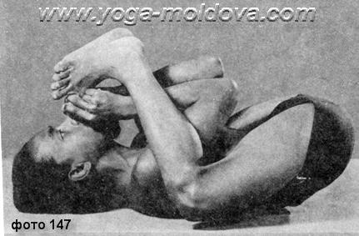

Позаботьтесь, чтобы тело от головы до бедер не поднималось над полом.

**Эффекты и преимущества**

Находясь в этой асане талия становится стройной и гибкой. Те, чей «пупок» смещен, должны практиковать её многократно; «пупок» может вернуться в его нормальное положение. Асана вырабатывает тонкую напряженность в нервах всего тела, в результате чего тело приобретает иммунитет от таких болезней как пояснично-крестцовый радикулит. Она помогает в обретении контроля над Сушумна-нади, являющейся главной среди 72,000 нади тела. Её воздействие распространяется на внешние половые органы и прямую кишку.

**КАРНА-ПИДАСАНА (ПОЛОЖЕНИЕ С ДАВЛЕНИЕМ НА УШИ)**

Лягте на спину, поднимите ноги таким образам, чтобы колени соприкоснулись с ушами (фото 148).

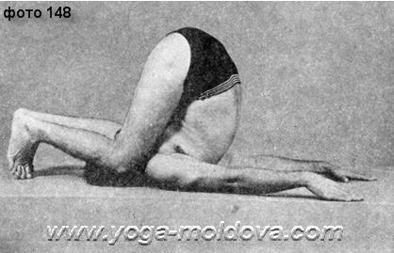

Это положение должно фиксироваться максимально долго.

**Эффекты и преимущества**

Асана полезна для мозга, горла, носа и спины. Зрение улучшается, и болезни горла, как тонзиллит, могут быть вылечены.

Уменьшается полнота. Она полезна при астме и других дыхательных заболеваниях. Так как практика асаны механически устраняет застой газов в дыхательных путях, это позволяет увеличить потребление свежего воздуха. Асана оказывается чрезвычайно полезной в поддержании хорошего здоровья, особенно легких.

Асана является очень эффективной в лечении болезней ушей. Кроме того, устраняются запоры, и некоторые заболевания крови. Длительная практика также объединяет Прану и Апану.

Хотя Карна-пидасана не очень трудная асана, не очень удобно оставаться в этом положении долгое время.

**МЕРУ-ДАНДАСАНА (ПОЛОЖЕНИЕ СПИННОГО ХРЕБТА)**

Лягте на живот. Захватите ноги выше лодыжек и подтяните их так, чтобы пальцы ног оказались около подбородка (фото 149).

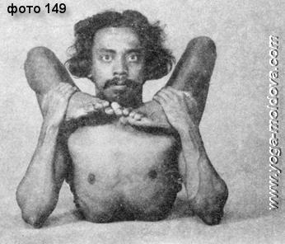

Есть другая более трудная, но более эффективная модификация асаны. В ней ноги схвачены и постепенно подтянуты до такой степени, чтобы голова должна оказаться под коленями, а пальцы ног касались пола (фото 150).

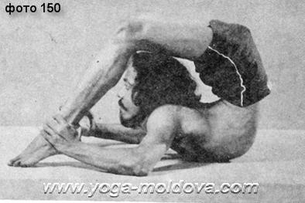

**Эффекты и преимущества**

Эта асана прежде всего полезна для позвоночника. Ни одна из 8,400,000 асан не даёт схожего эффекта для позвоночника. Его практика делает позвоночник гибким. Объединяются Прана и Апана, посредством чего спонтанно достигается состояние Самадхи, самореализации. Асана обладает таким превосходным эффектом для Сушумна-нади, что одной только её практикой Прана может слиться с Апаной. Хотя это трудная асана, все же усилие будет вознаграждено в полной мере. Благодаря её замечательным эффектам, её практика рекомендуется для оздаровления тела, для очищения 72,000 нади, для реализации Космического Беспричинного Звука (звуки Анахат) и для устранения большого количества болезней. Те, кто практикует её, должны потреблять достаточное количество топленого масла и миндаля и должны отказаться от пищи, содержащей кислые и острые компоненты, а также соль в чрезмерном количесте. Если эти предосторожности тщательно не соблюдаются, могут появиться неблагоприятные эффекты. Асана вылечивает большинство обычных заболеваний брюшной полости, но страдающих от грыжи, туберкулеза, пепсиновых язв, и сердечнососудистыми заболеваниями должны воздержаться от её практики пока эти заболевания не будут устранены другими йогическими процедурами. Молоко, смешанное с сырой куркумой, может пойти на пользу.

Любая версия Меру-дандасаны полезна и её можно выполнить с лёгкостью если начать практиковать в молодом возрасте.

**ПАДАНГУШТА-НАСА-СПАРШАСАНА (ПОЛОЖЕНИЕ С КАСАНИЕМ НОСОМ ПАЛЬЦА НОГИ)**

Стоя на полу, правая нога перенесена далеко вперёд. Руки отведите назад, и правое запястье сожмите левой рукой. Корпус наклоните вперед так, чтобы нос коснулся большого пальца правой ноги (фото 151).

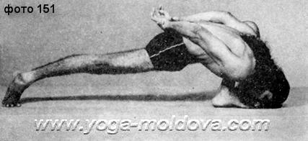

Затем асана должна быть повторена левой ногой вперед.

**Эффекты и преимущества**

Практика этой асаны помогает в устранении расстройств половой сферы, поллюций, повышает сексуальную потенцию. Асана рекомендуется как превосходное средство для тех, у кого слабое зрение. Она также помогает в увеличении роста и в лечении аноректальных заболеваний.

**КАЛАБХАЙРАВАСАНА (ПОЛОЖЕНИЕ КАЛА-БХАЙРАВА)**

Эта асана выглядит довольно сверепо. Говорят, что её принимал Господь Кала-Бхайрава для разрушения проявленной вселенной, поэтому она названа в честь него.

Стоя расставьте ноги на расстоянии 35 см, чтобы одна стопа была прямо за другой. Одна рука должна быть вытянута вперед, а другая назад, рот широко открыт и язык полностью вытянут. Глаза широко открыты и взгляд зафиксирован между бровями. Стойте в этом положении неподвижно (фото 152).

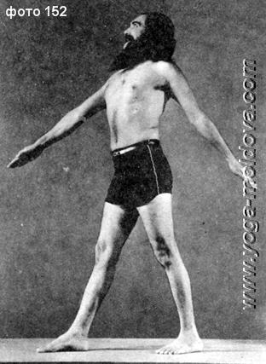

Некоторые люди выполняют эту асану, закрывая веки. Затем положение ног должно быть изменено на противоположное.

**Эффекты и преимущества**

Практика асаны делает тело сильным, а также придает храбрость. Это её наиболее выдающаяся особенность. Асана производит эффект на самые утончённые нервные окончания, как если бы все Нади (нервы, каналы и т.д.) тела вытянули насильственно вверх. Тело, таким образом, становится ловким и лёгким. Мановаха-нади устремляется вверх, что дарует силу воли. Асана не кажется трудной, но только настойчивость в её практике даёт возможность оценить все её достоинства. Она очень полезна при болезнях глаз, зубов, челюстей, десен, языка и горла.

Прыщи и нарывы на лице исчезают, морщинистая кожа становится гладкой, а лицо сияющим.

**ЧАТУСКАНАСАНА (ПОЛОЖЕНИЕ ЧЕТЫРЕХУГОЛЬНИКА)**

Сядьте, согнув левую ногу под ягодицы, пяткой к заднему проходу. Положите правую ногу на плечо и держите пятку около подбородка. В этом положении, левую руку отведите за голову и переплетите пальцы. Корпус должен быть вертикальным (фото 153).

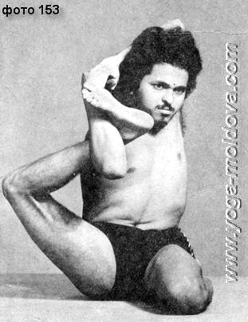

Асана должна быть повторена в противоположную сторону.

**Эффекты и преимущества**

Эта асана усиливает кровообращения в бедрах, коленях, и икрах, уменьшает болезненные ощущения в ногах, полезна при пояснично-крестцовом радикулит и гарантирует обильное поступление свежего воздуха в легкие. Она полезна при болях в спине. Асана обязательна для тех, кто имеет непропорционально большие икры, бедра и ягодицы. Она также полезна для горла, так как её выполнение создаёт значительное напряжение в мышцах шеи и горла. Асана также выравнивает искривлённые ноги.

**КУКИЛАСАНА (ПОЛОЖЕНИЕ КУКУШКИ)**

Сидя на полу, положите левую пятку на праве бедро, а правую пятку на левое бедро так, чтобы пятки касались друг друга ниже пупка. Захватите пальцы ног так, чтобы правая рука держала пальцы правой ноги и наоборот. Разместите локти на полу, наклоняясь немного вперед и смотрите прямо вперед (фото 154).

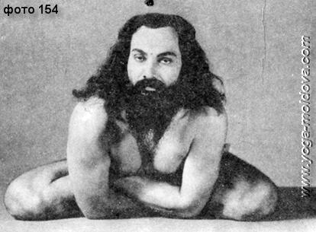

**Эффекты и преимущества**

Практика этой асаны излечивает расстройство желудка, метеоризм и стимулирует пищеварение. Регулярная практика асаны пробуждает Кундалини. Считается, что она увеличивает кровоснабжение в селезёнке и печени, в результате чего в теле чувствуется лёгкость. И хотя асана проста, она все же чрезвычайно полезна; любой может выполнять её легко и извлечь выгоду от практики. Людям с нарушением Апана-ваю особенно рекомендуется эта асана. Она эффективна при полноте тела и, в частности, живота.

Асана помогает сделать голос мелодичным и звонким как у кукушки. Согласно йоговским текстам, пупок это источник звука, и звук, который генерируется в пупке, очаровывает. Асана делает речь безупречной и ясной. Йоги самого высокого уровня используют её для пробуждения Кундалини.

**ВРИШЧИКАСАНА (ПОЛОЖЕНИЕ СКОРПИОНА)**

Встаньте на колени, сев на пятки. Поместите предплечья на пол, приблизительно на расстоянии 35 см. и поднимите тело, опираясь на предплечьях, наклонив ноги к голове, как жало скорпиона (фото 155).

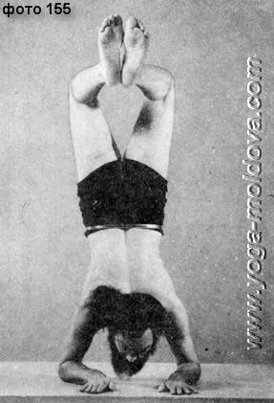

Другая модификация этой позы состоит в отдыхе тела, опираясь только на руки. Затем прогнитесь до такой степени, чтобы пальцы ног касались лба (фото 156).

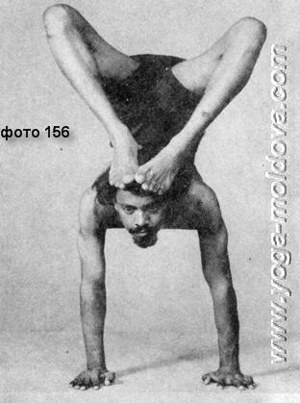

**Эффекты и преимущества**

Практика этой асаны, как полагают, обеспечивает прилив большого количества крови к сердцу без особого усилия, в результате чего сердце работает в экономичном режиме, без напряжения. Хотя её довольно трудно выполнить – асана чрезвычайно полезна. Замечено, что практика этой асаны в течение получаса каждый день, даёт практикующему иммунитет от ядовитого укуса скорпиона или змеи. Асана очищает кровь, в результате чего такие многочисленные заболевания кожи как прыщи, нарывы, и т.д., легко излечиваются. Руки развивают необычайную силу, и обеспечивается здоровье для горла. Практика будет полезной также от заболеваний глаз. Глазные болезни в их начальных стадиях могут быть выявлены и вылечены вскоре после начала практики этой асаны.

Некоторые настаивают на том, чтобы выполнять эту асану, помещая ноги на макушку, но практически, это не имеет принципиального значения. Люди, выполняющие эту асану, обычно худощавы или они становятся такими. Выполняйте эту асану только до тех пор пока она не станет удобной.

**ТАКЬЯСАНА (ПОЛОЖЕНИЕ ПОДУШКИ)**

Лёжа на полу, поместите правую ногу за голову, чтобы она касалась левого плеча, в то время как левая нога полностью вытянута. Поместите левую руку на левое колено. Согните правую руку (локоть на полу), сожмите кулак и поместите его под голову (фото 157).

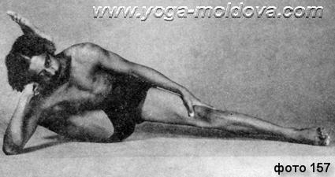

Асана должна быть повторена в другую сторону. Другая модификация асаны выполняется сидя и состоит в перемещении ноги подмышку. Правая рука должна быть помещена на левое колено (фото 158).

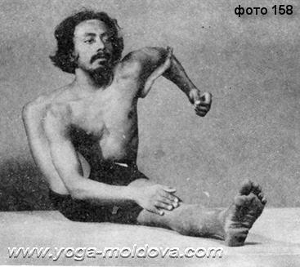

**Эффекты и преимущества**

Йоги используют эту асану вместо подушки. Практика этой асаны объединяет Прану и Апану, и пробуждает Кундалини («Змеиную силу»). Её практика может вылечить многие болезни тела.

Она очень эффективна в изменении функционирующей ноздри, что на языке йоги называется «Свара». Это имеет огромное значение, и с её помощью йоги совершали много изумительных подвигов. Детальное описание асаны может быть найдено в «Йогашрама Грантха Мала», третьем издании. Посредством «Свары», йоги получают успех в любом начинании, лечении болезней и чтении мыслей других людей. Чтобы управлять «Сварой», йоги используют Такьясану. Такьясана и другая асана (которая не была описана в данном тексте) кажутся очень простыми. Случайный наблюдатель не может понять значение этих асан, если они выполняются в его присутствии. Йоги не только достигают видимых результатов их практикой, но также достигаются и тонкие эффекты самого высокого уровня. Таким образом она эффективна как для уничтожения физических болезней, так и для достижения тонких эффектов.

**МАЮРА-ПАДМАСАНА (ПОЛОЖЕНИЕ ПАВЛИНА С ЛОТОСОМ)**

Сядьте в Падмасану. Поместите руки на пол на расстоянии четырех пальцев между кистями. Затем поднимите тело, опираясь только на руки (фото 159).

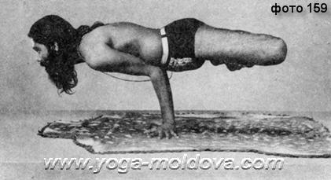

Локти должны упираться в область пупка. Это – Маюрасана, для всех намерений и целей, но она может быть выполнена только после освоения Падмасаны.

**Эффекты и преимущества**

Асана уменьшает метеоризм. И даже тяжелая пища оказывается полезной. Она включает в себя все те замечательные признаки описанной ранее Маюрасаны. Для женщин она более полезна чем Маюрасана.

**ПУРНА-ЧАКРАСАНА (ПОЛНОЕ ПОЛОЖЕНИЕ КОЛЕСА)**

Встаньте в упор лёжа, лицом вниз. Голова может быть между руками, в то время как тело приподнято. Двигайтесь, переступая ногами поочередно, слева направо и справа налево. Руки не должны смещаться. Во время выполнения асаны движение тела напоминает колесо (Чакрасана), точнее полуколесо (Ардха-Чакрасана) или полное колесо (Пурна-Чакрасана), когда ноги описывают замкнутый круг вокруг рук как показано на фото 160.

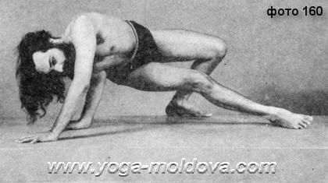

**Эффекты и преимущества**

Асана обладает всеми благоприятными воздействиями Чакрасаны, описанной ранее, но дополняется одной важной особенностью. Практика одной только этой асаны, заставляет работать всё тело. Те, чей позвоночник подвержен сильным нагрузкам в течение длительного времени, могут эффективно снимать негативные последствия для тела практикой этой асаны. Она доказывает свою эффективность за минимальное время, по сравнению с другими асанами. Этой асаной укрепляются не только мышцы талии, ног, спины и шеи, но также осуществляется очищение легких. В результате устраняется возможность появления таких болезней как туберкулез. Практика асаны позволяет опорно-двигательному аппарату, ребрам стать эластичными, даже если практикующий в преклонном возрасте. Она устраняет запор и метеоризм. Асана превосходна для стимуляции эффективного газообмена в легких, увеличивает потребление кислорода и улучшает удаление углекислого газа из орканизма. Тонизирует и укрепляет сердце. Практика этой асаны в течение нескольких дней устраняет неприятный запах пота. Кожные заболевания, прыщи и нарывы также излечиваются её практикой. Кожа становится мягкой и ласнящейся. Никакая другая асана не сравнится с ней для улучшении формы спины и пальцев ног.

**ПАКСЬЯСАНА ИЛИ ВАЮЯНАСАНА (ПОЛОЖЕНИЕ ПТИЦЫ ИЛИ САМОЛЕТА)**

Стоя на полу, поместите правую ногу за правого плечо так, чтобы пятка и пальцы оказались на левом плече. Руки должны быть разведены как крылья ястреба. Левая нога должна быть прямой. Повторите процедуру, изменив положение ног (фото 161).

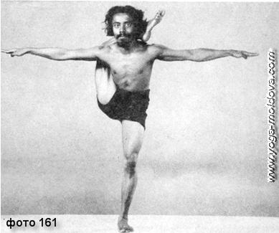

**Эффекты и преимущества**

Эта асана внешне напоминает птицу. Её практика позволяют чувствовать себя очень легко и беззаботно. Чувство невесомости становится настолько явным, что почти становится реальным. Молодые девочки и женщины, желающие иметь детей не должны её практиковать.

Асана полезна при заболеваниях ног, коленей, талии. Эта асана очень полезна, для туристов и альпинистов. Она делает тело пропорционально сложенным. Говорят, что практикуя эту асану можно уменьшать и увеличивать размеры тела.

**ВАТАЯНАСАНА (ПОЛОЖЕНИЕ ВЕНТИЛЯТОРА)**

Стоя на полу поместите пятку левой ноги на правое бедре и медленно опустите колено, стараясь коснуться им правой лодыжки. Руки соединить как на фото 162.

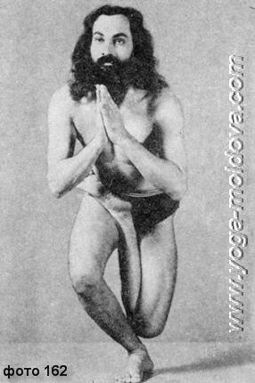

Затем асана должна быть повторена, стоя на левой ноге. Есть также модификация этой асаны, в которой колено медленно опускается на пол около пятки. Руки как в предыдущем варианте; смотрите прямо вперед (фото 163).

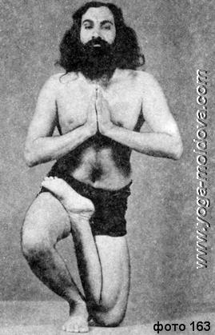

**Эффекты и преимущества**

Ноги становятся сильными. Считается, что асана очень полезна для страдающих грыжей. Это превосходная асана для танцоров; походка улучшается и становится грациозной. Рекомендуется тем, кто склонен сутулиться.

**АРДХА-УРДХВАСАНА (ПОЛУПРИПОДНЯТОЕ ПОЛОЖЕНИЕ)**

Стоя на одной ноге, поднимите другую ногу как можно выше, чтобы обе ноги сформировали почти прямую линию. Захватите одноименной рукой лодыжку поднятой ноги, в то время как опорная нога должна остаться прямой. Другая рука вытянута вперёд (фото 164).

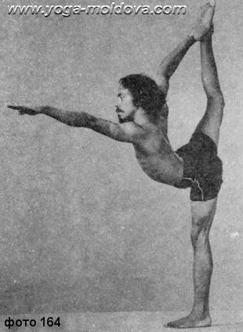

Есть несколько более сложных модификаций. В одной из них правая нога подтягивается правой рукой до такой степени, чтобы пальцы ноги касались лба; левая рука вытянута прямо вперед (фото 165).

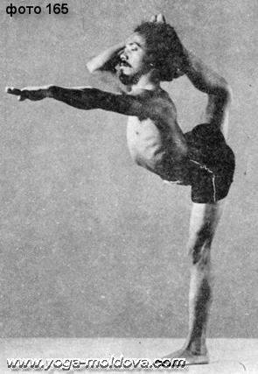

Оба варианта должны быть повторены в другую сторону.

**Эффекты и преимущества**

Эта асана – настоящее благо для танцоров. Она даёт возможность выполнять многочисленные танцевальные па. Приносит пользу позвоночнику, стопам, коленям и бедрам. Поразительно то, что тело становится настолько гибким, что может быть изгибаться во всех направлениях, с абсолютной непринужденностью. Эффект этой асаны отражается прежде всего на мышцах. Акробаты прошлого (называемые Ната) имели обыкновение восхищать зрителей, показывая эстетические преимущества этой асаны. На западе, также, именно эта поза, с различными модификациями, используется танцорами.

**ТРИБАНДХАСАНА (ПОЛОЖЕНИЕ ТРОЙНОГО ЗАМКА)**

Сядьте на пол, левую пятку поместите на правое бедро около пупка. Затем правую ногу поместите на левое бедро так, чтобы пятки касались друг друга ниже пупа. Сидите прямо, руки положите на колени. Затем, вдохнув, выполните Корневой замок (Мула-бандха) втяните анус вверх и, выдохнув, выполните Брюшной замок (Уддияна-бандха). Горловой замок (Джаландхара-Бандха) должен сохранятся постоянно, то есть подбородок должен быть установлен в яремную ямку, глаза держите закрытыми. Выполнение всех трёх замков (Мула-бандха, Уддияна-бандха и Джаландхара-бандха) после полного выдоха, сидя в Падмасане - известно как Трибандхасана (фото 166). Процедура может выполняться также и в Баддха-падмасане.

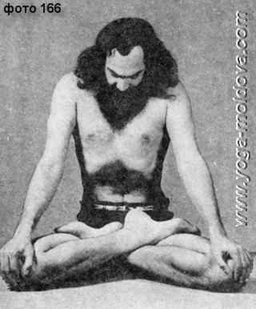

**Эффекты и преимущества**

Практикой этой асаны устраняется множество заболеваний живота. Она стимулирует Сушумну, что спонтанно вызывает состояние медитации. Это положение, где Асана (положение), Мудра (печать, символ) и Пранаяма (контроль дыхания) выполняются одновременно.

Асана несомненно трудна в выполнении, но регулярная практика позволяет освоить её. Если, невозможно захватить пальцы ног, когда описанные действия выполняются в положении Баддха-падмасана, будет достаточным просто держать руки за спиной.

Асана помогает в лечении болезней селезёнки и печени.

Если асана выполняется регулярно и должным образом, Самадхи (состояние полной самореализация) может наступить спонтанно. Дрожь, вызванная холодом, может быть устранена за пятнадцать минут, если асана выполнена опустив лоб на пол (фото 63). Даже хроническая лихорадка может быть вылечена с помощью этой асаны.

**НАТАРАДЖАСАНА**

Натараджасана названа непосредственно по имени Господа Шанкары. Лорд Шанкара – создатель системы йоги, и описание восьми тысячи четырёх сотен асан было получено из инструкций, переданных из уст Бога. Господь Шанкара расценивается как источник знания йоги. В Упанишадах, Господь Шанкара был описан как преподаватель йоги у Господа Брахмы.

В Йога Сикхопанишад, Господь Брахма обращается к Господу Шанкаре таким образом:

Sarve jivah, sukhair duhkhair mayajalena vestitah Tesam muktih katham deva krpaya vada Sankara Sarva siddhikaram margam mayajala-nikrntanam Janama-mrtyu-jara-vyadhi-nasanam sukhadam vada.

**( Y.S.U. 1, 1-2)**

Все существа окружены сетью обмана, счастья и горя. O, Господь Шанкара, как они могут иметь избавление. Пожалуйста объясните дорогу, которая ведет к  заверешенности и совершенствованию, которая рвет ткань (сеть) Майи. Которая уничтожает цикл рождение, смерть, старость и болезнь, и которая дает счастье и блаженство.

В ответ Господь Шанкара сказал:

Nana margaistu dusprapam kaivalyam paramam padam. Siddhi-margena labhate nanyatha padma-sambhava.

**( Y.S.U. 1,3-4)**

Есть много путей, но через них чрезвычайно трудно достигнуть этого превосходного и блаженного состояния, из них, о Лотосорожденный, самый прямой, только путь Сиддхи (т. е. путь йоги).

В другом месте, Господь Шанкара, инструктируя свою супругу Парвати, говорит:

Prana eva param mitram prana eva parah sakha. Prana-tulyah paro bandhur nasti nasti varanane.

**( S.S. 219)**

Прана – лучший друг, Прана – лучший компаньон, и нет абсолютно никакого другого равного или лучшего родственника, чем Прана, O Прекрасноликая!

Изобилуют случаи в литературе о Господе Шанкаре, инструктирующем ученых, но нет никаких свидетельств о проинструктировавшем самого Господа Шиву. Из этого следует вера в то, что Господь Шанкара – единственный источник науки и техники йоги.

Натараджасана очень известна и рассматривается как наиболее прекрасное произведение. Она, в то же время, причина уничтожения всего созданного (в своем макрокосмическом аспекте, как использованное Великим Богом Шивой). Когда Он, Господь Шанкара, Знаток танца (Натешвара), исполняет известный танец Тандава, именно Натараджасана обеспечивает основу для этого танца в счет того, что Земля растворяется и поглощается Водой. Вода в свою очередь сливается с Огнем, Огонь – в Воздухе (Вайю), и, наконец, Воздух – в Акаше. Так создание Брахмы уничтожается во всей полноте Великим богом танца, Господем Шанкарой, в ритме его великого танца, основанного на великой асане. Натараджасана так широко популярна, что медные и другие металлические образы этой асаны можно найти на любом рынке и в самых маленьких и больших магазинах. Кто-то использует их для художественного оформления домов, в то время как другие обращаются с ними как образом Господа Шанкары и поклоняются им. Поэтому Натараджасана является самой известной асаной. Есть много разновидностей этой асаны. Здесь представлены только шесть. Пятая – положение Господа Шивы в танце Тандава, вызвавшего разрушение всего созданного.

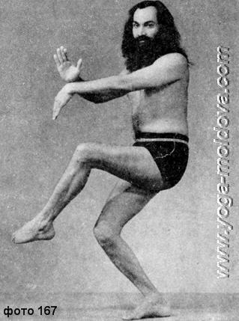 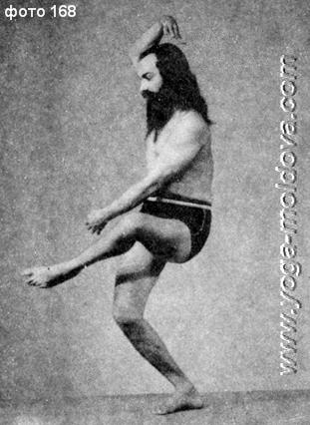

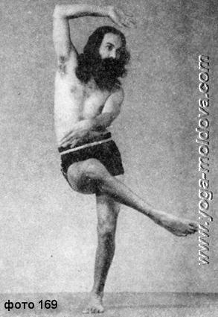 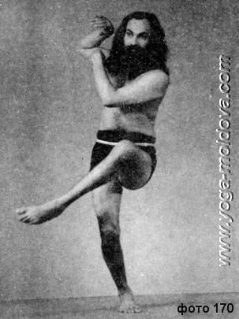

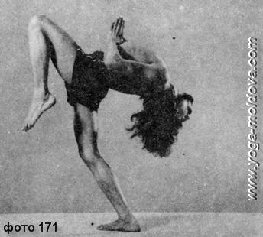 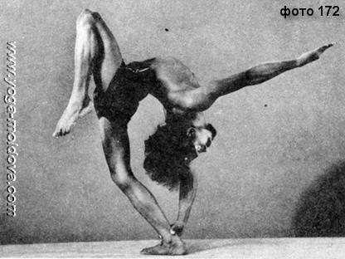

Эти шесть версий не исчерпывают неисчислимые формы Натараджасаны, некоторые из которых невозможно представить на фотографиях. Полагается, что Господь Шанкара, в танце имеет четыре руки, что является невозможным для смертных. Все же, практика Натараджасаны несравнимо ценна для танцоров. Она развивает осознание тайн искусства танца и ловкость в технике исполнения. Есть легенда о двух высших божествах, связанных с танцем – Натарадже (Господь Шива) и Натаваре (Господь Кришна). Господь Кришна был в прошлом мастером в искусстве танца и руководил танцовщицами, девушеками-пастушками, Гопи. Однажды, когда Господь Кришна был в группе, танцующий с пастушками  Вирнадавасана, Господь Шанкара принял форму танцующей девы и тайком присоединился к их выступлениям. Но ничто не могло ускальзнуть от Господа Кришны - того кто является причиной происхождения и сохранения всего созданного. Он спросил ведущую Гопи: "Не правда ли, новая Гопи украшает нашу кампанию сегодня, выполняя наиболее очаровательный танец; её движения переполненные флиртом, тонкими, любовными выражениями и очаровательными взглядами?" Пастушки посмотрели на очаровательную незнакомку, которая была ни кем иным как Господем Шанкарой, замаскированным в виде Гопи. Поняв, что Господь Кришна обнаружил Его, Господь Шанкара, воплощенный в Гопи, переполненный блаженством и экстазом, начал исполнение самого необычного и красивого танца, который не может быть описан в словах обычными смертными. С того момента Господь Шанкара стал известен как Гопишвара Махадева.

    Для практики Натараджасаны одна нога стоит на земле, в то время как другая поднимается в различных направлениях. Одна рука удерживается на лбу, а другая – двигается в требуемых направлениях. Голова сохраняет устойчивое положение, но пристальный взгляд перемещается в различных направлениях. Для выражения различных эмоций, используется мимика лица, взгляд и движение рук и ног; но невозможно и неблагоразумно со стороны любого, кто попытается вызвать чувства и мысли в уме Натешвары. Только сам Господь Шанкара может комментировать их. Существут мнение, что на земле нет никого, кто мог бы исполнить эту асану должным образом, как может Шанкара. Он знает детали и запутанные тайны этой асаны, поскольку Он один – источник всех восьми тысяч четырёх сотен асан.

**СУРЬЯ НАМАСКАР (ПРИВЕТСТВИЕ СОЛНЦУ)**

Сурья намаскар находится в большом почете в Индии. Даже те, кто не знаком со специфическими аспектами йоги, по крайней мере знают Сурья намаскар. Сурья намаскар включает в себя 16 элементов, но только 12 из них описаны. Так произошло, вероятно, из-за того, что Солнце во всех своих 16 компонентах представлено только тогда, когда цельное «Существо» находится в агонии Окончательного распада. Обычно же Солнце видно только в своих 12 аспектах. Сурья намаскар с 16 разделениями исключительно трудна, поэтому обычно выполняются только 12 из них.

Встаньте лицом на восток по направлению восходящего солнца. Сложите руки в почтении к Богу солнца. После этого руки и каждая часть тела должны оставаться абсолютно неподвижными (фото 173).

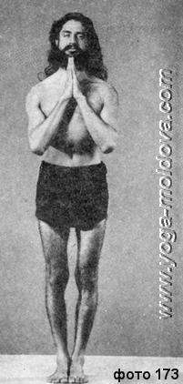

Прогнитесь назад с поднятыми руками. Тело от ног до поясницы и в вытянутых руках остается прямым (фото 174).

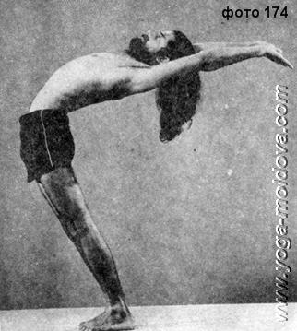

Наклонитесь вперед и коснитесь руками земли, а головой коснитесь колен. Ноги не должны гнуться в коленях (фото 175).

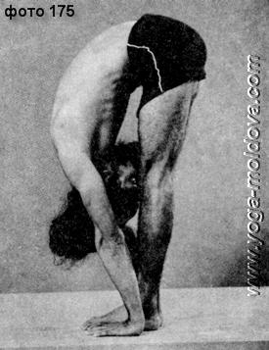

Резким движением вытяните левую ногу назад. Грудь удерживается расширенной и напряженной (фото 176).

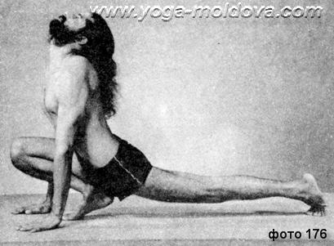

Поднимите руки вверх и прогнитесь назад (фото 177).

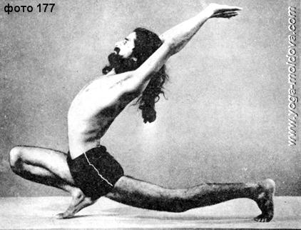

Опустите руки и, одновременно, резким движением верните левую ногу в исходное положение. Вытяните назад правую ногу (фото 178).

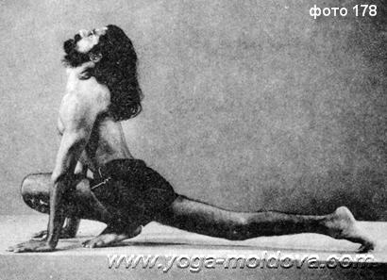

Снова поднимите руки вверх и прогните грудь немного назад, удерживая её напряжённой (фото 179).

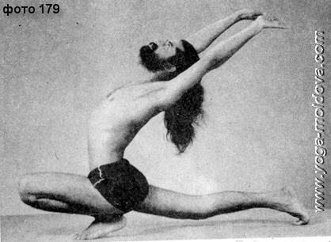

Опустите обе руки на землю и одновременно вытяните левую ногу назад. Ягодицы тянутся вверх, а все тело остается неподвижным (фото 180).

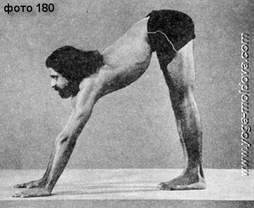

Опуститесь вниз. Вес тела целиком поддерживается на ладонях и пальцах ног (фото 181).

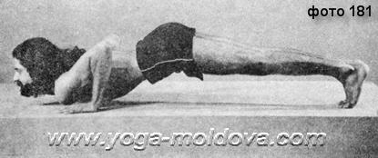

Грудь вытягивается вверх, тело поддерживается на руках и пальцах ног. Грудь и голова изгибаются назад (фото 182).

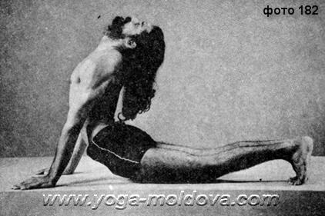

В прыжке верните ноги к рукам (фото 183).

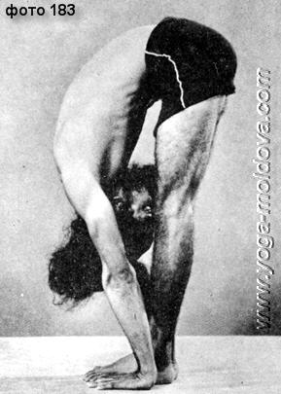

Встаньте в стойку с руками сложенными как в молитве (фото 184).

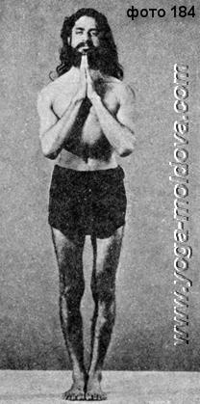

**Эффекты и преимущества**

Сурья намаскар считается одним из лучших йогических упражнений. В ней можно достичь всего, что мы получаем из асан, мудр и пранаям. Она стимулирует приток  Жизненного воздуха в легкие в достаточном количестве, что делает тело сияющим подобно солнцу. Это одно из объяснений названия Сурья намаскар. Она полезна для всех, но беременным женщинам не стоит продолжать ее после 3 месяца беременности. Если Сурья Намаскар делать без должного руководства, то эффект не будет получен. Некоторые сведущие люди считают, что её надо практиковать на открытом воздухе под ярким солнцем. Сурья намаскар должна выполняться только утром из-за прямой связи этого упражнения с солнцем. Полностью пользу от её выполнения можно получить только практикуя в правильное время.Глоссарий йогических терминов

*АКАША* – элемент, из которого развивается воздух (Ваю).

*БХАСТРА КУМБХАКА* – многократно повторяющиеся циклы дыхания (метод кузнечного меха).

*ДЖАЛАНДХАРА БАНДХА* – положение, в котором подбородок касается яремной ямки (то есть Кантха-купа).

*КУНДАЛИНИ ШАКТИ* – мистическая «змеиная сила», присущая каждому человеку, которая при пробуждении, может стать причиной паранормальных явлений, а также помогает достичь йогину освобождения.

*МУДРА* – определенное положение различных частей тела.

*МУЛА-БАНДХА* – Одно из 26 положений. Формируется сокращением мышц ануса и промежности.

*НАБИ-ЧАКРА* – Одно из семи сплетений, находящееся в пупке.

*ПРАНАЯМА* – контроль дыхания.

*САМАДХИ* – транс.

*СУШУМНА-НАДИ* – Нади в центре позвоночника.

*ТАНДАВА* – название танца Шивы.

*ТРАТАКА* – пристальный взгляд на специальный объект, без моргания; полезно для улучшения зрения.

*УДДИЯНА-БАНДХА* – одно из 26 положений. Втягивание живота после выдоха.

*УНМАНИ-КАЛА* – искусство пребывания в сосредоточении в специальном.

*УНМАНИ-МУДРА* – определенное физическое положение для сосредоточения.

**БИБЛИОГРАФИЯ**

1. *ЙОГА ПАТАНЖАЛА ДАРШАНА* (Махарши Патанджали)

2. *ЙОГАСИКХУП-УНИШАДА*

3. *ЙОГАКОРАМАНИ-УПАНИШАДА*

4*. ЙОГАКУНДАЛИ-*УПАНИШАДА

5. *ДЖАБАЛАДАРШАН-УПАНИШАДА*

6. *ЙОГАТАТТВ-УПАНИШАДА*

7. *ШРИМАД БХАГАВАД ГИТА* (Махарши Ведавьяса)

8. *ШИВА-СВАРОДАЙА* (Шанкара Парвати Самвада)

9. *ХАТХА-ЙОГА ПРАДИПИКА* (Йог Сватмарама)

10. *ГХЕРАНДА САМХИТА* (Йог Гэрапда Рифи)

11. *БХАКТИ САГАРА*, Аштанга Йога (Карапа Даса)

12. *ШРИРАМА КАРИТАМАНАСА САНТА* Туласи Даса